# שימוש הרשויות המקומיות ונבחריהן ברשתות החברתיות

### מבוא

הרשתות החברתיות המקוונות כוללות קשת רחבה של פלטפורמות[1] מבוססות-מרשתת (אינטרנט) (להלן - רשתות חברתיות או רשתות). הרשתות החברתיות העיקריות הנמצאות בשימוש כיום הן פייסבוק[2], טוויטר[3], אינסטגרם[4], יוטיוב[5], וואטסאפ[6]. המשותף לכולן הוא היכולת לאפשר למשתמשים בהן רישות חברתי, יצירה, החלפה והפצה של מידע בעל נפח גדול על ידי משתמשים רבים (Big data), העובר במהירות רבה כמעט לכל נקודה בתבל.

בשנים האחרונות הרשתות החברתיות תופסות מקום מרכזי בחיי השלטון המרכזי והמקומי. למרבית הרשויות המקומיות ולנבחרי הציבור בהן יש חשבון ברשת חברתית, ודרכו הם מעבירים הודעות ומסרים לתושבים, בין היתר על אירועים ושירותים חברתיים, באופן בלתי אמצעי (להלן - חשבון ברשת החברתית או חשבון). במועד הביקורת 177 רשויות מקומיות, שהן כ-94% מהרשויות המקומיות שענו על שאלון ששלח משרד מבקר המדינה בנושא, הפעילו חשבונות ברשת חברתית.

הרשתות החברתיות הפכו בשנים האחרונות לזירה המרכזית שבה פועל גם המגזר הציבורי - גופים ציבוריים ונבחרי ציבור - בעיקר בתחום העברת המסרים ויצירת שיח אינטראקטיבי ובלתי אמצעי עם הציבור. החשבונות של הרשויות הציבוריות ונבחריהן הפכו ל"כיכר העיר", מקום שבו יכול הציבור המשתמש בהן להציג שאלות, לקבל מידע או שירותים מהרשות, להתלונן ואף לשבח את הרשות ונבחריה ולהגיב על פרסומי הרשות ועל פעילותה - אם בתמיכה ואם בהעברת ביקורת.

נבחרי ציבור ורשויות ציבוריות בוחרים לעיתים להודיע לציבור על מדיניותם והחלטותיהם באמצעות הרשתות החברתיות, ובחשבונותיהם מתנהלים שיח ציבורי ודיונים ערים.

בשימוש שהמגזר הציבורי עושה ברשתות החברתיות גלום פוטנציאל רב לשיפור השירות הציבורי, להעברת מידע לציבור במהירות ובפשטות - בעיתות שלום ובשעת חירום, לפרסום מכרזים ומשרות, לשיתוף הציבור בקבלת החלטות ובעיצוב מדיניות, לטיפול בפניות ובתלונות ולקבלת משוב על הרשות הציבורית ושירותיה. בפרסום "הירוק" באמצעות הרשתות החברתיות גלום יתרון של שמירה על איכות הסביבה ופוטנציאל לחיסכון ניכר במשאבי פרסום ובעלויות כספיות - למול דרכי הפרסום המסורתיות. פוטנציאל זה גדול במיוחד כשמדובר ברמה המקומית, שבה לתכנים שמעלים התושבים עשויה להיות השפעה מכרעת על קבלת ההחלטות[7].

עם זאת לפרסום מסוג זה עשויות להיות גם עלויות עקיפות ומורכבות בשל מסירת מידע שיש לו ערך כלכלי לגורמים פרטיים. יתר על כן, בשימוש שעושה המגזר הציבורי ברשתות חברתיות גלום גם פוטנציאל לסכנות ולגרימת נזק[8]: פגיעה בזכויות אדם - כגון הזכות לפרטיות, לחופש הביטוי ולשוויון; פגיעה באינטרסים לאומיים - הנוגעים לשליטה וריבונות על תשתיות חיוניות, לשליטה של גורמים פרטיים בשיח הציבורי ולחשש מהתערבות בתהליכים דמוקרטיים, בעיקר בתקופת בחירות.

במשרד מבקר המדינה ובנציבות תלונות הציבור (להלן - נציבות תלונות הציבור או הנציבות) התקבלו בשנים 2019-2017 134 תלונות[9] העוסקות בשימוש של רשויות ציבוריות ונבחרי הציבור ברשתות החברתיות, לפי הפירוט הבא:

**תרשים 1: מספר התלונות שהתקבלו במשרד מבקר המדינה בנושא השימוש שעושות רשויות ציבוריות ברשתות החברתיות, בחלוקה לגופים ציבוריים, 2017 - 2019[10]**

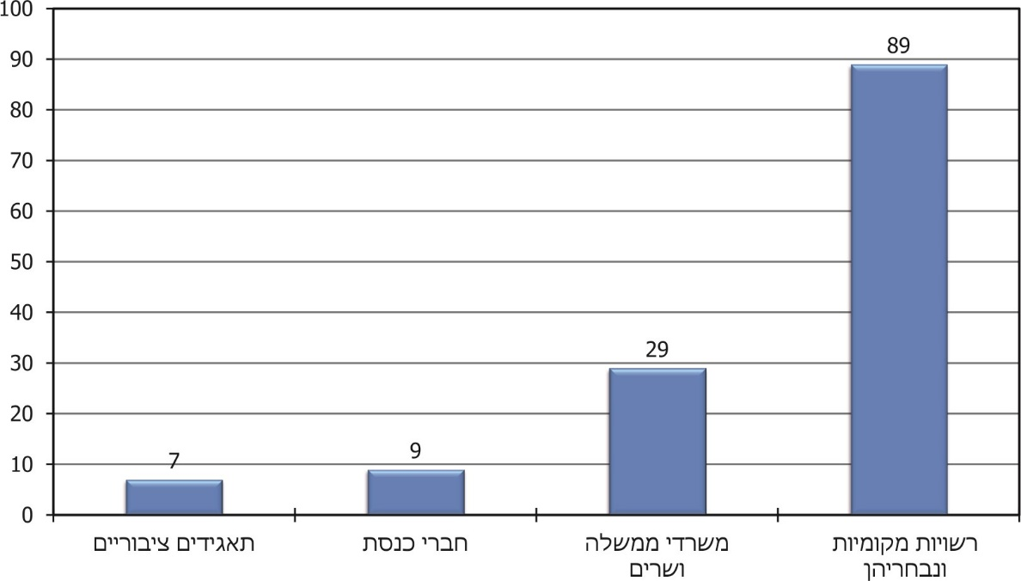

### פעולות הביקורת

**בחודשים מאי עד דצמבר 2019 בדק משרד מבקר המדינה את השימוש של הרשויות המקומיות ונבחריהן[11] ברשתות החברתיות. הביקורת נעשתה בעיריות בית שמש, חיפה, טבריה, ירושלים, עראבה, קריית גת, רמת גן ותל אביב-יפו; במועצות המקומיות פרדס חנה-כרכור וקצרין ובמועצה האזורית עמק יזרעאל (להלן - הרשויות שנבדקו[12]). בדיקות השלמה נעשו במשרד הפנים - יחידת הפיתוח המוניציפלי (פיתוח חדשנות ודיגיטציה ברשויות המקומיות); במפעם[13] עמק יזרעאל; במשרד המשפטים - המחלקה לייעוץ וחקיקה, וברשות להגנת הפרטיות[14]. נוסף על כך ביוני 2019 נשלחו שאלונים לכל הרשויות המקומיות בישראל - 257 במספר. עד מועד סיום הביקורת, דצמבר 2019, השיבו עליהם 189 רשויות מקומיות, שהן כ-74% מהרשויות בישראל, ובהן 66 עיריות, 80 מועצות מקומיות ו-43 מועצות אזוריות. הממצאים בדוח זה מבוססים על הביקורת שנעשתה ברשויות שנבדקו וכן על המידע שנאסף מהשאלונים וניתוח התשובות.**

לשם למידת סוגיית הביקורת וקבלת ייעוץ מקצועי נפגש צוות הביקורת עם מומחים מהאקדמיה בתחום הרשתות החברתיות והמדיה הדיגיטלית. מאחר שנמצא כי פייסבוק היא הרשת החברתית שבה משתמשות רובן המכריע של הרשויות המקומיות, מרבית הממצאים בדוח זה מתייחסים אפוא לשימוש ברשת זו, אך ניתן ללמוד מהם גם לגבי שימוש ברשתות חברתיות אחרות בהווה ובעתיד.

### רקע נורמטיבי

הרשתות החברתיות מופעלות על ידי חברות פרטיות מסחריות לצרכים מסחריים. המודל העסקי שלהן מבוסס על מתן הפלטפורמה ללא עלות כספית, בתמורה לאיסוף המידע על אודות המשתמש, ושימוש במידע זה ליצירת מאפייני המשתמש (פרופיל) והפניית פרסומות המותאמות לו אישית על גבי הפלטפורמה (targeting, להלן - טרגוט[15]). עם הזמן גם הפוליטיקאים והמגזר הציבורי כולו החלו להשתמש בהן, ולנהל באמצעותן מסעות פרסום (קמפיינים) ציבוריים, בעיקר פוליטיים, וכאמור לעיל לצרכים נוספים ומגוונים.

רובו המוחלט של השיח הציבורי המתנהל כיום ברשתות החברתיות נשלט על ידי מספר מצומצם של רשתות כאלה שהן בבעלות ענקיות טכנולוגיה, ובהן חברת פייסבוק (בבעלותה פייסבוק, אינסטגרם ווואטסאפ) חברת גוגל (שבבעלותה יוטיוב) וחברת טוויטר. מצב זה, שבו כמה ענקיות טכנולוגיה פרטיות, הפועלות על פי מודלים עסקיים ומונחות על ידי אינטרסים עסקיים הלכה למעשה, שולטות בשיח הציבורי, אוספות מידע אישי, שומרות אותו, מעבדות אותו ומאפשרות טרגוט מודעות מותאמות אישית לקהלי יעד על בסיסו על ידי מערכות בינה מלאכותית - מעורר לא מעט קשיים, שאלות משפטיות מורכבות ודילמות אתיות, שהעולם כולו מתמודד עימן בימים אלו. כך למשל, בתחום תעמולת הבחירות ותהליכים דמוקרטיים[16]; בתחום דיני התחרות[17]; בנושאים הקשורים לזכויות האדם - כגון חופש הביטוי[18], השיח הציבורי[19], הזכות לשוויון, הזכות לפרטיות ואפשרות המעקב; הזכות להישכח/להיעלם במרחב הדיגיטלי, משמעות הכוח שבמידע שבידי החברות, הזכויות במידע שנאסף ואפשרויות השימוש בו, העברת כוח ציבורי/מדינתי לידי גורמים פרטיים, התנגשות בין תנאי השימוש של הפלטפורמות לדין המקומי, אחריותיות (Accountability), שקיפות ויצירת רגולציה על החברות שמפעילות את הרשתות החברתיות[20] ועוד.

מהפסיקה הקיימת בישראל בחלק מהתחומים האלה וככלל, עולה שעל הפעילות במרשתת בכלל וברשתות החברתיות בפרט חלים הדינים הכלליים ב"שינויים המחויבים".כך למשל נפסק שחלות על פעולות של הרשות הציבורית ברשתות החברתיות הוראות הדין הפלילי[21], דיני הפרטיות[22], דיני לשון הרע[23], דיני תעמולת בחירות[24] ודיני הקניין הרוחני[25].

לעיתים השימוש של הרשות ברשת החברתית כרוך בסוגיות מורכבות של איזון בין ערכים מסוימים כגון הצורך בשקיפות ובמסירת מידע לציבור, לבין ערכים אחרים כגון הזכות לפרטיות או להגנה על השם הטוב. נוסף על כך, תחולת הכללים המשפטיים והתאמתם לפעילות הפרטית והציבורית ברשתות החברתיות ומאפייניהן הייחודיים נמצאת בהתהוות ומתעצבת מדי יום בבתי המשפט[26].

### היקף השימוש ברשתות החברתיות

מספר המשתמשים ברשתות החברתיות בעולם עמד בשנת 2018 על יותר מ-8 מיליארד, לפי הפירוט שלהלן:

**תרשים 2:** מספר המשתמשים ברשתות החברתיות בעולם, 2004 - 2018

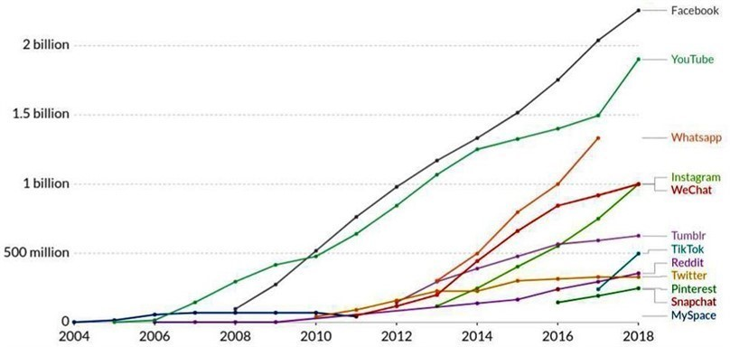

מקור: Statista and TNW (2019) CC BY

מהתרשים עולה כי יש עלייה מתמדת בשימוש ברשתות החברתיות בעולם, וכי פייסבוק היא הרשת החברתית בעלת מספר המשתמשים הגבוה ביותר**[27]** (יותר מרבע מכלל המשתמשים ברשתות חברתיות בעולם) ולה שיעור העלייה החד ביותר מבין כל הרשתות. אחריה עומדות יוטיוב עם 1.9 מיליארד משתמשים ואינסטגרם עם מיליארד משתמשים.

בתרשים להלן מוצג שיעור המשתמשים ברשתות חברתיות בישראל בהשוואה לאירופה, צפון אמריקה ורחבי העולם:

תרשים 3: שיעור השימוש ברשתות החברתיות העיקריות בישראל בהשוואה עולמית, 2018*

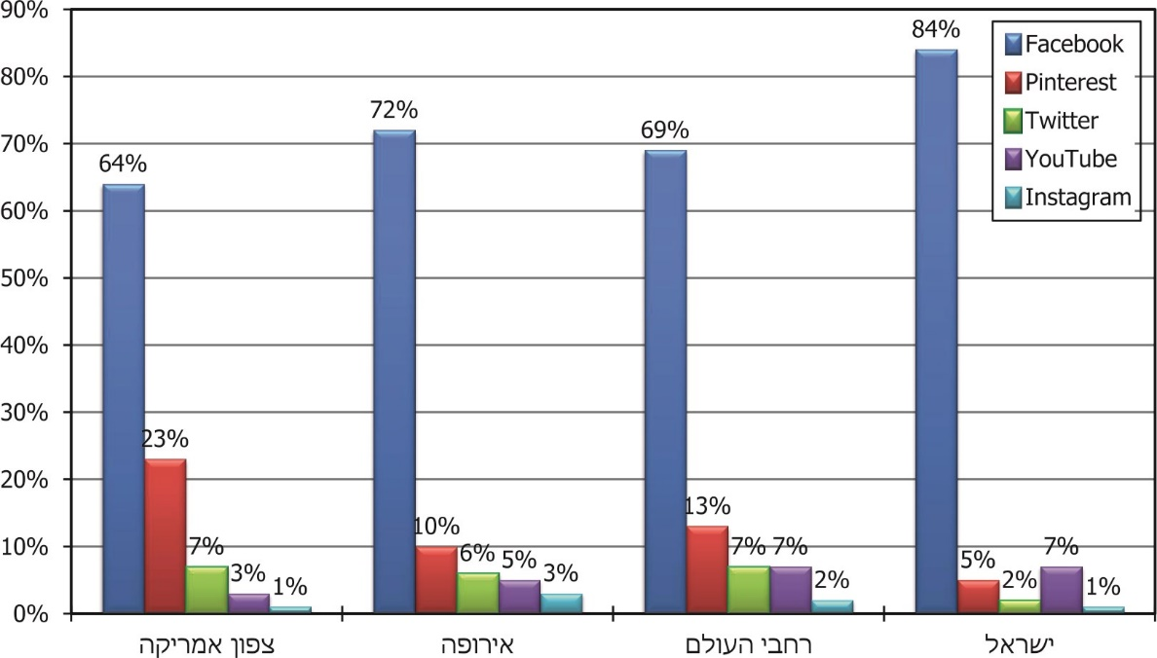

*בתרשים מוצגות הרשתות החברתיות העיקריות בישראל. יש בעולם רשתות חברתיות אחרות המיועדות למטרות שונות, לפי תחומי עניין, ומידת הפופולריות שלהן משתנה ממדינה למדינה. להלן הרשתות החברתיות הנוספות: Vimeo, Odnoklassniki, orkut, Delicious, news.ycombinator.com, iWiW, Fark, NowPublic, MySpace, Digg, LinkedIn, Google+, VKontakte, reddit, Tumblr, StumbleUpon. .

מהתרשים עולה כי שיעור המשתמשים בפייסבוק בישראל, בסוף 2018, היה הגבוה ביותר ביחס לממוצע המשתמשים ברחבי העולם, ועמד על 84%.

להלן נתונים על השימוש ברשתות החברתיות בישראל (באחוזים) מכלל השימוש ברשתות חברתיות.

תרשים 4: שיעור השימוש ברשתות החברתיות העיקריות בישראל[28], 2009 - 2018

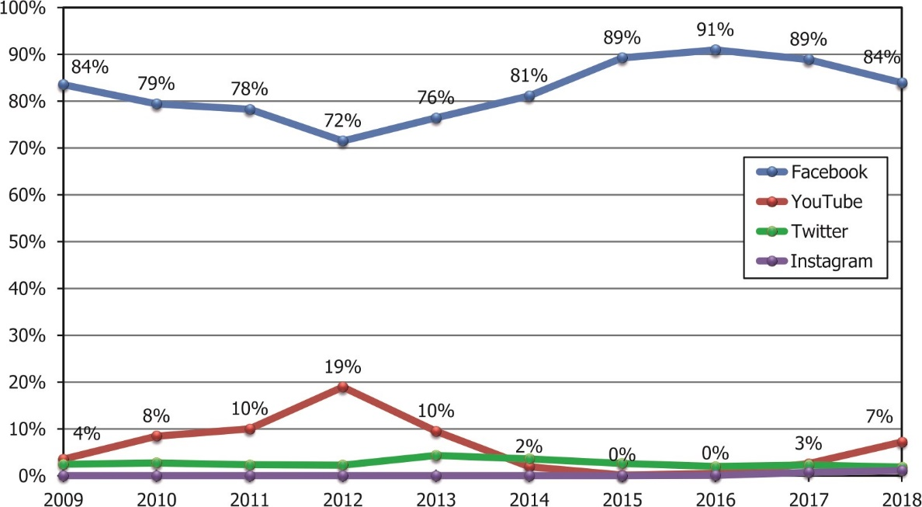

המקור: [https://gs.statcounter.com/](https://gs.statcounter.com/%20) , בעיבוד משרד מבקר המדינה.

מהתרשים לעיל עולה באופן מובהק כי בשנים 2018-2009 שמרה פייסבוק על מעמדה כרשת החברתית המובילה והפופולרית ביותר בישראל, בפער גדול משאר הרשתות החברתיות. בישראל יש כיום כ- 5.6 מיליון משתמשים פעילים בפייסבוק.

בשנים האחרונות יש בישראל מגמת עלייה בשימוש ברשתות החברתיות, דבר שהשפיע על הגופים הציבוריים שנכנסו לזירה זו[29]. כיום לכל משרדי הממשלה, הגופים הציבוריים ויחידות הסמך הממשלתיות יש חשבונות פעילים ברשתות החברתיות.

#### שימוש הרשויות המקומיות ברשתות החברתיות

מניתוח התשובות לשאלון ששלח משרד מבקר המדינה לרשויות המקומיות עולה כי ל-177 מתוך 189 הרשויות שענו על השאלון, שהן 94% מתוכן, יש חשבון ברשת חברתית אחת לפחות.

להלן פירוט הרשתות החברתיות העיקריות המשמשות את הרשויות המקומיות שענו על השאלון:

**תרשים 5: התפלגות השימוש של הרשויות המקומיות ברשתות החברתיות על פי מספר הרשויות המקומיות המשתמשות בכל רשת, 2019** 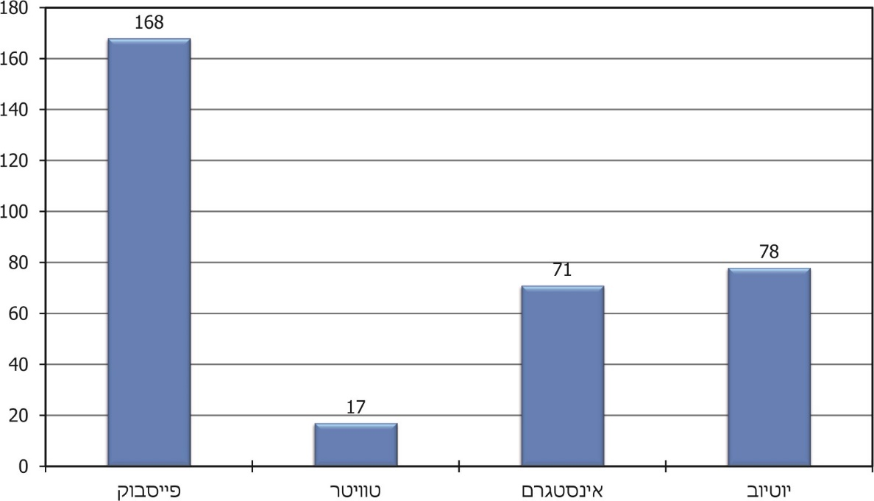

מהתרשים עולה כי רוב הרשויות המקומיות שענו על השאלון מפעילות רשת חברתית אחת לכל הפחות, בפער גדול לטובת רשת פייסבוק[30].

**מהשאלון עולה כי רק 12 רשויות מקומיות (כ-6%) מתוך אלה שענו עליו אינן פעילות ברשתות החברתיות**.

הרשויות האמורות ציינו בתשובותיהן לשאלון כי הסיבות לכך, בין היתר, הן אלה: אין גורם עירוני אחראי לנושא; אין די תקציבים וכוח אדם מיומן בעל אוריינות דיגיטלית; שלוש רשויות מקומיות חרדיות שענו על השאלון ציינו בין השאר שכמדיניות הרשות המקומית אינה מעודדת את התושבים להשתמש ברשתות חברתיות בשל הסכנות הטמונות בהן.

**מומלץ שהרשויות המקומיות שאינן משתמשות ברשתות החברתיות ישקלו לאמץ כלי זה לאור מרכזיותו, זמינותו ויעילותו בעידן הדיגיטלי - להעברת מידע, לעדכון הציבור על הנעשה בתחומן ולמתן שירותים לתושבים. עוד מומלץ שכלל הרשויות יבחנו את הצורך בהתאמת התכנים גם לילדים ולבני נוער ובפרסום תכנים אלו ברשתות החברתיות שבהן הם משתמשים.**

### מטרות השימוש ברשתות החברתיות על ידי הרשויות המקומיות ונבחריהן

שימוש ברשתות חברתיות על ידי גופים ציבוריים בכלל ורשויות מקומיות בפרט יכול להיעשות למגוון מטרות: הגברת אמון הציבור ברשות על ידי העברת מידע זמין, אמין ושקוף[31] (למשל שידור ישיבות מליאת הרשות ברשתות החברתיות בזמן אמת), העברת מידע ומסרים לציבור - כגון אירועים ופעילויות בתחומה, משרות פנויות או מכרזים, הודעות בנושא תכנון ובנייה, מידע לשעת חירום, קידום יחסי הציבור של הרשות, יצירת תקשורת בלתי אמצעית בין הרשות לתושביה ובין התושבים לבין עצמם, ושיתוף הציבור תוך קבלת משוב והתייחסות בנוגע לתוכניות עתידיות של הרשות ומדיניותה בנושאים למיניהם[32].

**הביקורת העלתה כי בכל הרשויות שנבדקו - למעט בעיריית חיפה - לא נמצא תיעוד לכך שנערך הליך סדור ומתוכנן בנוגע למטרות השימוש ברשתות החברתיות ולאופן השימוש בהן בדרך מיטבית ויעילה. זאת ועוד, ברשויות שנבדקו לא נמצאו נהלים כתובים ותוכניות עבודה המנחים את הדוברים או את הגורמים האחראים לתפעול הרשתות החברתיות, לעניין התייחסות למטרות השימוש.**

**ככלל, על כל גוף ציבורי לקבוע את מטרות השימוש שלו ברשתות החברתיות בהתאם לאופיו, לייעודו ולמטרותיו. על כן, מומלץ שהרשויות המקומיות יכינו נהלים כתובים לעבודה ברשתות החברתיות, לרבות התייחסות למטרות השימוש בהן, וכן תוכניות עבודה שיעגנו מטרות** **אלו**. **משרד מבקר המדינה מציין לחיוב את עיריית חיפה בכל הקשור להכנת תוכניות עבודה בנושא הרשתות החברתיות לשנים 2018-2017.**

בתשובותיהן למשרד מבקר המדינה במרץ 2020 התייחסו המועצה המקומית **קצרין** והמועצה האזורית **עמק יזרעאל** לנושא זה. המועצה המקומית **קצרין** ציינה כי תכין נייר עמדה אשר בו תגדיר את מטרות השימוש שלה ברשתות החברתיות, והמועצה האזורית **עמק יזרעאל** מסרה כי תקבע נוהל להסדרת השימוש ברשתות החברתיות. עיריית **קריית גת** מסרה בתשובתה באפריל 2020 כי היא תבחן אפשרות להכנת נהלים וכן תוכניות עבודה שיעגנו את מטרות השימוש ברשתות החברתיות ואת דרכי השימוש בהן.

מחקרים שנעשו בארץ ובעולם העלו[33] כי רשויות ציבוריות אינן משתמשות ברשתות החברתיות לכל המטרות האפשריות, ונוטות להשתמש בהן ככלי לפרסום חומרים שכבר פורסמו במדיות אחרות. מחקר שערך האיחוד האירופי עוד בשנת 2014 העלה כי רק מספר קטן של מדינות ניסו למנף את השימוש ברשתות החברתיות למטרות של יצירת מעורבות פעילה של הציבור בהליכי מדיניות או בשיפור השירות לציבור[34]. תמונה דומה עולה גם מממצאי הבדיקה ומניתוח השאלונים כמפורט להלן.

מניתוח תשובות הרשויות לשאלה בשאלון "מהן המטרות שלשמן משתמשת הרשות ברשתות החברתיות", עולים הנתונים האלה (המספרים על העמודות מציינים את מספר הרשויות שסימנו את התשובה האמורה. בשאלון לא הוטלה הגבלה על מספר המטרות, ולכן רוב הרשויות ציינו בתשובתן כמה מטרות)[35]:

**תרשים 6: מטרות השימוש ברשתות החברתיות ומספר הרשויות המשתמשות בכל מטרה**

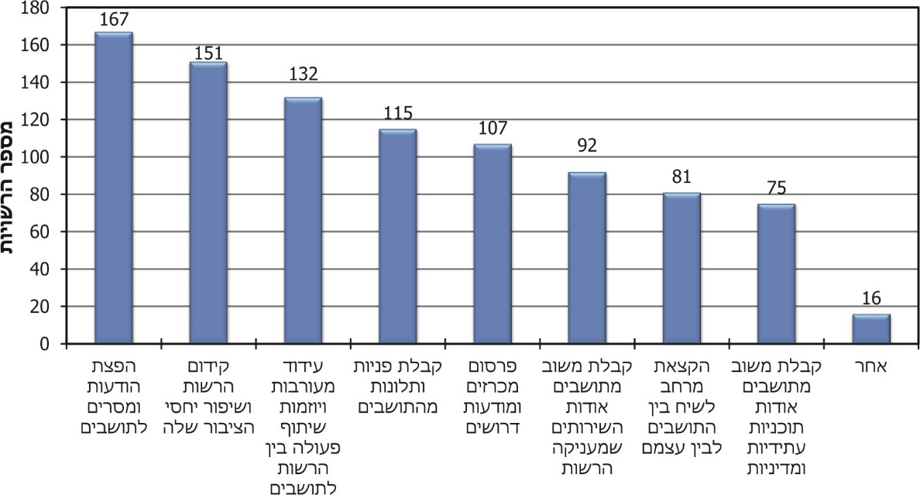

**מהתרשים שלעיל עולה שהמטרות שהרשויות המקומיות שואפות להשיג באמצעות הרשתות החברתיות הן: הפצת הודעות, העברת מסרים לתושבים, קידום הרשות ושיפור יחסי הציבור שלה - בדומה לפרסומים באמצעים אחרים (אתר מרשתת, לוח מודעות וכדומה). לעומת זאת, המטרות הנוגעות לשיתוף הציבור ולאינטראקציה עימו הן בעדיפות נמוכה יותר.**

בתרשים להלן מוצגים מספרי הפוסטים שפרסמו הרשויות שנבדקו בספטמבר 2019, לפי החלוקה הזו: פוסטים שבהם הודעות ומסרים לציבור או שהם בגדר יחסי ציבור לרשות (להלן - פרסום ויחסי ציבור); פוסטים המאפשרים מעורבות הציבור, כגון השתתפות בדיונים או החלטות בנושא מסוים, רישום, רכישת כרטיס וכדומה באמצעות הפוסט (להלן - מעורבות הציבור); פוסטים המעבירים שידור לציבור כגון שידור ישיבות מליאת המועצה או ישיבות תכנון ובנייה (להלן - שידורים); אחר.

**תרשים 7: מספר הפוסטים שפרסמו הרשויות שנבדקו, ספטמבר 2019**

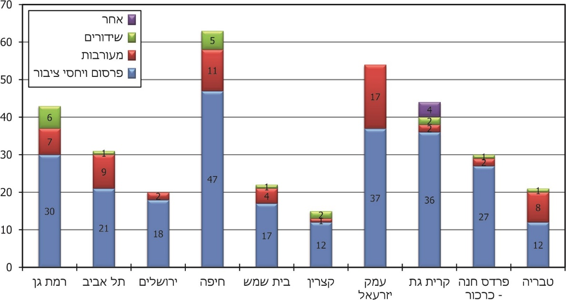

מהתרשים עולה כי בממוצע, 76% מהפרסומים של הרשויות שנבדקו[36] בפייסבוק בחודש ספטמבר עוסקים בהעברת הודעות ומסרים לציבור וביחסי ציבור לרשות, וכי שיעורם של הפוסטים המאפשרים מעורבות או אינטראקציה עם הציבור, מעבר למתן אפשרות להגיב לפרסומים, הוא נמוך. ממצא זה עולה בקנה אחד עם הממצאים העולים מהשאלונים ומהמגמה הרווחת בעולם.

הרשויות שנבדקו ציינו בפני נציגי משרד מבקר המדינה כי מטרות השימוש העיקריות הן הפצת הודעות והעברת מסרים.

**אף שרשויות רבות רואות בשימוש ברשתות החברתיות כלי ליצירת מעורבות, יזמות ושיתוף פעולה עם הציבור, בפועל הן משתמשות בהן בעיקר ככלי נוסף לפרסום הודעות ולהעברת מסרים, ללא מעורבות של הציבור.**

המועצה האזורית **עמק יזרעאל** מסרה בתשובתה כי בשנה האחרונה היא פועלת ביתר שאת ליצירת שיח של שיתוף הציבור בעמוד הפייסבוק שלה.

**נוכח השינויים הטכנולוגיים והצפי להרחבת השימוש ברשתות החברתיות מוצע כי משרדי הפנים והמשפטים יבחנו בהתאם לאחריותם ולסמכותם את האפשרות לפרסום מכרזי הרשויות באופן דיגיטלי, לרבות ברשתות החברתיות.**

משרד הפנים מסר בתשובתו לעניין צמצום חובת הפרסום לטובת פרסום דיגיטלי כי מדובר בסוגיה מורכבת אשר תלויה בפרמטרים משתנים. כגון מהות הפרסום ואוכלוסיית היעד, ויש לבחון אותה באופן פרטני בכל חקיקה וחקיקה.

#### שימוש ברשתות חברתיות בשעת חירום

אחד מיתרונותיה הבולטים של הרשת החברתית הוא היותה אמצעי לקבלת מידע בזמן אמת על התרחשות אירוע, העברת דיווחים ממקור ראשון על השפעתו, וכן קבלת דיווחים שוטפים, ופרטים מדויקים על מהות האירוע, מיקומו, זמן התרחשותו, ממדיו, וכיוצא באלה. כאמור, השימוש העיקרי שהרשויות המקומיות עושות ברשתות החברתיות הוא הפצת מידע, בשגרה ואף בזמן חירום. השימוש בהן בשעת חירום מסייע לרשויות המקומיות ולגופים האחראים להתנהלות בחירום לספק מידע על תמונת המצב במקרה של התרחשות אירוע, לשפר את תיאום התגובה, וכן להבהיר לתושבים מהי ההיערכות הדרושה בזמן אמת.

מהביקורת עלה כי כל הרשויות המקומיות שנבדקו השתמשו ברשתות החברתיות כדי לעדכן את התושבים על מקרי חירום וההתנהלות הנדרשת. להלן דוגמאות לפוסטים שפרסמו המועצה המקומית **קצרין**, המועצה המקומית **פרדס חנה-כרכור**, עיריית **קריית גת** ועיריית **בית שמש**:

**תמונה 1: פוסטים שפרסמו עיריות ומועצות בפייסבוק**

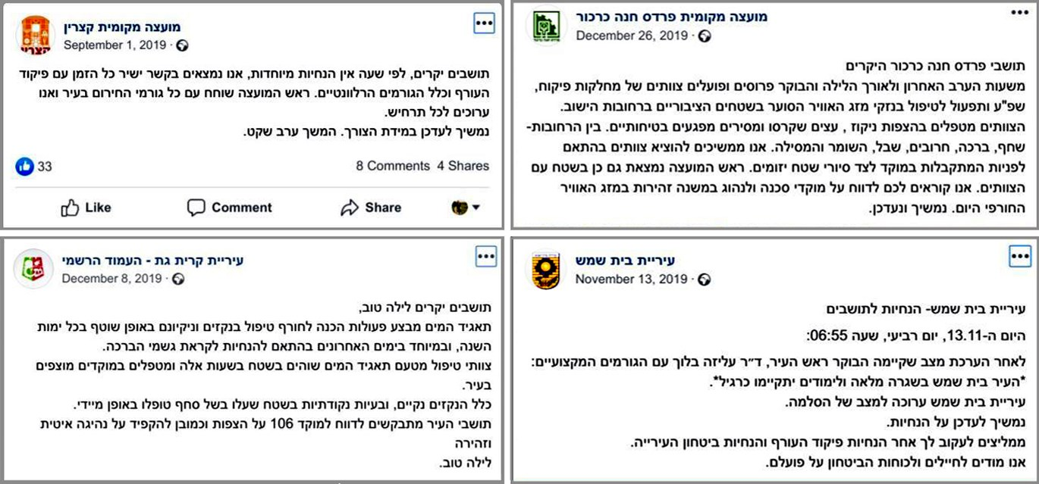

תמונה עליונה מימין: פוסט שפרסמה המועצה המקומית פרדס חנה כרכור ב-26.12.19.

תמונה עליונה משמאל: פוסט שפרסמה המועצה המקומית קצרין ב-1.9.19.

תמונה תחתונה מימין: פוסט שפרסמה עיריית בית שמש ב-13.11.19.

תמונה תחתונה משמאל: פוסט שפרסמה עיריית קריית גת ב-8.12.19.

**יש לציין לחיוב את השימוש היעיל שהרשויות המקומיות שנבדקו עושות ברשתות החברתיות לצורכי חירום. עם זאת יש לזכור כי מנגד ישנם עדיין קהלים לא מבוטלים, לעיתים דווקא מקרב אוכלוסיות בסיכון, שאין להם גישה לרשתות החברתיות ועל כן, בעת הפצת מידע לציבור, בעיקר בשעת חירום, אין להתבסס רק על פרסום ברשתות החברתיות אלא להשתמש בכלים אחרים שבידי הרשות להעברת המידע לקהל הרחב.**

### פעולות משרדי הפנים והמשפטים בנושא שימוש הרשויות המקומיות ונבחריהן ברשתות החברתיות

השינויים הטכנולוגיים והחדשנות בעולם הדיגיטלי מחייבים היערכות להחלת השינויים, התאמת נורמות והכשרת כוח אדם וכלים למתן מענה לאתגרים שמציבים אותם שינויים.

בית המשפט העליון עמד על הפער בין החידושים המשנים את המציאות לקצב החקיקה, וקבע כי "דרך העולם היא 'שהישגי המדע והטכנולוגיה מקדימים קביעתן של נורמות הנוהגות בחברה והסדרי-דין הנקבעים בידי המחוקק מעת לעת'... אלא שעל הרוב משכיל המשפט לשנות עצמו עם המציאות המשתנה, וגם בהיווצר פער בין לשונו של חוק לבין המציאות נוטלים אנו כלי-פרשנות בידינו, ובעזרתם עושים אנו להדביק את הפער ולהעלות ברשת החוק את חידושי המציאות. גמישות זו היא אחת מתכונותיו הראשוניות והתרומיות של המשפט"[37].

#### השימוש בפלטפורמה פרטית על ידי גופים ציבוריים

הפלטפורמות הפרטיות מחייבות את המשתמשים בהן לעמוד בתנאי השימוש שהחברות המחזיקות בהן קובעות באופן חד-צדדי ובלי שהתנאים נתונים למשא ומתן או לשינוי. לצד יתרונותיו הרבים, השימוש הנרחב ברשתות החברתיות של המגזר הציבורי, שמשקלו הולך וגדל, מעלה חשש ליצירת תלות והעברת שליטה וכוח הולכים וגדלים לאותם גופים פרטיים. מצב זה עלול, במקרים מסוימים, להוביל לפגיעה באינטרסים ציבוריים, בחירויות הפרט ובשמירה על משאבים ותשתיות של המדינה על ידי אותם גופים, בעיקר כאשר תנאי השימוש של הפלטפורמה אינם עולים בקנה אחד עם דיני המדינה.

להלן דוגמאות לכוח הרב הנתון בידי הגופים הפרטיים המחזיקים בפלטפורמות של הרשתות החברתיות: בעיצומה של מערכת הבחירות לכנסת ה-21 סגרה פייסבוק את הדף של אחד המתמודדים, על רקע הפרת תנאי השימוש שלה בפרסומים שהעלה[38]; במקרה אחר סגרה פייסבוק דף של משתמש פעיל ביותר ("סטטוסים מצייצים") על רקע הפרה נטענת של מדיניות השימוש שלה, ולשם השבת פעילות הדף היה עליו לפנות לבית המשפט[39].

#### משרד המשפטים

היועץ המשפטי לממשלה מייעץ לממשלה ולמשרדי הממשלה וכן לגופים ציבוריים אחרים, בין במישרין ובין באמצעות היועצים המשפטיים של גופים אלה. על פי הנוהג בישראל, הנחיות היועץ המשפטי לממשלה מחייבות את כל המערכת הממשלתית, ופרשנותו לחוק היא הפרשנות המוסמכת מבחינת רשויות השלטון, כל עוד לא קבע בית המשפט אחרת[40]. כמו כן מנחה היועץ את מחלקת החקיקה במשרד המשפטים בהכנת הצעות חוק ובפיקוח על התקנת תקנות על ידי כל משרדי הממשלה, ומחווה דעה בתחומים רבים של המשפט הציבורי[41]. מחלקת ייעוץ וחקיקה מסייעת ליועץ המשפטי לממשלה במתן חוות דעת והנחיות משפטיות לממשלה על זרועותיה וגופיה (להלן - מחלקת ייעוץ וחקיקה).

**בביקורת עלה כי הגופים הציבוריים - כמו משרדי ממשלה, יחידות סמך ורשויות מקומיות - משתמשים באופן נרחב ברשתות חברתיות בבעלות חברות פרטיות ללא אסדרה (רגולציה) של יחסי הגומלין בין גוף פרטי לגוף שלטוני וללא קביעת מגבלות רגולטוריות והנחיות או כללים בעניין.**

יצוין בהקשר זה כי להבדיל מ"מיקור חוץ" טיפוסי, שניתן להחיל עליו למשל את הנחיות הרשות להגנת הפרטיות[42], כאן מדובר בשילוב חדש בין גורמים פרטיים למדינה שיש לתת עליו את הדעת.

עוד העלתה הביקורת כי במשרד המשפטים לא גובשו כללים מנחים לנוכח ההשלכות של שימוש הגופים הציבוריים ואנשי הציבור באותה פלטפורמה פרטית וקבלתם את תנאיה והגבלותיה, לרבות הסכמתם לאפשר לבעליה איסוף ואגירת מידע על המשתמשים. המאסדרים אף לא נתנו את דעתם באופן מספק לסוגיית היעדר השליטה בפלטפורמה, ההולכת ומתבססת כאמצעי עיקרי בעידן הדיגיטאלי לקשר של הרשות הציבורית ואישי הציבור עם הציבור, וכן לסוגיית השמירה על המידע ההולך ומצטבר אצל בעלי הפלטפורמות. כך גם לגבי סוגיית מחיקת תגובות, הסתרתן וחסימת משתמשים (בעניינים אלו ראו להלן בפרקים "התוכן ברשתות החברתיות ברשויות מקומיות" ו"שימוש ראשי הרשויות ברשתות החברתיות").

משרד המשפטים ציין בתשובתו באפריל 2020, כי כל גוף ציבורי מחויב לפעול בהתאם להוראות המחייבות בהגנה על מידע אישי שבשליטתו או בהחזקתו, כאמור בחוק הגנת הפרטיות, התשמ"א-1981 (להלן - חוק הגנת הפרטיות), והתקנות על פיו, וזאת גם במקרים שבהם הוא פועל מול גופים פרטיים. עוד ציין המשרד כי אינו סבור שהקשר בין הרשות המקומית לרשת החברתית מחייב התייחסות מיוחדת בהיבטי הפרטיות ואבטחת המידע, וספק אם יש בעיה כלשהי בתחומים אלו בהיעדר נורמה ברורה, אך הוא לא פירט מעבר לכך.

**להיעדר כללים מנחים לגופים הציבוריים העושים שימוש ברשתות חברתיות פרטיות עלולות להיות השלכות עקרוניות, מצד אחד על חירויות יסוד של המשתמשים - כמו חופש הביטוי, חופש המידע, שמירה על הפרטיות - ומצד אחר על האינטרסים של המדינה ואחריותה הציבורית והמשפטית כמאסדרת. על כן מוצע כי משרד המשפטים יבחן את מכלול ההיבטים של השימוש שעושים גופים ציבוריים בפלטפורמות פרטיות של הרשתות החברתיות, לרבות מערכת היחסים עם הגופים הפרטיים המפעילים את הרשתות החברתיות והשימוש בהן, ובמקרה הצורך יקבע כללים מנחים כדי להתאים את הדינים הקיימים לעידן הדיגיטלי.**

#### משרד הפנים

משרד הפנים הוא הגוף הממשלתי המופקד על האסדרה של השלטון המקומי בישראל, וככזה הוא נושא באחריות לגיבוש מדיניות כוללת לאסדרת השלטון המקומי, להכוונתו ולפיקוח על תפקודו התקין[43]. מתוקף תפקידו זה, משרד הפנים מפרסם מפעם לפעם בחוזרי המנכ"ל הנחיות לרשויות המקומיות. פעילות משרד הפנים מכוונת לחיזוק מקומו של השלטון המקומי כגורם משמעותי בפיתוח איכות החיים של תושבי המדינה, מתן שירותים וטיפוח הקהילות המקומיות, תוך כדי חיזוק הדמוקרטיה המקומית; המשרד אחראי לפעול ליציבותן של הרשויות המקומיות, לבחון דרכים לצמצום הפערים בשירותים הבסיסיים שהן מעניקות לתושבים, ולגבש בהתאם לכך מדיניות לפיתוח מוניציפלי ולחיזוק המינהל התקין[44]. נציין בהקשר זה, כי לאופן ההתנהלות והשימוש של הרשויות המקומיות ברשתות החברתיות יכולה להיות השפעה ניכרת על טיב הקשר שבין הרשות המקומית ונבחריה לתושבים.

במסגרת הביקורת, משרד הפנים מסר לנציגי משרד מבקר המדינה כי בעניין הדיגיטציה והרשתות החברתיות הוא אינו רואה את תפקידו כמאסדר של הרשויות המקומיות, שכן החוק אינו מחייב את הרשויות להיות פעילות בתחום זה, ולכן הוא לא נדרש לתת את דעתו לסוגיות העולות מעצם השימוש של הרשויות ונבחריהן ברשתות החברתיות. משרד הפנים הבהיר עם זאת כי לעמדתו, דיגיטציה וחדשנות הם כלים לצמצום הפערים בין הרשויות ולייעול ושיפור השירות לתושב.

עוד ציין משרד הפנים כי בכוונתו לכלול את הנושא הדיגיטלי בתוכנית אסטרטגית ממשלתית, שכן יש צורך בסנכרון בין כל הגורמים, ומטרתו היא לקבוע לנושא זה מתכונת אחידה בסיסית ולא אסדרה.

הביקורת העלתה כי משרד הפנים פועל לקידום הדיגיטציה והאוריינות הדיגיטלית ברשויות המקומיות, למשל באמצעות ארגון קורסים להכשרת "מובילים" ו"מאיצים" דיגיטליים בהן[45] - המיועדים הן למנכ"לים של רשויות והן לעוסקים בתחום ברשויות, דוגמת דוברים או מנהלי מערכות מידע - ומתן תקציבים לביצוע פרויקטים דיגיטליים למיניהם באמצעות המפעמים. כך לדוגמה, המשרד עודד את הרשויות המקומיות בפנייה מספטמבר 2017 להגיש בקשות, בין היתר, להקמת חשבונות רשמיים ברשתות החברתיות ולקבל לשם כך תקציבים מטעם "ישראל דיגיטלית"[46].

**נמצא כי מתוך 18 רשויות שאושר להן תקציב מישראל דיגיטלית להקמת חשבון ברשת החברתית רק 9 מימשו את התקציב בפועל (בסך כולל של 71,000 ש"ח).**

בחוברת הדרכה שפרסם משרד הפנים בשנת 2018 לנבחרי הציבור ברשויות המקומיות, "ערוצי התקשורת עם הציבור בעידן הדיגיטלי"[47] (להלן - חוברת ההדרכה) צוין, כי "למרות 'מהפיכת התקשורת' והשינויים המהירים שחלו בתחום זה בשנים האחרונות - אין בנמצא עדיין 'תורה' כתובה אודות הדרך שבה יש לקיים את הקשר הדו-כיווני בין הרשות המקומית והתושב".

**נמצא כי עד מועד סיום הביקורת, בדצמבר 2019, לא עשה משרד הפנים שום מהלך לפרסום מדריך על אופן השימוש של רשויות מקומיות ברשתות החברתיות, ואף לא קבע כללים כלשהם בעניין, לרבות סטנדרטיזציה מזערית של התחום.**

הביקורת העלתה שהגורמים המפעילים את הרשתות החברתיות ברשויות שנבדקו לא קיבלו הנחיות כלשהן בנושא ניהול הרשת החברתית, הן לגבי אופן ההפעלה הטכני וההכרה לעומק של הרשתות החברתיות והן לגבי הנורמות החלות ויישומן בתחום. נציגי הרשויות שנבדקו מסרו לעובדי משרד מבקר המדינה שהיו מצפים לקבל הנחיות לגבי הפעלת הרשתות באופן מיטבי ויעיל, בנוגע לסוגיות פרטניות כמו מה מותר ומה אסור להעלות בפוסטים, מידת המעורבות של ראש הרשות בחשבון של הרשות וכדומה.

**לאור הנתונים על השימוש הגובר ברשתות החברתיות והחשיבות הרבה שרואה משרד הפנים בתחום הדיגיטציה בכלל והקשר עם התושב באמצעות הרשתות החברתיות בפרט, על משרד הפנים לתת את דעתו לנושא ולבחון בשיתוף משרד המשפטים, וככל שיידרש - משרדי ממשלה נוספים - קביעת כללים בסיסיים וסטנדרטיזציה, במטרה ליעל את שימוש הרשויות ברשתות החברתיות ולהנחות אותן ואת נבחריהן כיצד להשתמש בהן באופן שימנע את הנזקים הפוטנציאליים העלולים להיגרם עקב שימוש כזה.**

בתשובתו למשרד מבקר המדינה במרץ 2020 מסר משרד הפנים כי הוא אינו רואה תפקידו כמאסדר של הרשויות המקומיות בתחום זה, ולכן אין זה מתפקידו לתת את דעתו לסוגיות העולות מעצם השימוש של הרשויות ונבחריהן ברשתות החברתיות. המשרד ציין כי על אף זאת, בשל הבנת ערכן של הרשתות החברתיות להגברת הקשר עם התושב, הוא פועל באמצעות מגוון פלטפורמות לכך שהרשויות המקומיות ישתמשו בכלי זה, וכן מסייע להן להשתמש ברשתות החברתיות בכל הקשור בתפעול ובהכשרה טכנית לחלק מהעוסקים בתחום, אך בשום שלב אין הוא רואה עצמו אחראי לתוכן ולשימוש בו.

משרד המשפטים מסר בתשובתו למשרד מבקר המדינה מאפריל 2020, כי ככלל הנחיות היועץ המשפטי לממשלה אינן חלות במישרין על הרשויות המקומיות, ומשרד הפנים הוא המנחה אותן. לפיכך משרד המשפטים רואה קושי בהטלת האחריות עליו להנחיית הרשויות המקומיות בתחום זה.

מרכז השלטון המקומי מסר בתשובתו במרץ 2020 כי השלטון המרכזי פעל בעת האחרונה לקידום מיסוד גורם מתכלל לתחום המדיה הדיגיטלית, וכי פלטפורמה זו יכולה לשמש בסיס מקצועי (בשילוב משרדי הממשלה הרלוונטיים ונציגות מהשלטון המקומי) לצורך לימוד התחום לעומק, אגב הצורך ביצירת אסדרה. לדעת מרכז השלטון המקומי מדובר במשימה ממשלתית אך הוא ישמח לסייע בהליך ככל שיידרש.

הרשות להגנת הפרטיות הפנתה בתשובותיה למשרד מבקר המדינה מאפריל וממאי 2020 ל"מדריך הגנת הפרטיות לעיר החכמה" שהיא הוציאה (ועודכן לאחרונה בינואר 2020) ובו התייחסות מחודשת ומעודכנת להטמעת טכנולוגיות חדשות במסגרת העיר החכמה. הרשות מסרה שמדריך זה ניתן ליישום גם בנוגע לשימוש הרשויות המקומיות ברשתות החברתיות, בין היתר בהיבטים הללו: עריכת תסקיר השפעה שיוביל להכרעה אם בכלל צריך או ראוי להשתמש ברשת החברתית; שימוש בעקרון ה"עיצוב לפרטיות" באמצעות למשל, צמצום סוגו והיקפו של המידע שהרשות מאפשרת להעלות ברשת החברתית; הגברת השקיפות למשל באמצעות מתן מידע מדויק על השימושים שעושות במידע הרשות המקומית והרשת החברתית.

## הניהול הטכני של הרשתות החברתיות

ניהול נכון, מיטבי ויעיל של רשת חברתית ברשות המקומית מצריך אוריינות דיגיטלית הן במישור הטכני והן במישור הניהולי של המדיה - התאמת המסר לקהל היעד, קביעת מספר החשבונות שראוי שיתוחזקו, בחינת השאלה מי האנשים שראוי שתהיה להם הרשאה כזו או אחרת לניהול החשבון, הסדרה מתאימה של מיקור חוץ לניהול החשבון, יכולת פיקוח על גורמים חיצוניים שמנהלים את החשבון ועוד.

להלן נתונים על סוגי החשבונות הקיימים ברשתות החברתיות ברשויות שנבדקו, ומספר העוקבים או המנויים בכל חשבון (לפי סוג החשבון)[48]:

**לוח 1: פירוט החשבונות ומספר העוקבים ברשתות החברתיות של הרשויות שנבדקו**

|  |  |  |  |  |  |
| --- | --- | --- | --- | --- | --- |
| **שם הרשות** | **מס' התושבים** | **פייסבוק** | **אינסטגרם** | **טוויטר** | **יוטיוב** |
| ירושלים בשפה העברית | 900,000 | 138,000 | 37,600 | 1,800 | 610 |
| ירושלים  בשפה הערבית* | 38,000 | אין | אין | אין |
| תל אביב-יפו | 440,000 | 180,000 | 170,000 | 1,200 | 42,000 |
| חיפה | 280,000 | 158,000 | 13,600 | 2,400 | 25,700 |
| רמת גן | 156,000 | 38,300 | 3,000 | 184 | 390 |
| בית שמש | 114,000 | 5,200 | אין | אין | לא פעיל |
| קריית גת | 64,000 | 12,000 | אין | אין | 300 |
| טבריה | 44,000 | 18,000 | 700 | לא פעיל | לא פעיל |
| פרדס חנה-כרכור | 44,000 | 9,000 | לא פעיל | אין | אין |
| עמק יזרעאל | 38,000 | 13,000 | 1,150 | 100 | 80 |
| עראבה | 25,000 | 7,500 | אין | אין | 4 |
| קצרין | 7,100 | 5,200 | אין | אין | 27 |

**\*** לעיריית ירושלים דף פייסבוק נוסף בשפה הערבית שנקרא "ראש עיריית ירושלים", והתכנים בו אינם זהים לדף הקיים בעברית.

#### הרשאות וניהול של דף הפייסבוק העירוני

במענה לשאלה מיהו הגורם המנהל את הרשתות החברתיות ברשויות השיבו הרשויות המקומיות כפי שמוצג בתרשים להלן[49]:

**תרשים 8: התפלגות הגורם המנהל את הרשתות החברתיות ברשות, 2019**

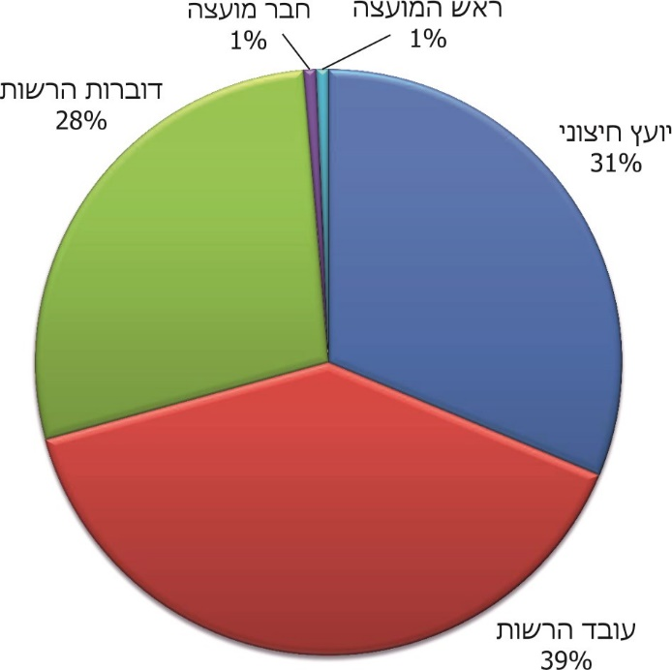

מהתרשים עולה כי כ-70% מכלל הרשויות המקומיות מנהלות את הרשתות החברתיות בעצמן באמצעות גורם מתוכן. עוד עולה ממנו כי בכ-30% מהרשויות המקומיות מחלקת הדוברות היא האחראית לניהול הרשתות החברתיות.

ב-9 מתוך 11 הרשויות שנבדקו, מחלקות הדוברות הן המנהלות והאחראיות העיקריות לתפעול הרשתות החברתיות. בעיריית **עראבה** עובד הרשות שהוא בעל ידע בתחום מנהל את הרשתות החברתיות שלה, ובמועצה המקומית **פרדס חנה-כרכור** הדף מנוהל על ידי הדוברת בשיתוף חברה חיצונית.

#### מנהל השירותים הדיגיטליים ברשות המקומית

קובץ ניתוח העיסוקים שפרסם משרד הפנים בשנת 1992 נועד לשמש כלי עזר ניהולי לרשויות המקומיות, ובעת פרסום מכרזים לאיוש משרות בהן - להנחותן בנוגע להגדרות התפקידים ולתנאי הסף הנדרשים. בקובץ מצוינים לגבי מגוון תפקידים ברשויות המקומיות תיאורי התפקיד ופרטים על תנאי העבודה, וכן מפורטות דרישות התפקיד (תנאי הסף לקבלה). באוגוסט 2012 פרסם מנכ"ל משרד הפנים חוזר מנכ"ל מיוחד, "קובץ הגדרות תפקיד בשלטון המקומי" (להלן - קובץ העיסוקים המעודכן[50]).

בקובץ העיסוקים המעודכן הוגדר תפקיד חדש של "מנהל שירותים דיגיטליים" בתחום המחשוב ברשויות המקומיות[51]. בהגדרת התפקיד נקבע כי ייעודו הוא חיזוק, עידוד וקידום מתן שירות לתושב באמצעים דיגיטליים, ניהול ותפעול של כל הפלטפורמות הדיגיטליות ברשות המקומית, לרבות המדיה החברתית, וכן הזנת תכנים ועדכונם השוטף בפלטפורמות הדיגיטליות; עידוד שימוש בכלים דיגיטליים למתן שירותים לתושב והנגשתם לציבור; הכנת הפלטפורמות הדיגיטליות לשעת חירום כחלק ממתן השירות הדיגיטלי לתושב. בתנאי הסף לתפקיד נקבע כי על המועמד להיות בעל תואר אקדמי, בוגר קורסים בתחום מדיה חברתית, דיגיטל או ניהול אתרים, ובעל ניסיון מקצועי כמנהל מדיה דיגיטלית.

מהמענה לשאלה בשאלון אם לרשות יש עובד הממלא תפקיד "מנהל שירותים דיגיטליים" עלה כי רק 58 רשויות מקומיות מ-162 הרשויות שענו לשאלה בשאלון (36%) איישו את התפקיד.

בביקורת עלה כי כל הרשויות המקומיות שנבדקו לא איישו את התפקיד, וכולן אף לא ידעו על קיומו. יצוין כי עיריות **ירושלים**, **תל אביב-יפו**, **חיפה** **ורמת גן** לא איישו את התפקיד אך יש להן מערך או צוות ניו-מדיה הכולל: מנהל מחלקה, רכזי תוכן, ומנהל ניו-מדיה, ועובדיו הם בעלי הכישורים הנדרשים לפי התקן שקבע משרד הפנים.

**נוכח ההתפתחות הטכנולוגית והשינוי הדרמטי בשנים האחרונות בשימוש שעושות הרשויות המקומיות במדיה החברתית להעברת מידע, לחיזוק הקשר עם תושבי העיר ולקבלת משוב מהם כדי לשפר את טיב ואיכות שירותיהן, מומלץ שהן ישקלו את איוש תפקיד "מנהל שירותים דיגיטליים", או לכל הפחות יוודאו שיהיה להם כוח אדם מתאים לניהול הרשתות החברתיות בהתאם לכישורים הנדרשים שקבע משרד הפנים.**

עיריית **רמת גן** מסרה בתשובתה במרץ 2020 כי איישה את תפקיד מנהל השירותים הדיגיטליים בדצמבר 2019.

#### שימוש במיקור חוץ

במענה לשאלה בשאלון, אם הרשות התקשרה בחמש השנים האחרונות עם גורמים חיצוניים לייעוץ בקשר לחשבונות או לדפים ציבוריים ברשתות החברתיות (לרבות התקשרות חד-פעמית לצורך פעולה מסוימת: אבטחת מידע, איסוף מידע או עיבוד נתונים) נתקבלו הנתונים שלהלן[52]:

**תרשים 9: שיעור השימוש במיקור חוץ לניהול המדיה הדיגיטלית 2018 - 2019**

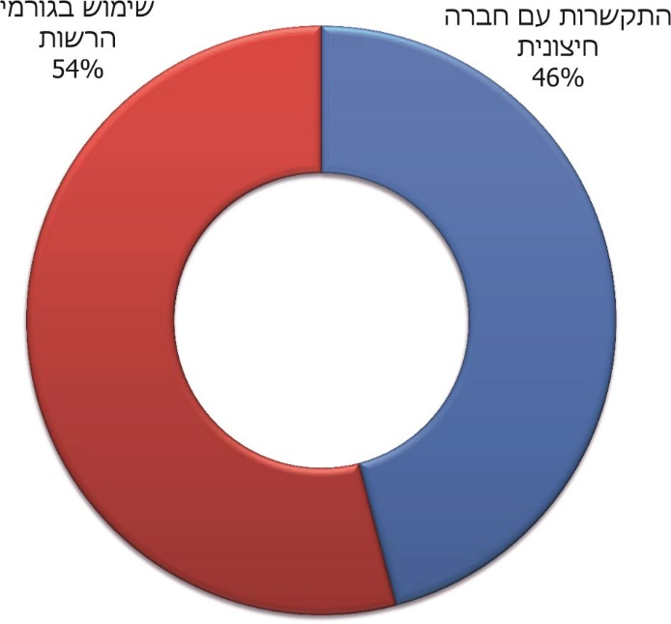

על פי סעיף 203 לפקודת העיריות [נוסח חדש], "חוזה, כתב התחייבות, הסדר פשרה המוגש לבית משפט או לבית דין על מנת לקבל תוקף של פסק דין או תעודה אחרת מסוג שקבע השר בתקנות ושיש בהם התחייבות כספית מטעם העיריה, לא יחייבוה אלא אם חתמו עליהם בשם העיריה, בצד חותמת העיריה, ראש העיריה והגזבר". בית המשפט העליון עמד על תכלית דרישות אלה באומרו[53] כי "הדרישות הללו נועדו להבטיח שימוש זהיר ומבוקר בכספי ציבור, ולכן חשיבות רבה יש בשמירה עליהן". בהקשר זה יש חשיבות רבה להקפדה על עיגון התקשרות של רשות מקומית עם ספק חיצוני לקבלת שירותים בהסכם בכתב אשר יסדיר, בין היתר, את סדרי העבודה ואת החובות והזכויות של שני הצדדים. אשר להסכם עם ספק שירותים דיגיטליים, על הסכם כזה לכלול הוראות מפורטות בנושא אבטחת המידע ובעניין ההגנה על מאגרי המידע המוחזקים או המנוהלים על ידי הספק - כמו קביעת מורשי הגישה למאגרי המידע מטעם הספק, אופן ניהול מאגרי המידע והוראות לאיסוף המידע, לסימונו, לאימותו, לעיבודו ולהפצתו - בהתאם לחוק הגנת הפרטיות[54]. בהסכם כזה יש לעגן הוראות בנושא אחריות הספק לתקינות השירות ובנושא התחייבותו לשמירת הסודיות, וכן הוראות בעניין הליכי הפיקוח והבקרה על שירותי הספק הנדרשים מצד הרשות[55].

**נמצא כי כל הרשויות שנבדקו, למעט עיריית עראבה, עושות שימוש במיקור חוץ למגוון צרכים - לרבות הקמה, מיתוג, תחזוקה ותפעול שוטף של חשבונותיהן ברשתות החברתיות. חלק מהרשויות לא עיגנו את התקשרויותיהן עם החברות החיצוניות בהסכמים בכתב, בחלק מההסכמים חסרו פרטים מהותיים, לא נקבע גורם מפקח על עבודת החברה ולא צוין הסעד במקרה של הפרת ההסכם. להלן הליקויים שנמצאו בהתקשרויות עם גורמי החוץ:**

1. המועצה המקומית קצרין: ביולי 2014 יצרה המועצה דף פייסבוק. לצורך ניהולו וקידומו התקשרה המועצה בדצמבר 2018 עם חברת פרטית. על פי "הסכם שכר הטרחה" שחתמה המועצה עם החברה, התחייבה החברה לנהל דף עסקי ולהעלות קמפיינים בפייסבוק במטרה לקדם תכנים ולהגיע לקהלי יעד, תמורת תשלום חודשי של5,523 ש"ח כולל מע"ם.

בביקורת עלה כי בהסכם האמור נכלל סעיף המתייחס לשמירת המידע (סיסמאות ובסיס נתונים) על ידי החברה, ובו מצוין שאין להעבירו לידי גורמים שלישיים, אולם לא נקבעה בו סנקציה כלשהי למקרה של הפרתו על ידי החברה, אף שהדבר היה עשוי לסייע להגן על האינטרסים של המועצה, ולתרום להגנה על פרטיות וסודיות המידע. על ההסכם חתומה מטעם המועצה דוברת המועצה בלבד, ואין בו חתימות של ראש המועצה והגזבר כמתחייב בדין.

**על המועצה המקומית קצרין להבטיח שעל חוזה ההתקשרות עם החברה יחתמו ראש הרשות והגזבר כנדרש. כן מוצע כי הוא יכלול סנקציות למקרה של הפרות החובות מצד החברה בהתייחס לסוגיית שמירת המידע על פי ההסכם.**

בתשובתה למשרד מבקר המדינה ציינה המועצה המקומית **קצרין** כי היא מקבלת את הערת משרד מבקר המדינה בנוגע לגורמים האמורים לחתום על התקשרויות עתידיות לשירותי מיקור חוץ בנושא הרשתות החברתיות.

1. עיריית בית שמש: העירייה יצרה דף פייסבוק עירוני באוקטובר 2010. בדצמבר 2018 התקשרה העירייה עם חברה פרטית המתמחה בתחום אסטרטגיה ברשתות חברתיות ויחסי ציבור, וחתמה עימה על חוזה לקבלת שירותים לניהול הדף תמורת 19,000 ש"ח (בתוספת מע"ם) לחודש.

**נמצא כי חוזה ההתקשרות נחתם לחמישה חודשים בלבד (עד ליום 22.5.19) ואילו החברה נתנה שירותים לעירייה עד סוף חודש ספטמבר 2019. עוד עלה, כי החוזה לא התייחס למקרים של הפרת סודיות או לאבטחת מידע.**

1. עיריית קריית גת: בנובמבר 2013 יצרה העירייה דף פייסבוק עירוני. בינואר 2017 התקשרה העירייה עם חברה פרטית להקמת הדף ולתפעולו תמורת תשלום של 3,750 ש"ח לחודש (לא כולל מע"ם). נוסף על כך העירייה שילמה לחברה עבור קידום ממומן שיבוצע על ידה עד סך של 900 ש"ח לחודש. העירייה ציינה כי ההתקשרות עם הספק בוצעה על פי נוהל הצעות מחיר ואושרה במסגרת ועדת שלושה, בהשתתפות: מזכיר העירייה, גזבר העירייה והיועץ המשפטי לעירייה.

**בביקורת נמצאה הזמנת עבודה בלבד החתומה על ידי החברה הפרטית, ולא נמצא כל חוזה התקשרות עם החברה למתן השירותים. בהזמנת העבודה, מלבד התשלום והשירותים שהחברה תספק לעירייה, אין התייחסות לתנאים, לרבות בנושאי אבטחת מידע, שמירת סודיות ופיקוח על עבודת החברה.**

1. המועצה האזורית עמק יזרעאל: המועצה יצרה דף פייסבוק רשותי באפריל 2010. בדצמבר 2018 חתמה המועצה על הצעת מחיר עם חברה פרטית לניהול הדף ותחזוקתו תמורת תשלום חודשי של 2,640 ש"ח (לא כולל מע"ם). על פי ההצעה, התשלום האמור כלל גם את הקידום הממומן שמשולם ישירות לפייסבוק. כמו כן, באפריל 2019 חתמה המועצה עם אותה חברה על הזמנת שעות עבודה למחלקת הדוברות בסכום כולל (חד-פעמי) של 7,500 ש"ח, לא כולל מע"ם.

**בביקורת נמצא כי מלבד הצעת המחיר והזמנת העבודה האמורות לא חתמה המועצה עם החברה על חוזה התקשרות המעגן את מכלול זכויותיה, הקובע את תקופת ההתקשרות עם החברה ומעניק למועצה סעדים במקרה של פגיעה בזכויותיה. זאת ועוד, נמצא כי המועצה שילמה לחברה בשנים 2019-2018 סך כולל של כ-125,000 ש"ח.**

1. המועצה המקומית פרדס חנה-כרכור: באוגוסט 2015 יצרה המועצה דף פייסבוק. לצורך כך היא התקשרה עם חברה פרטית ושילמה לה בגין יצירת הדף סכום חד-פעמי של 13,500 ש"ח. נוסף על כך המועצה משלמת לחברה בגין תפעולו השוטף של הדף תשלום חודשי קבוע בסך 3,500 ש"ח. **במועצה לא נמצא חוזה התקשרות עם החברה, אולם נמצא דף הזמנה לביצוע הקמה, מיתוג, תחזוקה ותפעול שוטף של דף הפייסבוק שלה.**

**נוכח החשיבות שבהגנה על המידע האישי ושמירה על הסודיות, מצופה מהרשויות המקומיות קריית גת, עמק יזרעאל, ופרדס חנה-כרכור לעגן את התקשרויותיהן עם החברות בחוזה אשר בו ייקבעו סדרי העבודה עימן, לרבות שמירה על כללי סודיות ואבטחת המידע שאליו הן נחשפות במסגרת ניהול חשבונות הרשויות.**

עיריית **קריית גת** מסרה בתשובתה באפריל 2020 כי במהלך שנה זו היא תפרסם מכרז למתן שירותים דיגיטליים לעירייה. ההתקשרות עם הזוכה במכרז תהיה בחוזה שבמסגרתו ייכללו הוראות הנוגעות לאבטחת נתוני הגולשים והמידע על אודותם.

המועצה האזורית **עמק יזרעאל** מסרה בתשובתה כי בימים אלו נכתב ונחתם הסכם עם החברה המנהלת את דף הפייסבוק שלה.

המועצה המקומית **פרדס חנה-כרכור** מסרה בתשובתה במרץ 2020 כי בפברואר 2020 נחתם הסכם התקשרות עם החברה המנהלת את הרשתות החברתיות שלה.

עיריות ירושלים, תל אביב-יפו וחיפה: **מבקר המדינה מציין לחיוב את העובדה כי ההסכם שחתמה כל אחת משלוש העיריות עם החברות החיצוניות למתן שירותי ניהול, פרסום ותמיכה ברשתות החברתיות, היה מקיף והגן באופן מלא על האינטרסים של העירייה, לרבות בתחומי אבטחת מידע, שמירת סודיות ומניעת ניגוד עניינים.**

#### בעלי תפקידים בדף הפייסבוק של הרשות

להגדרת התפקידים בדף הפייסבוק של הרשות יש חשיבות מבחינת הסמכויות שהרשות מבקשת להעניק לבעלי התפקידים למיניהם. לשם כך עליה להקפיד למשל, כי לא יינתנו סמכויות המאפשרות חסימת אנשים לגורמים שהרשות לא העניקה להם את שיקול הדעת המתאים בסוגיה הזו. כמו כן, עליה להימנע מלתת לגורמים שכבר אינם עובדים ברשות או עם מי מטעמה את הסמכויות לעשות שינויים בדף.

על פי הגדרות חברת פייסבוק יש שישה סוגי תפקידים למנהלי דפי עוקבים[56]. הגורם היוצר את הדף הופך אוטומטית למנהל הדף, והמשמעות היא שהוא יכול לשנות את מראה הדף ולפרסם בתוכו. יובהר כי אין הגבלה למספר בעלי התפקידים שניתן להוסיף לדף. נוסף על תפקיד המנהל, יש חמישה תפקידים נוספים שניתן להגדיר - עורך, מנחה, מפרסם, אנליסט ומנהל משרות - אך רק המנהל יכול להקצות תפקידים ולשנות תפקידים של אנשים אחרים. בלוח להלן תיאור התפקידים והסמכויות הנלוות להם[57]:

**לוח 2: בעלי התפקידים בדף הפייסבוק וסמכויותיהם**



בתרשים שלהלן מוצגים מספר בעלי התפקידים כפי שהוגדרו בדפי הפייסבוק של הרשויות שנבדקו:

**תרשים 10: מספר בעלי התפקידים שהוגדרו בדפי הפייסבוק של הרשויות שנבדקו, 2019**

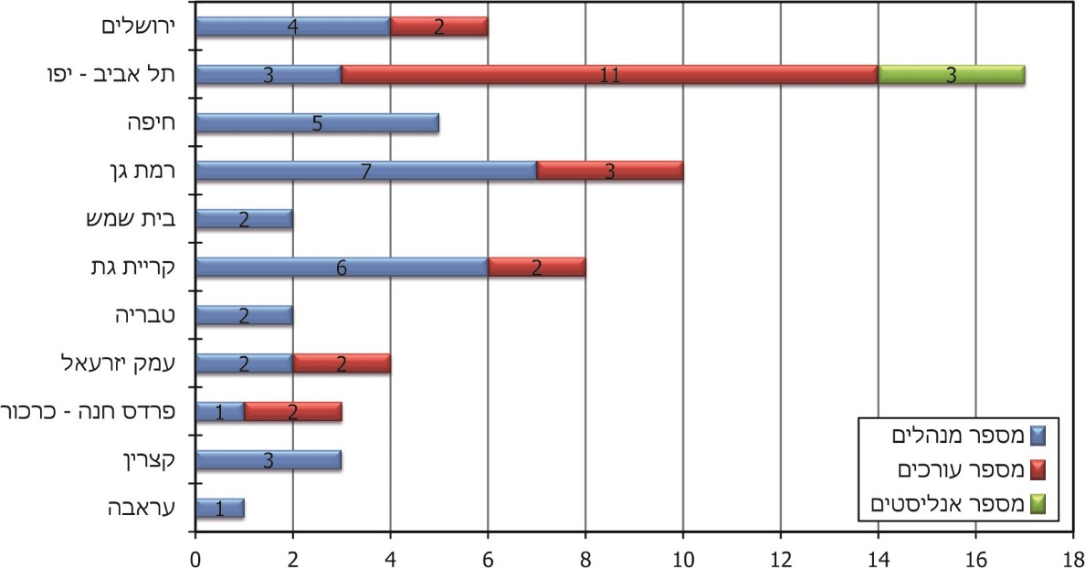

בכל הרשויות שנבדקו מרבית בעלי התפקידים בדף היו ממחלקת הדוברות של הרשות, נוסף על העובדים האחרים, כמפורט להלן: בעיריית **ירושלים** אחת העורכות היא דוברת ראש העירייה[58]; בעיריית **תל אביב-יפו** ראש העירייה הוא גם עורך וגם אנליסט, ומנכ"ל העירייה הוא אנליסט; בעיריית **חיפה** סגן ראשת העירייה ומנהלת לשכתה הם ממנהלי הדף; בעיריית **רמת גן** מבין המנהלים גם מנהל מחלקת שירותים דיגיטליים לתושב בעירייה, יועץ חיצוני לעניין מדיה ממחלקת החינוך בעירייה, ועובד חברה חיצונית המשדרת את שידורי המליאה; בעיריית **קריית גת** שלושה מהמנהלים ואחד העורכים הם עובדי החברה הפרטית שניהלה את הדף עבור העירייה, ועורך נוסף הוא נציג החברה הפרטית המשדרת את שידורי המליאה; בעיריית **טבריה** העורך הוא עוזר ראש העירייה; במועצה האזורית **עמק יזרעאל** אחד המנהלים ושני העורכים הם עובדי החברה הפרטית המספקת שירותי דיגיטל למועצה; במועצה המקומית **קצרין** מנכ"לית המועצה ועובד החברה הפרטית המספק למועצה שירותי מדיה מוגדרים כמנהלי הדף; במועצה המקומית **פרדס חנה-כרכור** כל בעלי התפקידים בדף הם עובדי החברה הפרטית המנהלת ומתפעלת את דף הרשות.

**משרד מבקר המדינה ממליץ כי לחשבון הרשות ברשת החברתית ייקבע מספר מצומצם של מנהלים מתוך עובדי הרשות. זאת מאחר שמנהלים אלה אחראים, בין היתר, לחלוקת התפקידים לניהול הדף, והם יכולים בכל רגע נתון ועל דעתם בלבד, לשנות או לבטל את סמכויות בעלי התפקידים האחרים בחשבון ללא התראה מוקדמת, ואילו בעלי התפקידים האחרים אינם יכולים לשנות פעולות אלו ללא הסכמת המנהלים. נוסף על כך, ראוי שהרשויות שנבדקו יבחנו אם יש צורך באיוש התפקידים השונים בהתאם להגדרת הפלטפורמות, ויגדירו את חלוקת האחריות ואת התיאום בין המנהלים.**

בתשובתה למשרד מבקר המדינה ציינה עיריית **רמת גן** כי במסגרת ארגון מחדש של ניהול דפי הפייסבוק מונתה דוברת העירייה למנהלת יחידה של דפי הפייסבוק של העירייה, וניתנו הרשאות מוגבלות לדף לגורמים נוספים כדוגמת החברה המשדרת את שידורי מליאת העירייה, בפיקוח הדוברת.

בתשובתה למשרד מבקר המדינה מסרה המועצה המקומית **קצרין** כי כיום, דוברת המועצה היא המנהלת של דפי הפייסבוק הרשותיים.

בתשובתה מסרה המועצה המקומית **פרדס חנה-כרכור** כי החל מינואר 2020 נכנס לתפקידו דובר כעובד מן המניין במועצה, המשמש בין היתר בתפקיד מנהל הדף, ובכך קיים גורם של הרשות המנהל את דף הפייסבוק שלה.

## התוכן ברשתות החברתיות ברשויות מקומיות

כאמור, הרשתות החברתיות מאפשרות לרשות המקומית לקיים תקשורת אינטראקטיבית עם הציבור ולפרסם תכנים במגוון אמצעים. בחשבונות הרשות ברשת החברתית ניתן להפריד בין התכנים שהרשות מעלה לתכנים שהציבור מעלה.

### מגבלות על התכנים שהרשויות המקומיות מפרסמות ברשתות החברתיות

על התכנים שהרשויות מעלות לרשתות החברתיות חלים כללים ומגבלות משני סוגים: מגבלות מכוח הדין, כגון הפרה של זכויות יוצרים, לשון הרע ופגיעה בפרטיות, כמפורט במבוא, ומגבלות חוזיות שקבעה הפלטפורמה[59]. נוסף על אלה חלות חובת תום הלב וחובת ההגינות, לרבות ביחסי עבודה[60]. אחד האתגרים המרכזיים העומדים בפני הרשות המקומית בעשותה שימוש ברשתות החברתיות הוא התאמה לתנאי השימוש המשתנים, הנקבעים באופן חד-צדדי על ידי הפלטפורמות, והקפדה על כך שבתכנים שהיא מפרסמת לא תהיה הפרה של תנאי השימוש הללו.

#### שימוש שעל הרשויות המקומיות להימנע מלעשות ברשתות החברתיות

במסגרת הביקורת נבדקו מאות פוסטים של הרשויות שנבדקו ושל ראשיהן. להלן דוגמאות לשימוש שאין מקום שהרשויות המקומיות יעשו ברשת החברתית:

עיריית קריית גת : ביום 13.8.19 פרסמה העירייה את הפוסט שלהלן בעמוד הפייסבוק שלה[61]:

**תמונה 2: פוסט שפרסמה העירייה ב-13.8.19**

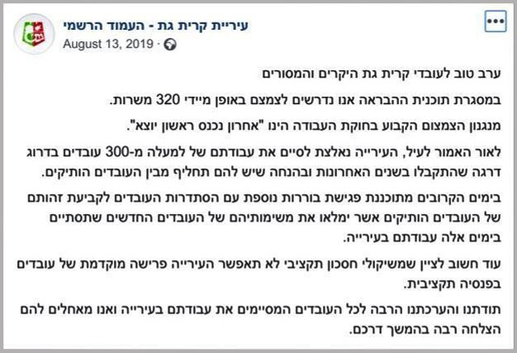

הביקורת העלתה שהפרסום נעשה בטרם נמסרה הודעת הפיטורים לעובדים שהיו אמורים להיפגע על פי המנגנון שהותווה. בנסיבות העניין, אף שלא פורסמו פרטי העובדים המועמדים לפיטורים, משצוין בפוסט מנגנון הפיטורים (אחרון נכנס - ראשון יוצא), יכול היה הדבר להעלות חשש מבוסס בקרב מספר רב של עובדים, שהפוסט שפרסמה העירייה מתייחס אליהם.

**בפרסום האמור פעלה לכאורה העירייה באופן שאינו מתיישב עם חובת ההגינות המוגברת המוטלת עליה ביחסי עבודה, בכך שפרסמה הודעה על כוונתה לפטר יותר מ-300 עובדים באמצעות הרשת החברתית ועוד ובטרם הודיעה על כך לעובדים המפוטרים.**

עיריית **קריית גת** מסרה בתשובתה, כי בחודשים שקדמו לפרסום הפוסט היא חתמה על תוכנית התייעלות שבה התחייבה לפטר 320 עובדים. לדבריה היא ניהלה מול ועד העובדים הליך בבית הדין לעבודה בנוגע לפיטורי עובדים ואף קיימה אספות שבהן עדכנה את העובדים על תוכניותיה. לטענת העירייה, בנסיבות אלו כוונתה לפטר עובדים הייתה ידועה לכול, והפוסט האמור פורסם כחלק מתפיסתה שעל הציבור להיות מעורב בהתנהלות העירייה, וליידע בקיצוצים שהיא מחילה על עצמה על מנת שלא לפגוע בשירותים לתושביה. עוד טענה העירייה כי באותה עת היא עצמה עדיין לא ידעה מי מעובדיה יפוטר, וההודעה נוסחה כהודעה אינפורמטיבית שלא כללה את שמות העובדים או תפקידיהם.

**באיזון בין השיקולים של זכות הציבור לדעת, חשיבות השקיפות והעניין הציבורי ובין חובת ההגינות והזהירות המוגברת בנוגע לדיון רגיש העוסק בפיטורי עובדים, נראה שעיריית קריית גת שגתה בפרסום הפוסט האמור בטרם ידעה היא עצמה מי מהעובדים עתיד להיות מפוטר, וממילא בטרם קיבלו העובדים הודעה על כך. בנסיבות העניין היה מקום שהעירייה תנקוט משנה זהירות בכל הנוגע לעצם הפרסום, ולמצער לאופן ניסוח הפרסום בדף הפייסבוק העירוני, אשר לו תפוצה רחבה.**

המועצה האזורית אל-בטוף[62] : ביום 12.9.19 פרסמה המועצה פוסט בעמוד הפייסבוק שלה, ובו מכתב מראש המועצה למהנדס המועצה הכולל טענות הנוגעות לתפקודו של המהנדס - חלקן מייחסות לו חוסר מקצועיות ועבירות משמעת חמורות, שבגינם הוא עלול להיות מואשם בפלילים.

מהנדס המועצה הגיש תלונה בעניין לנציבות תלונות הציבור וביקש להסיר את הפוסט מעמוד הפייסבוק של המועצה. הנציבות ציינה בפני ראש המועצה כי מהבירור שערכה עלה שהמועצה פעלה בניגוד לכללי המשפט המינהלי ולחובת תום הלב המוגברת החלה עליה כמעסיק, כי הפצת מכתב כזה עוד בטרם הגיע לידיעתו של מהנדס המועצה היא התנהלות לא סבירה ולא מידתית, וכי נעשה שימוש לא ראוי בעמוד הפייסבוק של המועצה, וביקשה את תגובתו לממצאים. בעקבות הפנייה הודיעו באי כוחו של ראש המועצה כי הם אינם רואים פגם בפרסום המכתב, אך לאור הערות הנציבות הסירה המועצה את המכתב מהדף.

עיריית ירושלים: ביום 22.7.19 פרסמה עיריית ירושלים את הפוסט שלהלן בעמוד הפייסבוק שלה:

**תמונה 3: פוסט שפרסמה העירייה ב- 22.7.19**

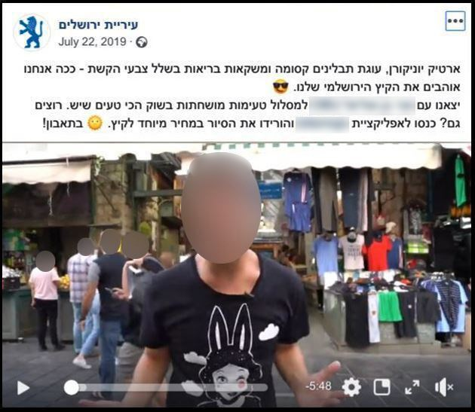

בפוסט זה שיתפה העירייה סרטון המקדם שימוש ביישומון פרטי (שפותח על ידי גורמים פרטיים), שדרכו ניתן לרכוש בתשלום סיורים במקומות שונים בעולם, לרבות בשוק מחנה יהודה בירושלים.

במהלך הביקורת מסרה העירייה כי הם בחרו לפרסם את הפוסט מאחר שפרסום המקדם ביקורים בשוק מחנה יהודה מועיל לעיר וגם לבעלי עסקים אחרים בעיר.

הגם שמטרת העירייה לקידום תיירות ובעלי עסקים חיובית, בבואה לפרסם גורם עסקי פרטי כדי לקדם דרכו את התיירות בעיר עליה לבצע באופן שוויוני את תהליך בחירת הגורמים שיקבלו חשיפה במסגרת הדף העירוני.

**✰**

**על הרשויות המקומיות בכלל, והגורמים האחראים לרשתות החברתיות ברשות בפרט, להיות מודעים לתחולת כללי המשפט הציבורי על פרסום התכנים שהם מעלים לרשתות החברתיות, ולוודא שבפרסום אין משום פגיעה שלא כדין בזכויות כגון הזכות לשוויון, הזכות לפרטיות וזכויות יוצרים.**

#### היוועצות עם היועץ המשפטי של הרשות בכל הנוגע לכללי הפרסום

חוק הרשויות המקומיות (ייעוץ משפטי), התשל"ו-1975, קובע כי יועץ משפטי יעניק ייעוץ משפטי, בין היתר לראש הרשות ולעובדי הרשות, בכל עניין הדרוש למילוי תפקידי הרשות לפי כל דין.

הבדיקה ברשויות שנבדקו העלתה שמלבד המועצה המקומית **קצרין** שום רשות לא פנתה לקבלת חוות דעת מיועצה המשפטי בנוגע לתכני הפרסום ברשתות החברתיות שלגביהם התעוררו שאלות משפטיות, לרבות בדוגמאות לעיל, או בדבר כל נושא אחר הנוגע לשימוש הרשות ברשתות החברתיות.

**מוצע כי היועצים המשפטיים ברשויות יפעלו לגיבוש הנחיות מתאימות המבהירות את האסור והמותר ואת הדילמות החוקיות הקיימות בהקשר זה, ולהפצתן לגורמים המאשרים את התכנים המפורסמים ברשתות חברתיות, כדי למנוע מצבים כאמור. כמו כן מומלץ שהרשויות המקומיות והאחראים לתכנים המועלים ברשתות החברתיות יפנו ליועציהם המשפטיים לקבלת חוות דעתם בסוגיות ודילמות העולות בפרסום.**

עיריית **תל אביב-יפו** מסרה בתשובתה במרץ 2020 כי האחראים לניהול הרשתות החברתיות בעירייה פונים באופן תדיר ללשכת היועץ המשפטי בשאלות משפטיות הקשורות לתכני הפרסום (כגון פוסטים ותגובות), אולם בשל הדינמיות והמיידיות המתחייבים בקשר להפעלת רשתות חברתיות, הפניות וחוות הדעת פעמים רבות אינן עולות על הכתב. המועצה האזורית **עמק יזרעאל** מסרה בתשובתה כי היא מתייעצת במקרים הנדרשים עם היועץ המשפטי של המועצה.

בתשובתן למשרד מבקר המדינה מאפריל 2020 מסרו עיריית **בית שמש** ועיריית **עראבה** כי יפנו לקבל חוות דעת מהיועץ המשפטי שלהן בנוגע לדילמות העולות בהקשר לתוכני הפרסום ברשתות החברתיות.

#### הנגשת השימוש ברשתות החברתיות

לסוגיית הנגשת השימוש ברשתות החברתיות יש כמה היבטים, והביקורת התמקדה בשניים מהם: במקרים שהפרסום נעשה רק ברשתות החברתיות - אם הוא מונגש גם לציבור שאין לו חשבון ברשתות החברתיות, ואם הרשתות החברתיות מונגשות לבעלי מוגבלויות.

##### פרסום בלעדי ברשתות החברתיות:

הרשתות החברתיות משמשות עבור הרשויות המקומיות כלי נוח וזול לשימוש, להעברת מסרים ומידע לציבור וליצירת אינטראקציה עימו. עם זאת, על הרשות לזכור כי לא כל תושביה משתמשים ברשתות החברתיות, ולעיתים שימוש בלעדי בהן עלול לגרום לפגיעה, בעיקר בקרב אלו המתקשים להשתמש באמצעים דיגיטליים או אלו שממניעים אידיאולוגיים אינם משתמשים ברשתות החברתיות, כדוגמת הציבור החרדי.

הרשויות שנבדקו מסרו לנציגי משרד מבקר המדינה כי הפרסום ברשת החברתית נעשה תמיד בנוסף לפרסום בשאר הפלטפורמות, כגון אתר המרשתת של הרשות, פרסומים במדיה המסורתית ועוד. עיריית **טבריה** מסרה לנציגי משרד מבקר המדינה כי היא מפרסמת בעיתונות הכתובה רק את מה שהיא חייבת לפרסם על פי חוק. שאר הפרסומים נעשים רק במדיה דיגיטלית - באתר המרשתת או בעמוד הפייסבוק של העירייה. העירייה הבהירה כי הדבר נעשה מטעמי חיסכון בעלויות לנוכח הגירעון העמוק שבו היא שקועה.

סוגיה זו של פרסום בלעדי או מתן שירותים לציבור באמצעות הרשתות החברתיות בלבד טרם הוסדרה בדין. באוקטובר 2019 פורסמה הנחיית היועץ המשפטי לממשלה "כללים מנחים לגיבוש הסדרים דיגיטליים"[63] (להלן - הנחיית היועץ). הנחיית היועץ מתייחסת, בין היתר, למקרים שבהם נקבע כי צריכת שירות כלשהו תתבצע רק באופן דיגיטלי. כפי שצוין בהנחיית היועץ "קביעת ערוץ דיגיטלי כערוץ יחיד היא נושא מורכב, שמעלה שאלות כבדות משקל בדבר סבירות קביעה זו". עוד נקבע שהשיקול המרכזי שעל בסיסו ייקבע אם החלת הסדר כערוץ דיגיטלי יחיד היא סבירה, הוא השאלה אם ההסדר נוגע לאוכלוסיות העלולות להתקשות בשימוש באמצעים דיגיטליים[64].

הנחיית היועץ מתייחסת למשרדי הממשלה המבקשים לגבש הסדרים דיגיטליים, אך ניתן ללמוד ממנה גם על השיקולים שהרשויות נדרשות לשקול בבואן לבצע מהלך של פרסום, מתן שירות או שיתוף ציבור באופן בלעדי באמצעות הרשתות החברתיות. כאשר מדובר בפרסום שנועד לכלל הציבור (או לכלל תושבי הרשות) מצופה מהרשות להביא בחשבון שיש בציבור אוכלוסיות המתקשות מסיבות שונות להשתמש באמצעים דיגיטליים, וכאלה שאינן עוקבות אחרי הרשות ברשתות החברתיות, ולכן ביצוע הפעולה באופן בלעדי ברשתות החברתיות ימנע מאוכלוסיות אלו את האפשרות להיחשף לפרסום, להנות מהשירות או להשפיע על מדיניות הרשות. פעולה כזו עלולה לגרום לפגיעה בשוויון ולהדרה של אוכלוסיות ממהלכים של הרשות המקומית.

יצוין כי ככלל, פרסומים למיניהם יופיעו בעדכון השוטף news feed)) של העוקבים אחר הדף, בהתאם למדיניות שקובעת פייסבוק, שאינה מפורסמת לציבור, לרבות לבעלי הדפים[65]. כך לדוגמה, כאשר רשות מקומית מפרסמת פוסט (למעט פרסום מקודם בתשלום), אין באפשרותה לדעת כמה מעוקביה יהיו חשופים לתוכנו.

**הגם שבפרסום "הירוק" באמצעות הרשתות החברתיות גלום יתרון של שמירה על איכות הסביבה, ופוטנציאל חיסכון ניכר במשאבי הפרסום ובעלויות הכספיות למול דרכי הפרסום המסורתיות, על הרשות לשקול גם שיקולי הנגשה לאוכלוסייה שאינה משתמשת ברשתות החברתיות, ואת הצורך שפרסומיה, שירותיה ופעולותיה יגיעו לידיעת אוכלוסייה זו בדרכים אחרות.**

#### הנגשת הרשתות החברתיות לאנשים עם מוגבלות

לאנשים עם מוגבלות זכות להשתתפות מלאה ושוויונית בכל תחומי החיים, לרבות בעולם הדיגיטלי[66].

בתקנה 35א לתקנות שוויון זכויות לאנשים עם מוגבלות (התאמות נגישות לשירות), התשע"ג-2013 (להלן - תקנות הנגישות) נקבעה החובה על גופים ציבוריים - והרשויות המקומיות בתוכם - להנגיש לבעלי מוגבלות את המידע שאותו הם מספקים בשירות המרשתת[67]. בתקנה 35ו' לתקנות נקבע בס"ק (ד) כי "חייב יהיה פטור מביצוע התאמת נגישות מסוימת בשירותי אינטרנט שהוא מעביר על גבי תשתית של רשת חברתית, אם תשתית זו לא מאפשרת את ביצועה". כלומר, לגבי שירות או מידע שרשות מקומית מספקת ברשת החברתית שלה, עליה לבצע את התאמות הנגישות בהתאם לאפשרויות שנותנת הפלטפורמה הרלוונטית.

יצוין כי בארצות הברית יש הנחיות מפורשות להנגשת מידע ברשתות החברתיות מטעם הממשל הפדרלי (Digital.gov)[68]. נוסף על הנחיות אלה יש הנחיות ועצות כלליות[69] וכן הנחיות פרטניות לסוגים שונים של רשתות חברתיות כגון פייסבוק, טוויטר, אינסטגרם, יוטיוב וסנפצ'אט, ובכל ההנחיות הללו יש קישורים ישירים להנחיות המפורשות של כל רשת חברתית בנושא הנגישות[70].

**נמצא שהרשויות שנבדקו לא פעלו למילוי חובתן על פי תקנות הנגישות ולא הנגישו את התכנים ברשתות החברתיות שלהן בהתאם לאפשרויות הרלוונטיות של כל פלטפורמה.** כך לדוגמה, פייסבוק מאפשרת מתן חלופה טקסטואלית לתמונות וכן מאפשרת הוספת תרגום לסרטונים.

**על הרשויות המקומיות לפעול להטמעת תקנות הנגישות ברשתות החברתיות שבהן הן פעילות, בהתאם לאפשרויות שנותנת הפלטפורמה הרלוונטית, כך שיתאפשר לבעלי מוגבלויות לקבל מידע ושירות באמצעות הרשתות החברתיות באופן דומה ככל האפשר לכלל הציבור.**

עיריית **רמת גן** מסרה בתשובתה כי היא רואה חשיבות רבה לנושא נגישות הרשתות החברתיות ותפעל להטמעת התקנות בעניין.

עיריית **קריית גת** מסרה בתשובתה כי היא מקבלת את המלצת הביקורת בעניין וכי מלבד המידע הנגיש באתר האינטרנט של העירייה היא עושה מאמץ להנגיש גם את התכנים המועברים ברשתות החברתיות.

עיריית **עראבה** מסרה בתשובתה כי היא עומדת להתקשר עם ספק חיצוני שיהיה אחראי לניהול התוכן של הרשתות החברתיות של העירייה וכי לאחר שייבחר ספק כאמור, העירייה תבחן כיצד להנגיש את הרשתות החברתיות שלה.

המועצה המקומית **קצרין** מסרה בתשובתה כי בפברואר 2020 עלה לאוויר אתר האינטרנט החדש והנגיש שלה, וכל מידע המפורסם בדפי הפייסבוק של המועצה יפורסם גם באתר, העומד כאמור בתקני הנגישות.

**על פי תקנות הנגישות יש להנגיש את הרשתות החברתיות בהתאם למה שמתאפשר בהן. עוד יצוין, כי ציבור המשתמשים ברשתות החברתיות אינו בהכרח זהה לציבור המשתמשים באתר האינטרנט של הרשות המקומית, ומכאן החשיבות הרבה בהנגשת הרשתות החברתיות של הרשות כאמור.**

#### קידום תוכן בתשלום ברשתות החברתיות

להבדיל ממשרדי הממשלה, שבהם הפרסום הממומן מתבצע במרוכז באמצעות לשכת הפרסום הממשלתית (להלן - לפ"מ)[71], רשויות מקומיות אחראיות לקדם באופן עצמאי פרסומים בתשלום, לרבות ברשתות החברתיות.

רשתות חברתיות מאפשרות למשתמשים בהן לקדם תכנים בתשלום (פרסום ממומן/קמפיין), בתמורה לכך שהפרסומים יגיעו למספר רב יותר של משתמשים. בכך הפרסום הממומן שונה מהפרסום ה"אורגני" ברשת החברתית - שאינו כרוך בתשלום, ולפיכך לרשות אין שליטה על כמות המשתמשים הנחשפים אליו.

במסגרת פרסום ממומן, הרשתות החברתיות מאפשרות לבעלי תפקידים שונים בדף להגדיר קהל יעד שאליו ייועד פרסום ספציפי (targeting).

קהל היעד יכול להיות מאופיין לפי אמות מידה המוגדרות בפלטפורמה - דוגמת טווח גילים, מגדר, מקום יישוב, תחומי עניין, קהלים דומים וכיוצא באלה - או לפי רשימות של קבוצות שהרשות יוצרת ומגדירה בעצמה, ובמקרה כזה היא מעבירה לפלטפורמה רשימת כתובות דואר אלקטרוני של אנשים שבחשבונותיהם היא מבקשת שהתכנים יפורסמו (בעניין זה ראו להלן בהמשך "קביעת אמות המידהלפרסום ממומן").

בתכנים המקודמים בתשלום מצוין על גבי הפרסום כי הוא ממומן, כחלק ממדיניות השקיפות של הפלטפורמות.

ממצאים העולים מהשאלונים: בשאלון נכללו שתי שאלות בנושא - האם הרשות מקדמת תכנים בתשלום בפייסבוק (כן או לא)[72] ואם כן, בכמה הסתכמו התשלומים לעניין זה בשנים 2019-2017. להלן הממצאים:

תרשים 11: שיעור הרשויות שקידמו תכנים בתשלום, 2017 - 2019

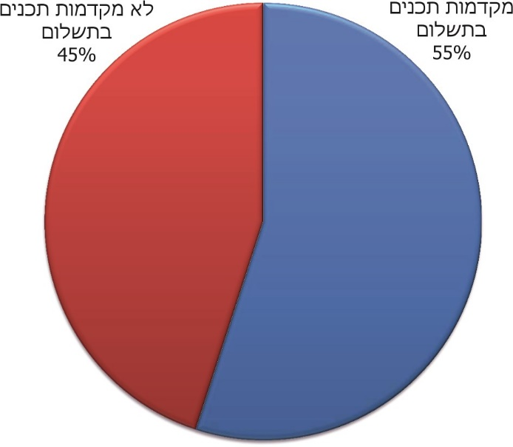

תרשים 12: מספר הרשויות שקידמו תכנים בתשלום בפייסבוק, 2017 - 2019

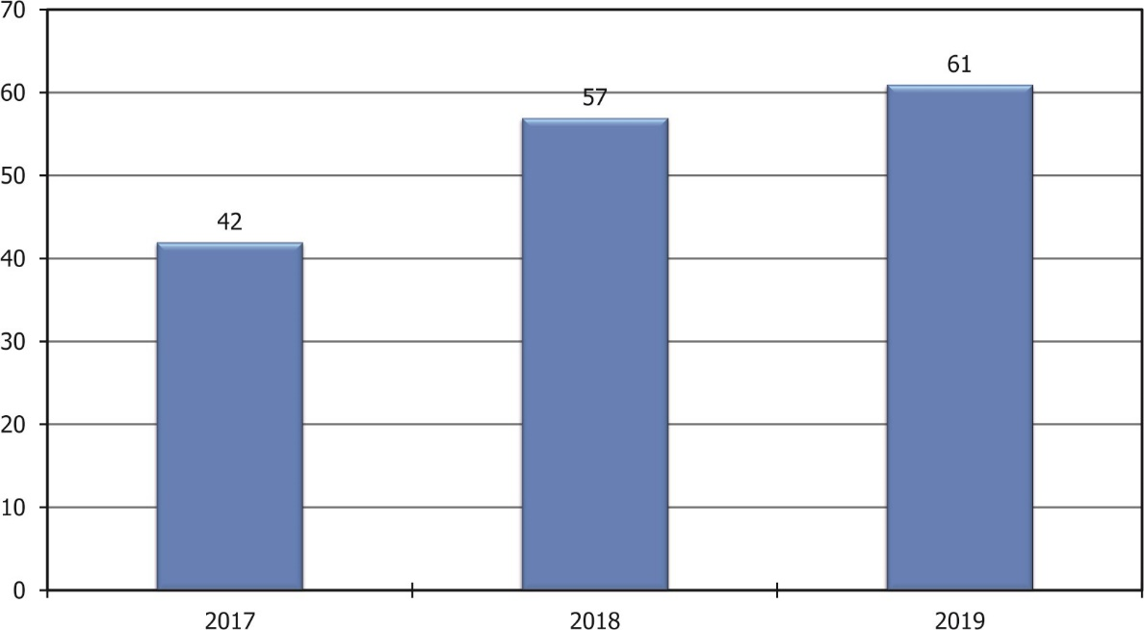

**מהשאלונים עלה כי שיעור הרשויות המקדמות תכנים בתשלום עולה על אלה שאינן עושות זאת, וכי ישנה מגמת עלייה במספר הרשויות המקדמות תכנים בתשלום בשנים האחרונות[73].**

עוד עלה מהשאלונים, כי סך ההוצאה לקידום תכנים בתשלום ברשתות החברתיות שעליה דיווחו כל הרשויות שהשיבו, עמד בשנת 2017 על כ-2 מיליון ש"ח, ובשנת 2018 עמד על כ-3 מיליון ש"ח. להלן התפלגות סך ההוצאות על קידום ממומן, כפי שעלה מהנתונים:

תרשים 13: התפלגות הוצאות רשויות נבחרות על קידום תכנים בתשלום 2017 - 2018

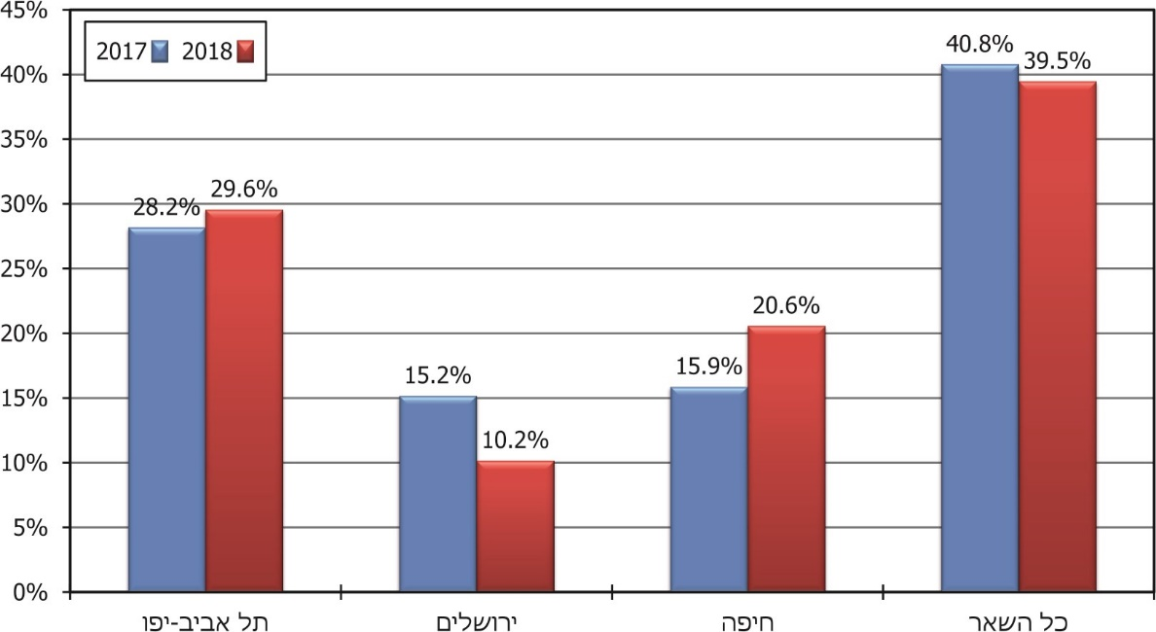

נתוני התפלגות ההוצאות לפי רשויות מצביעים על כך שכ-60% מההוצאה על קידום פרסום בתשלום נעשית ברשויות הגדולות (ירושלים, תל אביב-יפו וחיפה).

ממצאים ברשויות שנבדקו: בשנים 2018-2017 עיריות **ירושלים**, **תל אביב-יפו**, **חיפה**, **רמת גן**, **קריית גת, עראבה** ו**טבריה**, המועצה המקומית **פרדס חנה-כרכור** והמועצה האזורית **עמק יזרעאל**, קידמו תכנים בתשלום. עיריית **בית שמש** והמועצה המקומית **קצרין**, לא קידמו תכנים בתשלום.

#### קביעת אמות המידה לפרסום ממומן

הזכות לשוויון הוכרה בשיטתנו המשפטית כבר מראשית ימי המדינה כזכות חוקתית מן המעלה הראשונה, והיא מחייבת את הרשות הציבורית לתת יחס שווה לבני אדם, אלא אם קיים ביניהם שוני רלוונטי המחייב התייחסות שונה[74]. לצד הזכות החוקתית, ישנם דברי חקיקה ספציפיים המעגנים את הזכות לשוויון, כגון חוק שוויון הזדמנויות בעבודה, התשמ"ח-1988, שבו נקבע בסעיף 2 איסור הפליה בין עובדים ודורשי עבודה, מחמת, בין היתר, מינם, גילם, גזעם ודתם. בסעיף 8 לאותו חוק נקבעה החובה על מעסיק שלא לפרסם מודעה בדבר הצעת עבודה שיש בה משום הפליה על פי הוראות סעיף 2; דוגמה נוספת היא חוק איסור הפליה במוצרים, בשירותים ובכניסה למקומות בידור ולמקומות ציבוריים, התשס"א-2000, שחל גם על המדינה, ובסעיף 4 שלו נקבעה החובה שלא לפרסם מודעה שיש בה משום הפליה אסורה לפי סעיף 3 לאותו חוק.

אפשרויות הפילוח ברשתות החברתיות, ובעיקר בפייסבוק ובטוויטר, הן רבות ומגוונות   
(micro-targeting) ומאפשרות למקד את הפרסום, מעבר לנתונים גיאוגרפיים (דוגמת מקום מגורים) ודמוגרפיים (דוגמת מגדר וגיל), גם לפי אמות מידה של תחומי עניין (דוגמת אוהבי בעלי חיים ועד אוהבי חתולים) וקהלים דומים, המאפשרים טרגוט גם לפי אמונות ודעות על בסיס של עיבוד מידע אישי[75]. על פי כללי מדיניות הפרסום של פייסבוק "אין להשתמש באפשרויות פילוח כדי להפלות כנגד משתמשים, להטריד אותם, להתגרות בהם או לזלזל בהם, או כדי לנקוט נוהלי פרסום דורסניים".

קביעת אמות מידהלקידום ממומן מאפשרת מצד אחד לרשות המקומית לבצע פרסום יעיל יותר ולהגיע לאוכלוסייה שאליה מיועד הפרסום, באופן שעשוי להביא לחיסכון במשאבים. אך מצד אחר, אפשרויות הטרגוט הספציפי עלולות לשמש עבור המפרסמים פרצה קלה ונוחה לביצוע העדפה בפרסום ופעולה הנגועה בהפליה. כך למשל, מודעת דרושים המיועדת לשני המינים, המקודמת לאחד המינים בלבד, או קידום פרסומת של אירוע תרבות המיועד לכלל הציבור, בקרב תושבי שכונות מסוימות או קהלים מסוימים עשויים, בהיעדר אבחנה רלוונטית, להיות נגועים בהפליה אסורה[76].

בפגישה שקיימו נציגי משרד מבקר המדינה בלפ"מ נמסר לצוות הביקורת כי אחד ממשרדי הממשלה ביקש מלפ"מ לטרגט מסע פרסום לאוכלוסייה החרדית בלבד, וכי בקשה זו סורבה מטעמים של הפליה. עוד נמצא שמסע פרסום של משרד אחר שנערך באמצעות לפ"מ לגיוס מאבטחים, שלפי המודעה הופנה לקהל הרחב ללא כל הגבלה, טורגט ופורסם לאוכלוסייה מצומצמת יותר, ובין היתר, רק לגברים בני 30-22.

**נמצא כי גם עיריית תל אביב-יפו השתמשה בכלי של פייסבוק להדרה אוטומטית של קהלים באמצעות טרגוט לפי תחומי עניין שלהם**. כך למשל הודרו קהלים שהתעניינו בנושאים כגון: Gaza strip, BBC Arabic, Sky news arabia כמפורט בתצלום שלהלן:

**תמונה 4: רשימת תחומי עניין של משתמשים שהוחרגו מהטרגוט**

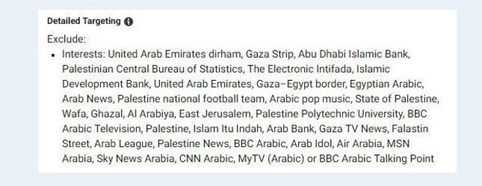

**מוצע כי עיריית תל אביב-יפו תבחן אם עלול להיווצר מצב של הדרת קהלים מסוימים מפרסום, בעיקר לנוכח העובדה שחלק לא מבוטל מאוכלוסיית תל אביב-יפו נמנה עם המגזר הערבי.**

עיריית **תל אביב-יפו** מסרה בתשובתה כי העיקרון המנחה בפרסום ממומן הוא החשיפה המרבית לקהלי היעד וכי השימוש בהדרה אוטומטית, שאינו שכיח, כלל אינו מכוון להדיר אוכלוסיות או מגזרים מקרב תושבי העיר, אלא נועד לצמצם חשיפה לגורמים אנטי-ישראליים. העירייה ציינה כי בעקבות המלצת משרד מבקר המדינה, תיבחן הרשימה ששימשה את משרד הפרסום על בסיס ניסיון וידע מקצועי, בין היתר בשים לב למבחן התוצאה של הגעה מרבית לקהלי היעד.

נמצא כי בעיריית **חיפה** קידמו ביולי 2019 פוסט המפרסם הופעה של להקה מסוימת בעלות של 20 ש"ח לכרטיס. בין אמות המידה לטרגוט למודעה נכלל גם גיל, 16 עד 43. לשאלתנו מדוע נבחרה דווקא אמת המידה הזו, הובהר לנציגי משרד מבקר המדינה כי מדובר בלהקה הפונה לקהל צעיר יחסית, והם ביקשו להפנות את הפרסום לקהל הרלוונטי, וכי הפרסום הממוקד נעשה נוסף על פרסום המודעה לכלל הציבור באתר המרשתת של הרשות.

השימוש בקריטריון הגיל לקביעת אוכלוסיית היעד לטרגוט עשוי להעלות טענה לאפליה בפרסום כלפי קהלים בוגרים יותר או צעירים יותר, שהפרסום עשוי להיות רלוונטי גם עבורם.

**על הרשויות המקומיות לוודא שבד בבד עם ביצוע טרגוט וקביעת אמות המידה לפרסום ממומן ברשת החברתית לצורך ייעול הפרסום, לא מתבצעות פעולות העלולות להפלות קהלים שהפרסום רלוונטי גם להם. מוצע שמשרד המשפטים יידרש לסוגיה זו על כלל היבטיה.**

עיריית **עראבה** מסרה בתשובתה כי במסגרת הכנת נהלים והנחיות לשימוש ברשתות החברתיות על ידי היועץ המשפטי של העירייה היא תקבע גם אמות מידה לפרסום ממומן.

### איסוף מידע אישי הטומן בחובו אפשרות לפגיעה בפרטיות

בסעיף 2(9) לחוק הגנת הפרטיות נקבע כי שימוש בידיעה על ענייניו הפרטיים של אדם או מסירתה לאחר, שלא למטרה שלשמה נמסרה, הוא פגיעה בפרטיות. סעיף 16 לחוק הגנת הפרטיות מחיל חובת סודיות על אדם שמידע מתוך מאגר מידע הגיע אליו כעובד, כמנהל או כמחזיק של מאגר המידע, אלא לצורך ביצוע עבודתו או לצרכים אחרים כמפורט בסעיף. הפרת הוראות אלה עשויה להיחשב גם עבירה פלילית.

השימוש ברשתות החברתיות מאפשר לרשות לקבל מידע אישי על אודות המשתמשים, ובאופן טבעי נוצרים אצלה, כמי שמפעילה חשבון ציבורי, מאגרי מידע שונים, כגון קהל העוקבים אחר החשבון והמידע העולה ממנו. נוסף על כך, יש כיום גורמים פרטיים המתמחים בניטור השיח ברשתות החברתיות, בכריית מידע אישי ואיסופו, וביצירת מאגרים ופרופילים על אודות אנשים. מדובר ככלל באיסוף מידע שהוא לכאורה פומבי, אם כי הדבר דורש ידע והתמחות מקצועית ומשאבים רבים. העברת מידע רב כזה לידי מכונות לומדות המעבדות אותו לכדי פרופילים אישיותיים, פסיכולוגיים והתנהגותיים מדויקים לצורך השפעה על בחירה, כפי שמתרחש ברשתות החברתיות, מעניקה למי שמחזיק במידע כוח רב[77].

בידי הרשויות המקומיות מידע רב על תושביהן, בין היתר ממחלקות הארנונה (כתובת וגודל הנכס), החינוך (מספר וגיל הילדים, מצב משפחתי), הרווחה (מצב כלכלי), הנדסה (עבירות בנייה). כאשר הרשות בוחרת להצליב את המידע שיש ברשותה על תושביה עם המידע הקיים ברשתות החברתיות, מתאפשר לה לטרגט באופן מדויק עוד יותר ברשתות החברתיות. לכן, איסוף המידע והשימוש בו על ידי הרשות המקומית ונבחריה צריך להיעשות בהתאם לדין ובזהירות הנדרשת.

כך למשל, רשות שיצרה קהל יעד לטרגוט, בין השאר באמצעות שימוש במידע שברשותה, צריכה לעשות זאת רק אם ניתנה לה הסכמה מפורשת לשימוש במידע. מהביקורת עלה, לדוגמה, שעיריות ירושלים וחיפה טרגטו מודעות בפייסבוק לקהלים מסוימים שהן יצרו באמצעות מידע שקיבלו:

עיריית **ירושלים** השתמשה במידע שרצי המרתון בעיר מסרו לה מרצונם, לצורך קבלת מודעות בנוגע למרתונים עתידיים. עיריית **חיפה** השתמשה במידע של מי שנרשם ל"מינהלת הורים" לצורך טרגוט מודעות בפייסבוק המיועדות לקהל ההורים. במקרה אחר, העירייה יצרה קהל שהתעניין בקמפיין invent - חלל יזמות עירוני, וביקשה לטרגט להם ולאנשים הדומים להם (lookalike) מודעות בתחום.

**במקרים המתוארים, אנשים שהגיעו לאירוע של הרשות הסכימו למסור את פרטיהם לצורך קבלה עתידית של מודעות בנושא מסוים. גם אם ההסכמה האמורה מאפשרת בפועל לרשויות המקומיות להעביר את המידע שברשותן לחברות המפעילות את הרשתות החברתיות, הרי שמדובר בהעברת מידע על הציבור, שנמצא בידי הרשות הציבורית, לגורמים פרטיים כאמור, שהם רשאים על פי תנאי השימוש שלהם לאסוף, לעבד ולהשתמש במידע זה לצורכיהם. מומלץ אפוא שהמאסדרים - הרשות להגנת הפרטיות ומחלקת ייעוץ וחקיקה - יתנו את דעתם לסוגיה ולהשלכותיה.**

הרשות להגנת הפרטיות מסרה בתשובותיה כי לפי הוראות חוק הגנת הפרטיות אסור להעביר מידע על אודות אדם ללא הסכמתו ובלי שיש לכך הסמכה בחוק. הסכמת התושב צריכה להיות מודעת ולהתייחס גם לסיכונים הנובעים מהשימושים של הרשת החברתית. במקרים של פער ביחסים בין הצדדים, עמדת הרשות הברורה היא שהסכמה של נושא המידע (התושב) אינה מספיקה, והפעולה של הגוף הציבורי צריכה להיות מידתית.

### שמירת מידע

חוק הארכיונים, התשט"ו-1955 (להלן - חוק הארכיונים), קובע את המסגרת המשפטית והמינהלית לטיפול בחומר ארכיוני של משרדי הממשלה ומוסדות המדינה. בסעיף 4(א) לחוק הארכיונים נקבע כי בארכיון המדינה[78] יופקד, בין היתר, כל חומר ארכיוני של רשות מקומית שלא נדרש להשתמש בו עוד ושלא ניתן לבערו לפי התקנות[79], או שאין בדעתה של הרשות המקומית לבערו, אף שניתן לבערו לפי התקנות. בפועל, עוד משנות השישים של המאה הקודמת, הרשויות המקומיות אינן מפקידות חומר בארכיון המדינה, אלא עליהן לנהל ארכיונים בתחומן[80]. חומר ארכיוני מוגדר בסעיף 1 לחוק הארכיונים כ"כל כתב על גבי נייר או על גבי חומר אחר וכל תרשים, דיאגרמה, מפה, ציור, תו, תיק, תצלום סרט, תקליט וכיוצא באלה" המצוי בין היתר ברשותה של רשות מקומית, להוציא חומר שאין לו ערך של מקור או שמצוי בכל מקום, ושיש בו עניין לחקר העבר, העם, המדינה או החברה.

**מכאן עולה שלכאורה גם תכנים שהרשויות המקומיות מפרסמות ברשתות החברתיות עשויים להיות בגדר החומרים שהרשויות נדרשות לשמור על פי חוק הארכיונים והתקנות שנקבעו לפיו.**

הרשתות החברתיות מופעלות על ידי חברות פרטיות, שעליהן לא מוטלת כל חובה על פי דין לשמור את התכנים המפורסמים באמצעותן, והאפשרות של המשתמשים לשמור או לקבל העתק של תכנים שכבר פרסמו דרכן אינה פשוטה[81]. מעבר לכך, החברות יכולות לכאורה להחליט ביום מן הימים להפסיק את פעילות הרשויות המקומיות המתנהלת באמצעותן, או לסגור את הפלטפורמה - ובכך תימנע גישתן לכל החומרים שפורסמו על ידן ברשתות החברתיות.

ברשויות המקומיות שנבדקו לא מצאנו שיש מודעות לצורך לשמור את התכנים שהן מפרסמות על פי דין. גם במקומות שבהם נשמרים התכנים המפורסמים בתיקיות ממוחשבות - לדוגמה בעיריית **קריית גת** - לא נשמרות גם התגובות לפרסומים, ההודעות הפרטיות וההתייחסויות לתכנים. גם במועצה האזורית **עמק יזרעאל** נשמרים בעמוד הרשות הפרסומים שתוכנם קשור למועצה, אולם לא בשיתופים כגוף שלישי.

**ראוי שארכיון המדינה והרשם למאגרי מידע במשרד המשפטים יתנו את דעתם לכך שברשתות החברתיות עשויים להצטבר חומרים ארכיוניים של הרשויות המקומיות, שישקלו כיצד לפעול כדי שאותם חומרים יישמרו כנדרש, וינחו את הרשויות בנושא זה.**

בתשובתו למשרד מבקר המדינה במרץ 2020 מסר ארכיון המדינה כי הוא מעולם לא עסק בסוגיית "לכידת מידע ממשלתי - מקצועי" אשר מתפרסם ברשתות החברתיות. עם זאת הוא יבחן את הסוגיה, ובהתאם לתוצאות הבחינה הוא יגבש הנחיות לרשויות המקומיות ולמוסדות המדינה.

**מומלץ שהרשויות המקומיות יבחנו עדכון נהליהן כך שיתייחסו גם לכל הנוגע לשמירת החומרים הארכיוניים שאותם הן מפרסמות ברשתות החברתיות.**

עיריית **רמת גן** מסרה בתשובתה כי היא מקבלת את המלצת הביקורת ותבחן את נהליה בהתאם. המועצה המקומית **קצרין** מסרה אף היא בתשובתה כי תבחן את נושא שמירת התכנים ברשתות החברתיות ותפעל בהתאם לחוק ולתקנות.

עיריית **תל אביב-יפו** מסרה בתשובתה כי פוסטים ותגובות המתפרסמים ברשתות החברתיות מועברים לארכיון בשרתיהן של הפלטפורמות, בעוד שהצרופות (סרטונים, גרפיקה וכו') מועברות לארכיון במחשבי העירייה. עם זאת ציינה העירייה כי בעקבות המלצת הביקורת היא תבחן את הצורך והאפשרות לשמור בארכיון את כלל הפרסומים ברשתות החברתיות.

עיריית **עראבה** ציינה בתשובתה כי היא נמנעת מלמחוק תכנים שהיא מפרסמת ברשתות החברתיות והיא שוקדת על הכנת נהלים הנוגעים לשמירת החומרים המפורסמים ברשתות החברתיות.

המועצה המקומית **פרדס חנה-כרכור** מסרה בתשובתה כי הפוסטים שהיא מעלה לדף המועצה נשמרים בדף עצמו כברירת מחדל ואין צורך לבצע פעולה נוספת לשמירת התוכן, שכן מדובר בעלויות גבוהות ללא צורך. עיריית **קריית גת** מסרה בתשובתה כי כל התוכן שהיא מעלה לרשתות החברתיות נשמר על הפלטפורמות שעליהן הוא מועלה; התוכן ניתן לשליפה בקלות על ידי העירייה בכל עת, ומיותר להעמיס עליה את הצורך בתיעוד ושמירה של כל פרסום. כמו כן הסיכוי שהפלטפורמות לא יאפשרו גישה לתכנים הוא קטן. עוד ציינה העירייה כי מרבית הפרסומים מועברים באמצעים אחרים שתיעודם מצוי בידי העירייה.

בתשובתה למשרד מבקר המדינה מסרה עיריית **בית שמש** כי כל החומרים המפורסמים על ידה נשמרים ברשתות החברתיות. עם זאת, היא תבדוק ותפעל להוצאת נוהל תיעוד של פרסומים ברשתות החברתיות.

**על הרשויות המקומיות להביא בחשבון את האפשרות שהפלטפורמות יחליטו למנוע מהן את הגישה לדף שלהן או למחוק תכנים ממנו, בהתאם לתנאי השימוש שלהן, וכי במקרה זה לא תהיה להן גישה לחומרים אלו; לפיכך עליהן לבחון את נושא שמירת התוכן באופן עצמאי.**

## תוכן שהציבור מעלה לרשתות החברתיות

ייחודה של הרשת החברתית - להבדיל למשל מאתר מרשתת של הרשות, שהוא בבחינת "לוח מודעות" - היא באפשרות שהיא מעניקה ליצירת אינטראקציה בין הרשות לבין הציבור באמצעות החשבון. הציבור יכול להיות שותף לשיח שבחשבון במגוון דרכים: להגיב לתכנים המתפרסמים (בתגובה, בחיבוב [שליחת "לייק"], בשיתוף ובהבעת רגש), להשתתף בפעילות מטעם הרשות בחשבון, ולהתכתב עם הרשות בהודעה פרטית. בהתאם, גם הרשות יכולה להגיב באותן דרכים לתכנים שהציבור מפרסם, אם בחשבון שלה ואם במקומות אחרים ברשת החברתית.

בשנים האחרונות הפך חלק מהשיח הציבורי ברשתות החברתיות להיות קיצוני, אלים, מתלהם ובוטה. לנוכח מציאות זו הרשויות המקומיות מתמודדות עם הצורך לאזן בין חופש הביטוי וביקורת נוקבת לבין שיח מתלהם ואף ביוש (shaming), שאין בינם לבין ביקורת דבר. בהקשר זה, בפסיקת בית המשפט העליון בשנת 2013[82] בדבר הצורך במתן מענה לפגיעה בלתי ראויה בעובד ציבור, הוא ציין ש"הדברים נכונים במיוחד בימינו, בעידן של אובדן כל רסן בשיח הציבורי בכלל וברשתות החברתיות בפרט". במקרה אחר[83] ציין בית המשפט העליון כי "פרסום המכיל לשון הרע ברשתות החברתיות כמו גם שיתופו על ידי משתמשים שונים עלולים להביא להכפשה של מושא הפרסום באופנים ייחודיים וחמורים ביחס לפרסומו באמצעי תקשורת מסורתיים".

כבעלת החשבון, לרשות המקומית ולמי שמנהל את החשבון עבורה עומדים כלים לניהול התוכן שהציבור מעלה אליו. הרשות יכולה למחוק תכנים, להסתירם, לחסום משתמשים ולהסיר חסימתם. כמו כן, היא יכולה לצנזר מראש ובאופן אוטומטי תגובות ופרסומים לפי מילות מפתח שהיא קובעת מראש. מבחינת הפלטפורמה, השימוש בכלים אלה נתון לשיקול דעתה הבלעדי של הרשות כבעלת החשבון. יצוין כי הרשתות החברתיות משנות מפעם לפעם את אפשרויות האינטראקציה והכלים למשתמש לפי מדיניות שהן קובעות.

כאשר מוחקים תגובה ברשת החברתית היא מוּסרת באופן סופי ולא תופיע יותר, ומי שכתב אותה - וכן כל שאר המשתמשים - לא יראו אותה עוד. לעומת זאת בפעולת הסתרת תגובה, התגובה מוסיפה להיות נראית למי שהעלה אותה ולכל חבריו, אך לא לשאר המשתמשים. בשני המקרים, כשמתבצעת פעולת מחיקה או הסתרה הכותב אינו מקבל הודעה על כך.

חסימת אדם מחשבון ברשת חברתית מונעת ממנו את אפשרות התגובה או המעקב בדף של בעל החשבון. משמעות הדבר היא שהאדם אינו יכול לקחת חלק בשיח הציבורי המתנהל במרחב החשבון, והמידע החדש המתפרסם בו אינו מובא לידיעתו באופן אקטיבי. כאשר מדובר בחשבון שהמידע בו מתפרסם לכלל הציבור, כפי שקורה בחשבונות של רשויות מקומיות, המשתמש יכול עדיין להיכנס לחשבון ולראות את המידע - גם אם הוא חסום, ולכן זכותו לחופש המידע נפגעת באופן חלקי בלבד.

מאחר שלרשות יש שליטה בלעדית על התכנים שהציבור מעלה לחשבון שלה, ומאחר שהלכה למעשה מדובר במרחב בעל מאפיינים ציבוריים שאותו מנהלת הרשות הציבורית, עשויה להתלוות לכך גם אחריות משפטית. כך למשל, הרשות יכולה להימצא אחראית כלפי צדדים שלישיים בעוולות של לשון הרע, פגיעה בפרטיות או הפרה של זכויות יוצרים, בקשר לתכנים שהציבור העלה בחשבון שלה[84], במיוחד במקרים שבהם הרשות קיבלה הודעה על תכנים כאמור שהעלה מי מהציבור ולא עשתה דבר כדי להסירם.

במסגרת הביקורת נבחן האופן שבו הרשויות שנבדקו מנהלות את התכנים שהציבור מפרסם בחשבונותיהן: אם הן מוחקות או מסתירות תגובות שנכתבות על ידי מי מהציבור, אם הן חוסמות משתמשים מלהגיב בדף או מלשלוח לדף הודעות פרטיות, אם הן מצנזרות מראש לפי מילות מפתח, אם יש להן כללים או תקנון לניהול התוכן שמעלה הציבור ומה המרחב שהן מאפשרות לו להתבטא בחשבונותיהן. להלן ממצאי הבדיקה:

### ניהול תגובות וחסימת משתמשים ברשתות החברתיות של הרשויות

#### מתווה נציב תלונות הציבור למחיקה או הסתרה של תגובות ולחסימה בחשבונות ברשתות החברתיות

1. במשרד מבקר המדינה ונציב תלונות הציבור התקבלו בשנים האחרונות תלונות רבות על חסימת משתמשים ומחיקת תגובות ברשתות החברתיות של רשויות ציבור ונבחרי ציבור[85]. מאחר שזו הייתה סוגיה תקדימית, מבקר המדינה קבע, ב"כובעו" כנציב תלונות הציבור (להלן - הנציב), את עמדתו העקרונית בסוגיה וכן מתווה לבירור תלונות כאלו[86]. הנציב הביע עמדתו כי בחשבון ציבורי ברשת חברתית - וחשבון הרשות הוא כזה - נוצר מרחב ציבורי, בבחינת כיכר העיר החדשה, ובו חלה זכותו של הציבור לחופש ביטוי, ובראש ובראשונה חופש הביטוי הפוליטי והזכות לבקר את פועלו של השלטון, ועל הרשות לדאוג לפעול בו על פי כללים של שוויון - למשל במתן ביטוי לדעות שונות ומגוונות.

עם זאת, הזכות לחופש הביטוי של הציבור אינה מוחלטת, והרשות רשאית לדרוש שהשיח בחשבון שלה יתנהל בדרך מכבדת ולא יכלול למשל גידופים ודברי הסתה וגזענות.

הנציב קבע עוד כי רשות המוחקת תגובה או חוסמת אדם מלהגיב בחשבון כזה ולעקוב אחריו מבצעת מעשה של צנזורה או השתקה הפוגע בזכות לחופש הביטוי, מעשה שחלים עליו כללי המשפט הציבורי. לכן הרשות רשאית לעשות זאת רק כאשר הפגיעה היא לתכלית ראויה ובמידה שאינה עולה על הנדרש בהתאם לפסקת ההגבלה שבחוק יסוד: כבוד האדם וחירותו. הובהר שפגיעה בחופש הביטוי שנבעה מתוך הרצון למנוע מתיחת ביקורת לא נוחה על הגוף הציבורי גם מפלה את המשתמשים על רקע השקפתם, והיא אינה בבחינת תכלית ראויה בהקשר זה.

הנציב קבע גם שעל הרשות הציבורית לפרסם בחשבון שלה ברשת החברתית תקנון בדבר אופן הטיפול בתגובות הציבור, שיעלה בקנה אחד עם הזכות לחופש הביטוי ועם מטרות החשבון, וישקף את האיזון העדין הנדרש בין הזכות לחופש הביטוי של הציבור, העניין לציבור והערך של שמירה על אותנטיות השיח המוצג לציבור, לבין הצורך למנוע פגיעה בזכויות - כגון הזכות לשם טוב, הזכות לפרטיות וכדומה. עוד נקבע, שעל התקנון לכלול צעדים מידתיים והדרגתיים שיינקטו נגד המפירים את מדיניות השימוש בדף - כגון אזהרה, מחיקת תגובה, השעיה ולבסוף חסימה, בהתאמה כמובן לאופי הביטוי המפר ולנסיבות העניין.

עוד קבע הנציב, שעל הרשות לשמור תיעוד של הנסיבות שהובילו אותה לקבלת ההחלטה על המחיקה או החסימה[87]. חובת הרשות לתעד פגיעה בזכות הציבור - גם אם היא נעשית לתכלית ראויה ובמידה שאינה עולה על הנדרש - קיימת הן לצורכי ביקורת עצמית והן לצורכי ביקורת חיצונית, כמו בכל החלטה מינהלית אחרת שהיא מקבלת הפוגעת בזכות הציבור[88]. יצוין כי עתירה מינהלית שהוגשה בשנת 2017 נגד ראש עיריית חדרה ועיריית חדרה על כי חסמו משתמשים בדפי הפייסבוק שלהם הסתיימה בפשרה שקיבלה תוקף של פסק דין. במסגרת הפשרה התחייבו ראש העירייה והעירייה, בין היתר, לפעול על פי הכללים שקבע מבקר המדינה ונציב תלונות הציבור ולשחרר את המשתמשים החסומים כנגד התחייבות שלהם לפעול בהתאם לתקנון[89].

1. בשאלון שנשלח לרשויות המקומיות הן נשאלו אם הן קבעו מדיניות בנוגע לחסימת תושבים או מחיקת תכנים המועלים על ידי תושבים, ואם היו מקרים שבהם מחקו תגובות או חסמו משתמשים. להלן הנתונים שעלו מתשובותיהן:

**תרשים 14: מספר הרשויות החוסמות ואינן חוסמות משתמשים שיש להן מדיניות בנושא, ומספר הרשויות כאמור שאין להן מדיניות בנושא**

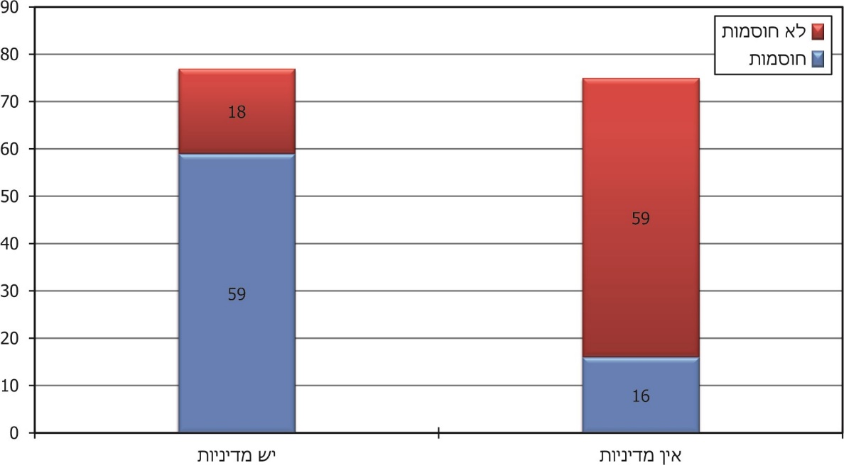

**מהתשובות לשאלון המוצגות בתרשים עולה כי ל-77 רשויות[90] יש מדיניות בנוגע למחיקת תגובות ולחסימת משתמשים. 59 (כ-76%) מאותן רשויות ציינו כי הן חוסמות משתמשים ומוחקות תגובות. לעומת זאת, רק 16 (כ-21%) מ-75 הרשויות שהשיבו כי אין להן מדיניות כאמור, השיבו כי הן חוסמות משתמשים. לפי התשובות שנמסרו עולה תמונה שלפיה דווקא הרשויות שיש להן מדיניות בנושא נוהגות לחסום משתמשים ולמחוק תגובות, בפער ניכר מהרשויות שאין להן מדיניות כזו.**

במסגרת הביקורת בחן צוות הביקורת אם בדפי הרשויות שנבדקו או בדפים של ראשיהן מפורסמות תגובות בלתי הולמות נגד הרשויות או ראשיהן - לרבות ביוש, גידופים, קללות, והסתה, שאינן בגדר ביקורת לגיטימית או בגדר חופש הביטוי הפוליטי. כמו כן נבחן אם הרשויות שנבדקו חוסמות משתמשים, מוחקות או מסתירות תגובות.

**בחשבונות של הרשויות וראשיהן ברשתות החברתיות נמצאו דוגמאות לתגובות (שלא נמחקו או הוסתרו) כלפי ראשי הרשויות, שתוכנן אינו ראוי להעלאה על הכתב במסגרת דוח זה, ונמצאו מקרים שבהם נעשה שימוש בשפה בוטה במיוחד**[91].

בכל הרשויות שנבדקו, למעט בעיריית **טבריה**, היו בעת הבדיקה משתמשים חסומים, וכל הרשויות ציינו בפני נציגי משרד מבקר המדינה כי הן נוהגות במקרים מסוימים להסתיר או למחוק תגובות. עוד ציינו הרשויות כי הואיל והסתרת תגובה היא כלי המעורר פחות התנגדות מצד הציבור - שכאמור במרבית המקרים אינו מודע להסתרה כלל - הן עושות בו שימוש נרחב יותר מאשר במחיקת תגובות.

**בהסתרת תגובה, להבדיל ממחיקתה, יש פגיעה גדולה יותר בזכות לחופש הביטוי וכן בזכות הטיעון, בשל העובדה שהמשתמש שפרסם אותה אינו מודע להסתרתה, שכן כאמור, מפרסם התגובה וחבריו יוסיפו לראותה ולא יהיו מודעים לכך שהיא אינה גלויה לעיניהם של כל יתר המשתמשים[92].**

בתרשים להלן ממצאי הבדיקה[93]:

**תרשים 15: מספר החסומים מלגלוש בדף הרשות ברשויות שנבדקו, בשנים 2018 - 2019**

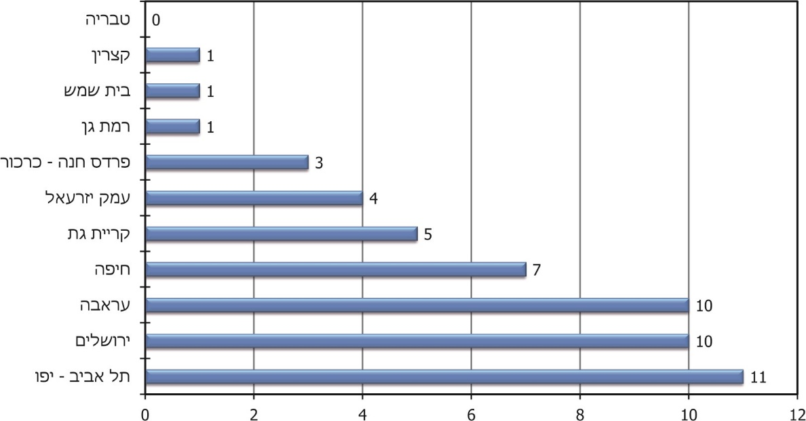

הביקורת העלתה כי למעט עיריית **טבריה**, בעת הבדיקה, בכל דפי הפייסבוק של הרשויות שנבדקו נחסמו עוקבים מדפי הרשויות.

**הבדיקה העלתה כי בכל הרשויות לא נשמר תיעוד לסיבות החסימה ולזהות הגורם החוסם[94]. בעיריית עראבה, עובד העירייה, כמנהל היחיד של הדף, ביצע את החסימות. לטענתו, מרבית החסומים הם משתמשים שאינם קיימים (חשבונות פיקטיביים) ולכן נחסמו. יצוין, כי בעיריית חיפה נמצא תיעוד חלקי לחמישה מקרים משנת 2016 שבהם נחסמו משתמשים מדף הרשות. עוד נמצא, כי בכל הרשויות שנבדקו יש מקרים של מחיקת תגובות או הסתרתן. בעיריית קריית גת נמצא תיעוד למקרים בודדים של מחיקת תגובות.**

**ראוי שהרשויות שנבדקו, יבדקו את רשימת החסומים אצלן ויוודאו אם נסיבות החסימה עדיין תקפות. במקרים שבהם הרשויות המקומיות מחליטות על חסימת משתמשים, מחיקה, או הסתרת תגובותיהם, עליהן לשמור אצלן תיעוד של נסיבות כל מקרה.**

בתשובתה למשרד מבקר המדינה מסרה עיריית **תל אביב-יפו** כי הכללים לחסימת משתמשים והסתרת תגובות הועלו על הכתב במסגרת התקנון שפורסם בפלטפורמה. עוד ציינה העירייה כי היא תבחן את החסימות שבוצעו עד כה, בין היתר בהתחשב בכך שלא נמצא להן תיעוד פרטני, ותשקול אם קיים צורך לעדכן את התקנון ולהסדיר כללים מפורטים באשר ליחס בין התקנון לבין אפשרות החסימה או ההסתרה.

עיריית **קריית גת** מסרה בתשובתה כי היא עדכנה את נוהלי חסימת המשתמשים אצלה וכי החליטה להתריע בפני המשתמשים בטרם ייחסמו, וכן כי היא תתעד את נסיבות החסימה.

המועצה האזורית **עמק יזרעאל** מסרה בתשובתה כי היא שחררה את העוקבים שלדבריה נחסמו לאחר שלא כיבדו את כללי השיח בתקופת הבחירות לרשויות המקומיות.

בתשובתה למשרד מבקר המדינה מסרה עיריית **בית שמש** כי היא נוהגת במשורה בחסימת משתמשים וחסמה בעבר משתמש אחד בלבד לאחר שפרסם דברי נאצה וקללות. כמו כן העירייה ציינה כי חסמה תגובות שהכילו דברי נאצה וקללות.

עיריית **עראבה** מסרה בתשובתה כי כאשר היא מבחינה במשתמש פיקטיבי או פרובוקטיבי, היא חוסמת אותו. עוד ציינה העירייה כי היא מוחקת תגובה רק כשהיא משדרת שנאת הפרט, מילים גסות או תוכן פוגעני שאינו בגדר ביקורת עניינית לנושא.

**במחיקת תגובות והסתרתן וכן בחסימת משתמשים עלולה להיות פגיעה בזכות היסוד של הציבור לחופש ביטוי, ולכן על הרשויות המקומיות לעשות בהן שימוש במשורה, על פי כללים ידועים מראש והמפורסמים לציבור - כללים העולים בקנה אחד עם אמות המידה המגדירות פגיעה בחופש הביטוי - ולהקפיד לתעד את נסיבות החסימה, ההסתרה או המחיקה. מומלץ שהרשויות המקומיות יפעלו בהתאם לאותם כללים, כך שבשיח המתנהל בחשבונותיהן ברשתות החברתיות לא יהיו תופעות של ביוש, אלימות או הסתה.**

משרד המשפטים בתשובתו הנוספת ממאי 2020 ציין כי ב-2015 הוקמה ועדה ציבורית בראשות שופטת בדימוס לגיבוש אמצעים להגנה על הציבור ונושאי משרה בשירות הציבורי מפני פעילות ופרסומים פוגעניים, כמו גם בריונות ברשת האינטרנט. לדברי המשרד, עד למועד סיום הביקורת, בדצמבר 2019, טרם הגישה הוועדה את המלצותיה, וכאשר הן יוגשו הן יובאו לפני הגורמים הרלוונטיים במשרד המשפטים. משרד המשפטים הבהיר כי כבר עתה הוא נותן את דעתו ומסייע בהתמודדות עם פרסומים פוגעניים כלפי עובדי ציבור באינטרנט, בין היתר באמצעות המחלקה לתפקידים מיוחדים בפרקליטות המדינה האמונה על העמדה לדין על עבירות ביטוי, ובאמצעות פעילות מחלקת הסייבר בפרקליטות המדינה הפועלת במישור הוולונטרי מול כמה רשתות חברתיות בבקשות להסרת תכנים פוגעניים שיש בהם משום עבירות פלילית, וכן באמצעות פעילות המחלקה האזרחית בפרקליטות המדינה המייצגת במקרים מסוימים עובדי מדינה בתביעות לשון הרע על רקע תפקידם.

**משרד מבקר המדינה ממליץ למשרד המשפטים להמשיך לקדם את הטיפול בנושא.**

#### קיומם של תקנון או כללים לציבור

נציב תלונות הציבור עמד על הצורך ביצירת תקנון לחשבונות הרשויות המקומיות ברשתות החברתיות, לשם עיגון הכללים לניהול השיח בהם[95]. פרסומו של תקנון במקום שאינו נגיש וברור למשתמשים בדף, מייתר אותו הלכה למעשה, ופוגע באפשרות של הרשות לגבות את מעשיה במקום שבו מופרים כללי השימוש שהיא עצמה קבעה.

מניתוח השאלונים וממצאי הבדיקה עלה כי יש בעניין זה שונות רבה בין הרשויות. **נמצא כי לכמחצית מהרשויות[96] אין כללים לניהול הרשת החברתית והתכנים המועלים בה.** 63% מהרשויות שיש להן כללים כאמור[97], ציינו כי הן מפרסמות אותם לציבור בחשבונות שלהן ברשתות החברתיות[98].

בדיקת דפי הפייסבוק של הרשויות שנבדקו העלתה את הממצאים האלה: לעיריות **ירושלים**[99], **בית שמש** **ועראבה** לא היו בעת הביקורת כללים או תקנון לניהול פעולות הציבור בחשבון הרשות. המועצה המקומית **קצרין** הוסיפה תקנון כאמור בעקבות הביקורת.

**משרד מבקר המדינה רואה בחיוב את פועלה המהיר של המועצה המקומית קצרין להוספת תקנון בחשבון הרשות ברשת החברתית.**

לעיריות **רמת גן** **וטבריה** יש כללים או תקנון, אשר ניתן לראותם בעת שימוש בפייסבוק רק במחשב (נייח או נייד) אך לא בטלפון נייד. למשתמשים רבים ברשתות החברתיות באמצעות הטלפון הנייד אין אפוא אפשרות לראות כללים אלה והם אינם מודעים כלל לקיומם.

עיריית **רמת גן** מסרה בתשובתה כי היא פועלת לתיקון טכנולוגי של נושא זה.

בתשובתה למשרד מבקר המדינה ציינה עיריית **בית שמש** כי היא תפעל להוציא הנחיות וכללים לניהול פעולות הציבור בחשבונותיה ברשתות החברתיות.

בעמודי הרשות בפייסבוק של עיריות **תל אביב-יפו**, **חיפה וקריית גת**[100], המועצות המקומיות **פרדס חנה-כרכור וקצרין** והמועצה האזורית **עמק יזרעאל**, הכללים או התקנון פורסמו אך הם אינם מופיעים מיד בכניסה אליהם[101] ויש להניח כי רוב הציבור אינו מודע לכללים אלו, זאת להבדיל למשל מכללים הרשומים בפוסט הנעוץ באופן קבוע בראש העמוד.

להלן דוגמה לתקנון וכללים שפרסמה עיריית **תל אביב-יפו** בעמוד הפייסבוק שלה:

**תמונה 5: תקנון דף הפייסבוק של עיריית תל אביב-יפו.**

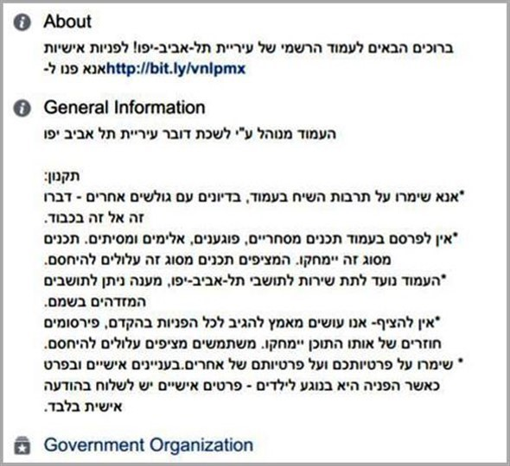

**מן הראוי שעיריות ירושלים, בית שמש ועראבה יקבעו תקנון וכללי שימוש בחשבונותיהן ברשתות החברתיות ויפרסמו אותם במקום בולט בדף.**

**משרד מבקר המדינה ממליץ למשרד הפנים, בשיתוף מרכז השלטון המקומי, לבחון גיבוש כללים או תקנון מומלץ כדי לסייע לרשויות וליצור מתכונת אחידה לגבי אופן ניהול התוכן של המשתמשים בחשבונות הרשויות.**

משרד הפנים מסר בתשובתו כי מדובר בנושא אשר ניתן לטיפול על ידי הרשות המקומית, כפי שנעשה על ידי חלק מהרשויות שנבדקו.

בתשובתו למשרד מבקר המדינה ממרץ 2020 מסר מרכז השלטון המקומי כי הואיל ואינו גוף סטטוטורי, אין זה תפקידו להוביל ליצירת נוהל עבודה אחיד בנושא שימוש ברשתות החברתיות ברשויות המקומיות. עם זאת הוא סבור כי חיוני לכלול נציגות מטעמו בתהליך מיסוד נהלים כאמור, כדי שיוכל להביא עימו את הערך המוסף של "הכרת השטח" לצד אפיון הצרכים של הרשויות המקומיות.

#### סינון מראש של תכנים

הפלטפורמות מציעות למשתמשיהן כלי המאפשר סינון מראש של ביטויים, שכאשר הוא מופעל, כל תגובה המכילה אחד מביטויים אלו לא תתפרסם כלל. סינון מראש של ביטויים, שמשמעותו צנזורה ומניעה מראש של פרסומים המכילים את אותם ביטויים, אמור להיעשות רק במקרים קיצוניים המצדיקים פגיעה גסה בחופש הביטוי[102].

**בביקורת נמצא, כי ארבע מבין הרשויות שנבדקו - תל אביב-יפו, קצרין, עמק יזרעאל וטבריה - מצנזרות תגובות ופרסומים מראש ובאופן אוטומטי לפי מילות מפתח. זאת ועוד, בכל המקרים שבהם הוכנסו מילות מפתח לצנזור אוטומטי מראש של תגובות ופרסומים, לא היה הסבר על הסיבה להכנסת אותן מילים ועל זהות הגורם ברשות שהחליט על כך.**

להלן דוגמאות למילות מפתח לסינון שהוגדרו בחשבונות **עיריית טבריה**, המועצה האזורית **עמק יזרעאל** והמועצה המקומית **קצרין**:

**תמונה 6: מילים החסומות לפרסום מדף הפייסבוק של עיריית טבריה**

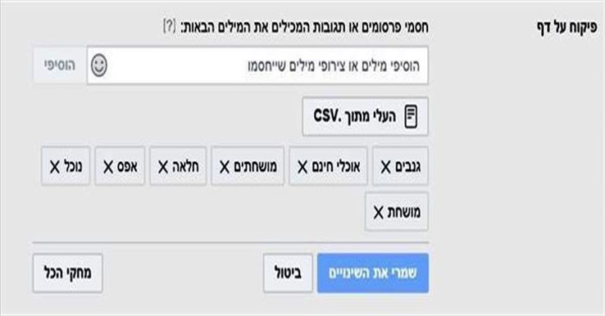

**תמונה 7: מילים החסומות לפרסום מדף הפייסבוק של המועצה האזורית עמק יזרעאל**

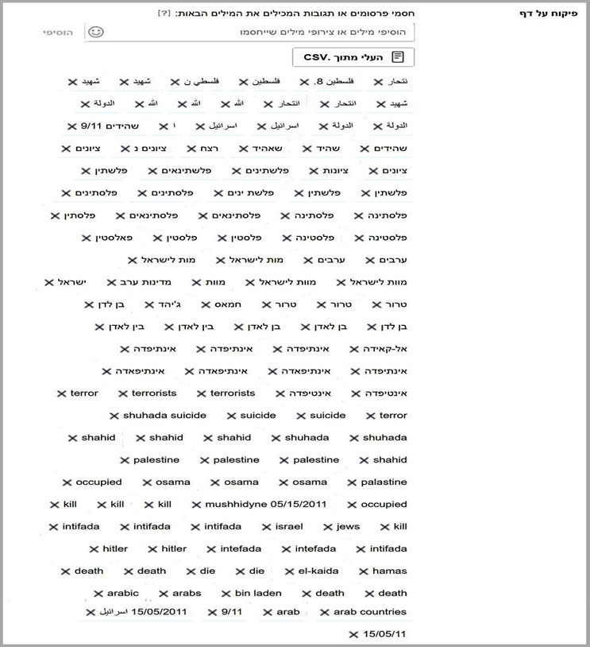

**תמונה 8: מילים החסומות לפרסום מדף הפייסבוק של המועצה המקומית קצרין**

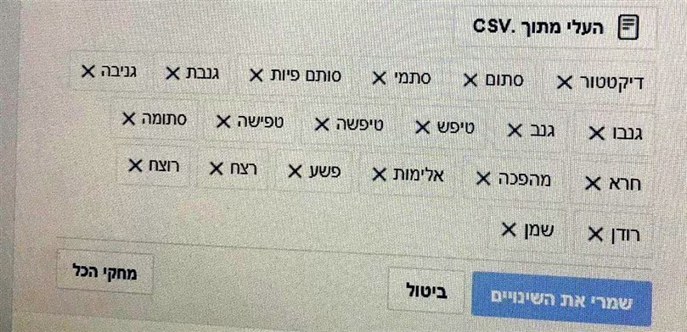

מהדוגמאות עולה שהרשויות **טבריה, עמק יזרעאל** **וקצרין** סיננו תכנים לפי מילות מפתח שניתן להשתמש בהן בהקשרים שבהם הביטוי לדעת הרשות לא יהיה ראוי, כגון "אפס", "אוכלי חינם", "שמן", "ציונים", "גניבה", "ערבים", "פלסטין" ועוד.

**עם זאת, מאחר שבמילים שצונזרו ניתן להשתמש גם בדרך לגיטימית ובהקשרים שאינם פוגעניים, ראוי שהרשויות יוודאו שהן מצנזרות תכנים לפי אמות המידה שהותוו בפסיקה לגבי סינון מראש של ביטויים.**

המועצה האזורית **עמק יזרעאל** מסרה בתשובתה כי היא תבטל את הצנזורה האוטומטית ותתייחס לגופו של עניין לכל פרסום.

עיריית **תל אביב-יפו** מסרה בתשובתה כי השימוש בסינון מראש של מילים הוא מזערי (מינורי), ולאור ההמלצה תבחן העירייה את השימוש בכלי זה עם היועץ המשפטי שלה.

המועצה המקומית **קצרין** מסרה בתשובתה כי היא מפעילה ותמשיך להפעיל את מנגנון סינון המילים הפוגעניות. המועצה הבהירה כי כאשר מפעילים מסנן מילים, התגובה לא נמחקת אלא נמצאת בהסתר, כך שכותב התגובה וחבריו רואים את התגובה ואף יכולים להגיב עליה. מנהל הדף רואה את התגובה כמוסתרת ובאפשרותו "לשחרר" את הסתרתה אם היא אינה מכפישה או מבזה. כך פותרים את טענת המבקרים כי סינון מילים עלול לפגוע בחופש הביטוי.

**ראוי כי הרשויות המקומיות יעשו בכלי זה שימוש במשורה, ויעדיפו שימוש בכלים אחרים שהפלטפורמה מאפשרת, זאת בשל הפוטנציאל הממשי לפגיעה בחופש הביטוי בעת סינון מראש של תכנים.**

**בתשובת המועצה המקומית קצרין לא ניתן ביטוי לכך שכל יתר הציבור (פרט לכותב התגובה וחבריו) כלל אינו יכול לראות את התגובה שהוסתרה מראש בעת סינון מילות המפתח, ולכך שכותב התגובה עצמו כלל אינו מודע לכך שתגובתו לא פורסמה לציבור. כאמור לעיל, בהסתרת תגובות עלולה להיגרם פגיעה בזכות היסוד של הציבור לחופש ביטוי, ולכן על המועצה להימנע ככל האפשר מלעשות שימוש בכלי זה, ולנהוג על פי אמות המידה שנקבעו בפסיקה לעניין זה.**

#### פוסטים אורחים (**visitor posts**)

אפשרות נוספות למעורבות הציבור בעמודי פייסבוק היא כתיבת פוסט עצמאי או העלאת תמונה או סרטון בעמוד המבוקש באמצעות "פוסטים אורחים" (visitor posts) או תיוג הרשות. מנהלי עמוד הפייסבוק הרלוונטי יכולים לקבוע בהגדרות העמוד אם לאפשר למשתמשים מבחוץ לפרסם פוסטים אורחים, או לחסום כליל אפשרות זו. מנהלי העמוד יכולים גם להגדיר שיש אפשרות לפרסם פוסטים אורחים רק לאחר שהם אישרו את תוכנם. הפוסטים האורחים יופיעו בצד של העמוד (במחשב) או שניתן לראותם באמצעות הלשונית של ה"קהילה" (community) בעמוד הפייסבוק הרלוונטי.

להלן דוגמאות לפוסטים אורחים בעמוד הפייסבוק של עיריית **תל אביב-יפו** ועיריית **בית שמש**:

**תמונה 9: פוסטים אורחים שהועלו על ידי תושבים לעמוד הפייסבוק של הרשויות**

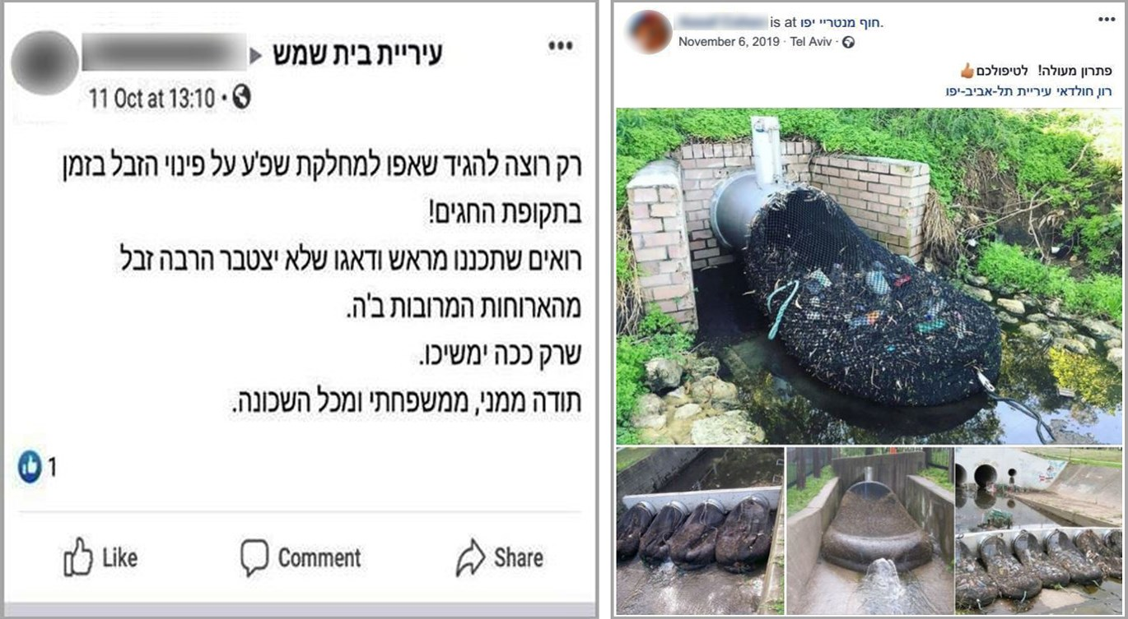

תמונה מימין: פוסט שהועלה על ידי תושב לדף הפייסבוק של עיריית תל אביב-יפו.

תמונה משמאל: פוסט שהועלה על ידי תושב לדף הפייסבוק של עיריית בית שמש.

השימוש בפוסטים אורחים מספק מעין ערוץ הן להעלאת טענות או תלונות של המשתמשים בפני הרשות והן להעברת משובים חיוביים או רעיונות שהמשתמשים סבורים שיכולים להועיל לפעילות הרשות.

**בביקורת ברשויות שנבדקו נמצא כי עיריות קריית גת וטבריה, המועצה האזורית עמק יזרעאל והמועצה המקומית פרדס חנה-כרכור, כלל אינן מאפשרות העלאת פוסטים אורחים בעמוד שלהן. בעיריות תל אביב-יפו, חיפה ובית שמש יש אפשרות להעלות פוסטים אורחים אולם אותן רשויות אינן מתייחסות ואינן מגיבות אליהם - גם במקרים שהם ראויים להתייחסותן. בעיריית רמת גן יש התייחסות חלקית לפניות התושבים בפוסטים הללו ואילו עיריית ירושלים משיבה להם באופן עקבי וענייני כאשר הן מצריכות את התייחסותה**. (לעניין הגשת פניות ציבור באמצעות הרשתות החברתיות ומתן מענה להן ראו התייחסות בפרק "טיפול בפניות ותלונות הציבור באמצעות הרשתות החברתיות").

**מניעת האפשרות לכתוב פוסטים אורחים עלולה לרוקן מתוכנו את אחד מערוצי הקשר בין התושבים לרשות המקומית באמצעות הרשת החברתית. מהביקורת עלה כי הסיבה העיקרית לסגירת האפשרות האמורה היא חוסר רצון להתעמת עם התושבים ולתת להם כר נוסף להעברת ביקורת על הרשות, וכן חוסר רצון לעקוב אחר הפוסטים האורחים הדורשים מענה והתייחסות.**

**משרד מבקר המדינה רואה בחיוב את התייחסותה העניינית והעקבית של עיריית ירושלים לפוסטים האורחים הנכתבים בדף שלה, דבר המגביר את אמון הציבור ברשות.**

המועצה המקומית **פרדס חנה-כרכור** מסרה בתשובתה כי היא תבחן את נושא מתן אפשרות הפרסום בעמוד הפייסבוק באמצעות פוסטים אורחים.

עיריית **תל אביב-יפו** מסרה בתשובתה כי רבים מהפוסטים האורחים זוכים להתייחסות תוך 24 שעות, ישירות מיחידת פניות ותלונות הציבור, הכפופה ללשכת ראש העיר, אך לא כתגובה לפוסט עצמו.

**מומלץ כי הרשויות המקומיות תיבחנה מתן אפשרות לפרסום פוסטים אורחים בעמוד הרשמי שלהן - הן בהיות המרחב חלק משמעותי מהמרחב הציבורי הווירטואלי של הרשות והן משום שהדבר מאפשר למשתמשים לבטא את עצמם. השימוש בכלי זה יכול לשמש ערוץ קשר ישיר בין הרשות המקומית לתושביה, שהוא בין הסיבות המרכזיות לשימוש ברשת החברתית על ידי הרשויות. ראוי שעל פוסטים אורחים תחיל הרשות את הכללים שהיא מחילה על תגובות הציבור בחשבון, כגון לגבי מחיקה, חסימה, העלאת פרסומות ועוד, בשינויים המחויבים, וזאת, בין היתר, כדי לשמור על מכובדות השיח ברשתות החברתיות.**

## שימוש ראשי הרשויות ברשתות החברתיות

### חשבונותיהם האישיים של ראשי הרשויות ברשתות החברתיות - שימוש דו-מהותי

אנשי ציבור רשאים להשתמש ברשת החברתית ככל אדם. השימוש שהם עושים יכול להיות פרטי - למשל פרסום בנושאים אישיים וצילומים של חייהם הפרטיים לחברים ולקרובי משפחה **ולעיניהם בלבד**, ויכול להיות ציבורי-פוליטי או בקשר לתפקידם השלטוני ברשות הציבורית.

בעוד שאין חולק על כך שהחשבון של **הרשות המקומית** ברשת החברתית הוא ציבורי ובבחינת משאב ציבורי, ולכן חלים על פעולת הרשות בו כללי המשפט הציבורי, הרי שלגבי חשבונות של **ראשי הרשויות** - השאלה אם איש הציבור פועל בחשבון שלו ברשת החברתית כאיש פרטי או כאיש ציבור, ובפרט כנושא תפקיד ציבורי-שלטוני, מורכבת יותר. התשובה לשאלה זו חשובה, שכן יש לה השלכות לגבי הדינים שיחולו על פעולות איש הציבור במרחב האמור ולזכויותיו ולחובותיו בהקשר זה.

#### טשטוש בין חשבון פרטי לחשבון ציבורי

1. פעולתו של איש הציבור ברשת החברתית כאדם פרטי או כאישיות ציבורית על שני היבטיה תקבע למשל, אם חלים עליו כללים של המשפט הציבורי, ואילו כללים; אם נוצר בחשבון שלו מרחב ציבורי שבו זכאי הציבור לחופש ביטוי, דבר העשוי להשפיע על זכותו לחסום משתמשים ולמחוק תגובות של הציבור; אם חובתו לנהוג בחשבון בשוויון כלפי הציבור; אם הוא רשאי להשתמש במשאבי הציבור של הרשות; אם חלה עליו חובה לפעול בחשבון באופן ממלכתי; מהי מידת אחריותו כאשר נעשות עוולות בחשבון ואם יהיה זכאי לחסינות של עובד ציבור בנזיקין[103]. חלק מהסוגיות טרם נדונו בבית המשפט העליון בישראל וגם המחוקק והמאסדרים הרלוונטיים טרם הביעו עמדתם בעניין.

הכלים שמציעות היום הרשתות החברתיות מאפשרים הפרדה בין הפרטי לציבורי[104]. כך למשל, איש ציבור יכול ליצור חשבון שהעוקבים אחריו יהיו רק חבריו הקרובים ובני משפחתו, ולהעלות אליו תכנים הנוגעים לחייו הפרטיים שיהיו גלויים רק לעיניהם. מנגד, הוא יכול ליצור חשבון שאחריו יעקוב הציבור כולו, והתכנים בו יהיו ציבוריים וגלויים לעיני כול. ישנם אנשי ציבור המשתמשים ברשת החברתית באופן שבו אין הפרדה בין הפרטי לציבורי. הדבר יכול לנבוע מחוסר אוריינות דיגיטלית והבנת הכלים שמעניקה הרשת החברתית לגבי הגדרות הפרטיות, מתוך אי-הבנה שגם פעולות ברשת החברתית עשויות להיחשב ציבוריות ולשאת עימן חובות ואחריות, ויכול לנבוע גם מתוך כוונת מכוון - למשל לצורכי הפקת רווח פוליטי או כדי לטעון שמדובר בחשבון פרטי ולהתחמק מקיום חובות החלות עליהם כאנשי ציבור.

1. הרשתות החברתיות הן כלי יעיל ביותר, חדשני זמין, זול ונוח ליצירת קשר רציף ובלתי אמצעי בין ראש הרשות לתושבי הרשות, וכפי שצוין - גם משרד הפנים מעודד את הקשר בין ראש הרשות לתושבים באמצעות הרשתות החברתיות.

ככל אדם וּודאי כנבחרי ציבור, ראשי הרשויות נהנים מהזכות החוקתית לחופש ביטוי פוליטי, ורשאים לפרסם בחשבונותיהם, במגבלות הדין, את דעותיהם, את עמדותיהם ופרסומים נוספים. החשבון ברשת החברתית של ראש הרשות יכול לשמש אותו כדי ליידע את התושבים, להיות קשוב לצורכיהם, להעביר מידע בזמן אמת ולקבל משוב, וכן להידרש לפניות ולביקורת מהציבור[105]. נוסף על אלה - ואולי בעיקר - הרשתות החברתיות משמשות את ראשי הרשויות למטרות שיווק ותעמולה פוליטית, ניהול קמפיין בחירות, ניהול קשר עם ציבור הבוחרים ובניית מסד נתונים של תומכים ומתנגדים[106].

המתמודדים בבחירות לרשויות המקומיות יכולים גם לנהל באמצעות הרשתות החברתיות מסע בחירות ירוק (ללא נייר) ובכך לשמור על סביבה נקייה.

במציאות הטכנולוגית כיום, לציבור יש ציפייה לקשר ישיר ובלתי אמצעי עם ראש הרשות, שאף מתחזקת במקרים שבהם ראש הרשות הנבחר ניהל קשר רציף עם הציבור באמצעות הרשתות החברתיות עוד לפני היבחרו לתפקיד זה[107]. החשבון ששימש את ראש הרשות כמועמד ופוליטיקאי למעקב של תומכיו, מוסיף לשמש אותו למעקב של התושבים - הפעם בתפקידו הציבורי. בתקופה זו לא נפרד כמובן ראש הרשות גם מ"כובעו הפוליטי", ועל כן נוצר טשטוש גבולות בין הפוליטי לשלטוני, שנראה שהרשת החברתית מגבירה אותו יותר מבעבר. בעוד שבעבר ב"עולם האמיתי" קיים נבחר הציבור כנסים פוליטיים לתומכיו ותלה שלטי תעמולה ברחובות, והיה ניתן להפריד בין פעולות אלה לבין פעולותיו כראש הרשות, הרי שהיום מנהל ראש הרשות הן את תעמולת הבחירות שלו והן את פעולותיו השלטוניות באותו מרחב - החשבון ברשת החברתית[108].

**הרשתות החברתיות הקיימות היום מאפשרות לאיש הציבור ליצור הפרדה בין המרחב הפרטי לציבורי, ולהפעיל שיקול דעת רחב בדבר התכנים שהוא מעלה לחשבון שלו ברשת החברתית ואופן השימוש שלו בחשבון. עם זאת, ראוי שבמקרים שבהם בוחר ראש הרשות לטשטש את הגבולות בין הפרטי לציבורי בחשבון שלו ברשת החברתית, יראו ככלל את החשבון כבעל מאפיינים ציבוריים, על המשמעויות הנובעות מכך[109].**

#### השימוש של ראשי הרשויות ברשתות החברתיות

להלן נתוני השימוש של ראשי הרשויות ברשתות החברתיות, כפי שעלו מהשאלון:

**תרשים 16: התפלגות ראשי הרשויות בנוגע לשימוש ברשתות החברתיות**

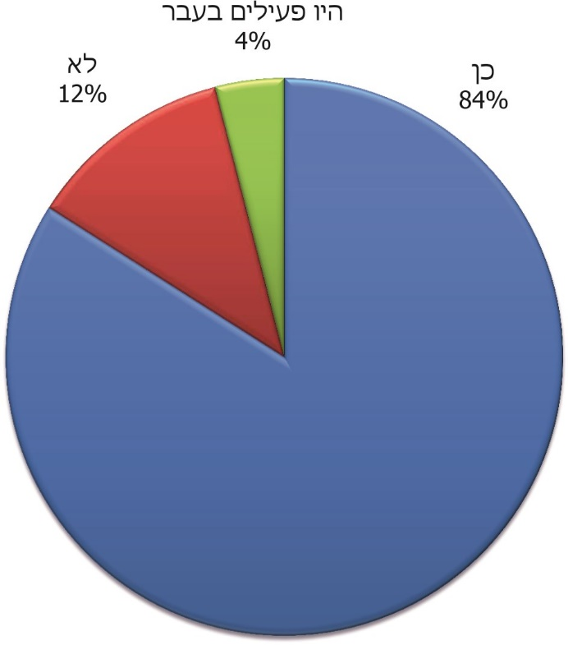

מהנתונים עולה כי 139 מתוך 166 (כ-84%) ראשי רשויות שענו על השאלות בנושא, משתמשים כיום ברשתות החברתיות. בתרשים להלן מוצגות הרשתות החברתיות שבהן פעילים ראשי הרשויות:

**תרשים 17: מספר ראשי הרשויות הפעילים ברשתות החברתיות השונות**

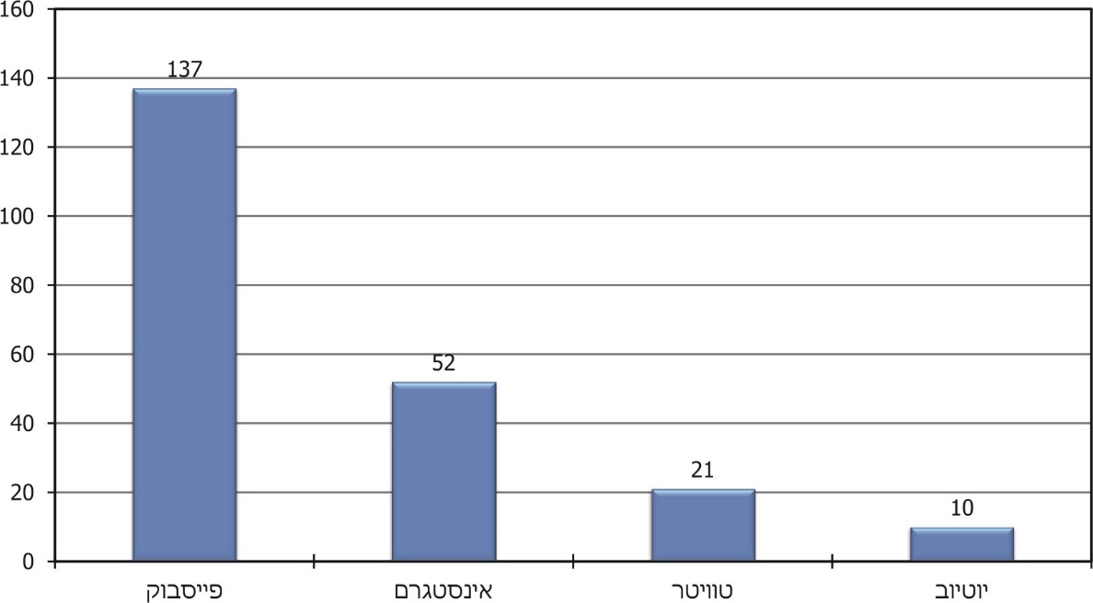

מהנתונים בתרשים זה עולה כי ראשי הרשויות משתמשים בארבע רשתות חברתיות מרכזיות. פייסבוק היא הרשת המובילה, עם שיעור שימוש של 99%. עוד עלה מניתוח השאלונים כי חלק מראשי הרשויות משתמש ביותר מרשת אחת: ל-38% מראשי הרשויות יש חשבונות גם בפייסבוק וגם באינסטגרם, ל-15% בפייסבוק ובטוויטר ול-7% יש חשבונות גם בפייסבוק וגם ביוטיוב.

להלן פירוט ממצאי הביקורת לגבי חשבונות הפייסבוק של ראשי הרשויות[110], שנבדקו לפי הפרמטרים האלה: סוג הדף, תכלית השימוש, התכנים המפורסמים, הגורם המפעיל את הדף ומימון הדף.

**לוח 3: נתונים על חשבונות הפייסבוק של ראשי הרשויות (נכון לנובמבר 2019)**

| **ראש הרשות** | **סוג הדף** | **תכלית השימוש** | **התכנים המפורסמים** | **האחראים להפעלת הדף** | **מימון הדף\*** |
| --- | --- | --- | --- | --- | --- |
| ירושלים | דף עוקבים ציבורי. כ- 16,000 עוקבים | מוגדר כ"דמות ציבורית".  העברת מסרים, תעמולה פוליטית, יחסי ציבור וקשר עם התושבים | פונים לתושבים בנושאים הקשורים לניהול הרשות (חינוך, תרבות, תחבורה וכיו"ב) | דוברת ראש העיר | העירייה |
| תל אביב-יפו | דף עוקבים ציבורי. כ- 50,000 עוקבים | מוגדר כ"דמות ציבורית".  העברת מסרים, תעמולה פוליטית, יחסי ציבור וקשר עם התושבים | פונים לתושבים בנושאים הקשורים לניהול הרשות (חינוך, תרבות, תחבורה וכיו"ב) | דוברות העירייה  למעט פוסטים "פוליטיים" ובתקופת בחירות | העירייה |
| חיפה | דף עוקבים ציבורי. כ- 23,000 עוקבים | מוגדרת כ"דמות ציבורית".  העברת מסרים, תעמולה פוליטית, יחסי ציבור וקשר עם התושבים | פונים לתושבים בנושאים הקשורים לניהול הרשות (חינוך, תרבות, תחבורה וכיו"ב) | ראש הרשות | ראש הרשות |
| רמת גן | דף עוקבים ציבורי. כ- 29,000 עוקבים | מוגדר כ"דמות ציבורית"  העברת מסרים, תעמולה פוליטית, יחסי ציבור וקשר עם התושבים | פונים לתושבים בנושאים הקשורים לניהול הרשות (חינוך, תרבות, תחבורה וכיו"ב) | ראש הרשות ודוברת העירייה | העירייה |
| בית שמש | דף עוקבים ציבורי. כ- 7,000 עוקבים | מוגדרת כ"דמות ציבורית".  העברת מסרים, תעמולה פוליטית, יחסי ציבור וקשר עם התושבים | פונים לתושבים בנושאים הקשורים לניהול העיר (חינוך, תרבות, תחבורה וכיו"ב) | דוברת העירייה | העירייה |
| טבריה | דף חברים ציבורי.  כ- 5,000 חברים (המספר המרבי) וכ- 41,000 עוקבים | העברת מסרים לתושבים, יחסי ציבור וקשר עם התושבים | פונים לתושבים בנושאים הקשורים לניהול הרשות | ראש הרשות | ראש הרשות |
| טבריה | דף עוקבים ציבורי. כ- 9,000 עוקבים | התכנים זהים לתכנים בדף החברים | פונים לתושבים בנושאים הקשורים לניהול הרשות | ראש הרשות | ראש הרשות |
| עראבה | דף חברים ציבורי. כ- 5,000 חברים, ו- 1,124 עוקבים | העברת מסרים לתושבים, אירועים ברשות ושידורים של מענה לפניות התושבים | פונים לתושבים בנושאים הקשורים לניהול הרשות | ראש הרשות | ראש הרשות |
| עראבה (בערבית) | דף עוקבים ציבורי. כ-, 6,200 עוקבים | התכנים זהים לתכנים בדף החברים | פונים לתושבים בנושאים הקשורים לניהול הרשות | גורמים מחוץ לרשות | גורמים מחוץ לרשות** |
| עמק יזרעאל | דף חברים ציבורי. כ- 4,800 חברים. 1,940 עוקבים | העברת מסרים, תעמולה פוליטית, יחסי ציבור וקשר עם התושבים | פונים לתושבים בנושאים הקשורים לניהול הרשות. שיתוף פוסטים של הרשות | ראש הרשות | ראש הרשות |
| פרדס חנה-כרכור | דף עוקבים ציבורי. כ-6,000 עוקבים | מוגדרת כ"דמות ציבורית".  העברת מסרים, תעמולה פוליטית, יחסי ציבור וקשר עם התושבים | פונים לתושבים בנושאים הקשורים לניהול הרשות | ראש הרשות | ראש הרשות |
| קצרין | דף עוקבים ציבורי. כ- 840 עוקבים | מוגדר כ"פוליטיקאי" | פונים לתושבים בנושאים הקשורים לניהול הרשות | דוברת הרשות וחברה חיצונית | המועצה |

* הכוונה במימון היא תשלום לקידום או ליצירת תכנים או עבור ניהול הדף, לגורם חיצוני.

** שולם על ידי הסיעה של ראש המועצה סכום זניח של 100 ש"ח בגין קידום תוכן אחד.

**ממצאי הביקורת המוצגים בלוח מתוארים בשני הפרקים להלן, "שימוש במשאבי הרשות המקומית לצורכי תעמולת בחירות" ו"התוכן בחשבונות ראשי הרשויות ברשתות החברתיות".**

### שימוש במשאבי הרשות המקומית לצורכי תעמולת בחירות

עקרון שוויוניות הבחירות ואמון הציבור במינהל הציבורי מחייב שהרשות המקומית לא תיקח כל חלק במערכת הבחירות, למעט הפעולות שהוטלו עליה בדין לצורך ארגון וקיום הבחירות. בסעיף 2א לחוק הבחירות (דרכי תעמולה), התשי"ט-1959 נקבע שנבחרי הציבור ועובדי הרשות לא יעשו שימוש במשאבי הרשות המקומית לצורכי תעמולת בחירות. שימוש בניגוד לאיסור האמור אף נחשב עבירה פלילית. בהקשר זה הובהר[111] שחשבון ברשת החברתית המופעל על ידי הרשות הוא בגדר נכס ציבורי ואין לעשות בו שימוש לתעמולת בחירות.

בניגוד לאיסורים אחרים הנוגעים לדיני הבחירות והתעמולה, כגון האיסור על שימוש בצבא ההגנה לישראל; שיתוף ילדים בתעמולת בחירות; תעמולה בתוכניות בידור ועוד, החלים רק בתקופה הקודמת למועד הבחירות, האיסור על שימוש במשאבי הרשות אינו מוגבל לתקופה מסוימת שלפני הבחירות, והוא חל תמיד. תכלית האיסור היא להבטיח שלא ייווצר יתרון בלתי הוגן למועמד שיש לו נגישות למשאבי הציבור בטרם הבחירות - בדרך כלל לראש רשות מכהן - ולהבטיח בחירות חופשיות, הוגנות ושוויוניות[112].

בחוזר מנכ"ל משרד הפנים ובהנחיות היועץ המשפטי לממשלה לקראת הבחירות לרשויות המקומיות[113] צוין גם כי שימוש במשאבי הרשות המקומית לצרכים פוליטיים שאינם בגדר תעמולה הוא אסור ועלול להיחשב עבירה פלילית של הפרת אמונים, ויש בו לכאורה משום הוצאה בלתי חוקית לעניין נוהל חיוב אישי.

השאלה אם פרסום כלשהו הוא בגדר תעמולת בחירות נבחנת לפי "מבחן התכלית הדומיננטית בעיני הבוחר הסביר" - אם התכלית הדומיננטית של הפרסום היא העברת אינפורמציה חדשותית ומידע לציבור או שהיא נועדה בעיקר לצורכי תעמולה[114]. לעניין זה יש משמעות גם לתוכן הפרסום וגם לתזמונו - ככל שהפרסום סמוך יותר למועד הבחירות כך יחולו עליו כללים נוקשים יותר. לעניין שימוש בשמו ובדמותו של נבחר ציבור בפרסומי הרשות נקבע בעניין ראש עיריית אשקלון כי השימוש "מותר רק במקרים בהם הפרסומים כרוכים בעלות כספית זניחה ביותר או שהם נעשים לשם מימוש מטרה טקסית וייצוגית מתוקף תפקידו כראש הרשות (למשל דברי ברכה לרגל מועדים, חגים, וחלילה בזמן משבר)".

לגבי חשבונות של ראשי רשויות נקבע[115] כי קיימת חזקה, הניתנת לסתירה, כי התכלית הדומיננטית (אם לא הבלעדית) של פרסומים בחשבונות נבחרי הציבור ברשתות החברתיות היא לצורכי תעמולה. בעניין ראש עיריית אשקלון דחה יו"ר ועדת הבחירות את הטענה שלתפעול עמוד פייסבוק של ראש הרשות אין עלות ממשית, ונקבע ש"השימוש, התחזוקה והתפעול שבו הם בוודאי פעולות שוות ערך כלכלי, אשר ניצולם עלול לעלות כדי שימוש בנכסי הציבור", למשל כאשר הדבר נעשה על ידי עובדים של הרשות הציבורית.

בדצמבר 2019, במסגרת החלטת יו"ר ועדת הבחירות בעניין ראש עיריית אשקלון[116], הובהר באופן ברור ותקדימי כי חשבון ברשת החברתית ששימש את ראש הרשות לצורכי תעמולה בתקופת הבחירות אינו יכול להיות "מוסב" בהמשך לחשבון של ראש הרשות המופעל באמצעות משאבי הרשות, הגם שלא מוסיפים לפרסם בו דברי תעמולה. בתרשים להלן מוצגים הנתונים לגבי הגורמים המנהלים את חשבונות ראש הרשות:

**תרשים 18: התפלגות התשובות לגבי הגורם המנהל את חשבונות ראש הרשות**

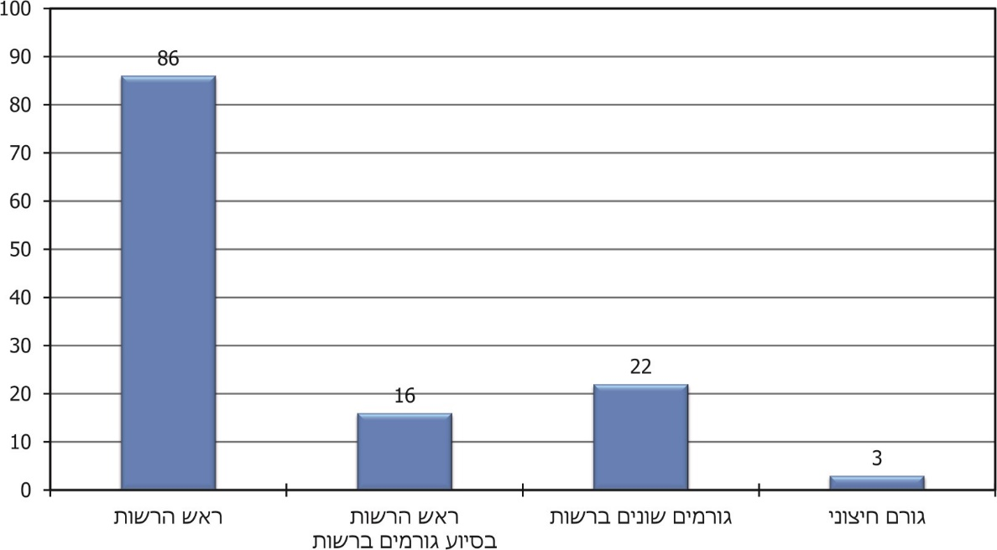

ב-32% מהרשויות (41 מתוך 127 ראשי רשויות שהשיבו לשאלה), מנהלים גורמים ברשות (לבד או בסיוע ראש הרשות) או גורמים במימונה של הרשות את חשבון ראש הרשות. ב-68% מהרשויות (86 רשויות) ראש הרשות מנהל את הדף בעצמו.

מבין הרשויות שנבדקו, בעיריות **ירושלים**, **תל אביב-יפו**, **רמת גן**, **בית שמש** והמועצה המקומית **קצרין** דף הפייסבוק של ראש הרשות מנוהל וממומן[117] על ידי הרשות (לעיתים בסיוע ראש הרשות). מעיריית **תל אביב-יפו** נמסר לצוות הביקורת כי בחצי השנה שלפני הבחירות לרשות המקומית הדף אינו מנוהל על ידי העירייה אלא על ידי ראש העירייה בעצמו או על ידי גורמים מטעמו שאינם קשורים לעירייה.

בביקורת נמצא שבדפים האישיים של ראשי הרשויות המעסיקים עובדי רשות בתפעולם יש גם פרסומים בעלי אופי פוליטי הממחישים את העובדה שהשימוש בחשבונות אלה עלול להיעשות גם לצורכי תעמולה פוליטית.

**על ראשי הרשויות להקפיד כי חשבונותיהם ברשתות החברתיות, המנוהלים וממומנים על ידי הרשות, יכללו מידע ועדכונים הנוגעים לתפקידם ולא ישמשו אותם למטרות תעמולה - דבר הנחשב שימוש אסור במשאבי הרשות.**

המועצה המקומית **קצרין** מסרה בתשובתה כי דף הפייסבוק של ראש המועצה מנוהל בלעדית על ידי דוברת המועצה, והוא נוצר כחודש לאחר הבחירות של ראש המועצה הנוכחי. עוד ציינה המועצה בתשובתה כי דף הפייסבוק של ראש המועצה הוא בבעלות המועצה ועולים בו תכנים על עבודת ראש המועצה. לדבריה, כיוון שחשבון זה הוא בבעלות המועצה ולא בבעלות ראש המועצה, לכשיתחלף ראש המועצה ישנה דף זה את שמו בהתאם.

בתשובתה למשרד מבקר המדינה מסרה עיריית **בית שמש** כי לראשת העירייה יש שני חשבונות נפרדים: חשבון פרטי המוחזק ומתופעל על ידי ראשת העירייה, וחשבון אחר שהוא ציבורי המתופעל על ידי דוברת העירייה, כאשר יש הפרדה מוחלטת בין החשבונות והתכנים המועלים בהם.

### הפרדה בין חשבונות שונים של ראש הרשות

בעניין ראש עיריית אשקלון[118] הובהר שניתן להפריד בין חשבונות שונים של ראש הרשות - האחד ייועד לתכלית שלטונית, ויופעל על ידי עובדי הרשות ולא יהיה אפשר לפרסם בו דברי תעמולה, והשני לא יופעל באמצעות משאבי הרשות ויהיה אפשר להעלות בו כל תוכן שהוא. כדי למנוע ״עירוב תחומין״, ולהגן על משאבי הציבור, ועל הציבור עצמו מפני הטעיה, אין לאפשר ״דף מעורב״ המופעל על ידי הרשות. יו"ר ועדת הבחירות הורה להעביר את ההחלטה לשר הפנים ולמנכ"ל משרד הפנים לשם חידוד הנחיותיהם לרשויות המקומיות.

בהקשר זה נציין שעל פי הנחיית היועץ המשפטי לממשלה[119], ראש רשות מקומית אינו רשאי למנות לו עוזר פוליטי שיסייע לו בפעילות הפוליטית - שלא כמו ההסדר החל על שרים וסגני שרים[120], המבחין בין עוזרים מקצועיים לעוזרים פוליטיים, הרשאים לסייע לשר או לסגנו בפעילות הפוליטית ובכך מאפשרים להם לפנות את זמנם לעיסוק בענייני המשרד[121]. נוסף על כך, שלא כמו ראשי רשויות, שרים וסגני שרים נהנים מכספים ממלכתיים (כספי מימון מפלגות) לאורך כל השנה, ויכולים להשתמש בכספים אלה לניהול חשבונותיהם האישיים ברשתות החברתיות.

כאמור, 68% מראשי רשויות שהשיבו לשאלון ציינו כי הם מנהלים ומתפעלים בעצמם את חשבונותיהם ברשתות החברתיות, המשמשים גם לצורך תפקידם הציבורי כראשי רשויות. גם ברשויות שנבדקו, כמחצית מראשי הרשויות מנהלים ומתפעלים בעצמם את חשבונותיהם[122]. חלק מראשי הרשויות העלו בפני צוות הביקורת את הקושי האמור, ואף טענו שבשל כך הם אינם מנהלים את הדף באופן מיטבי ויעיל והדבר פוגע בקשר שלהם עם ציבור התושבים.

נמצא אפוא, שבפרקטיקה ראש הרשות משתמש בחשבון ברשת החברתית לצרכים פוליטיים אך גם לצורכי תפקידו השלטוני. ניהול חשבונות ברשתות החברתיות, בעיקר ברשויות המקומיות הגדולות, יכול שידרוש שעות עבודה רבות. ראש הרשות נאלץ אפוא לנהל כלי חשוב, המשמש אותו גם לצורך תפקידו הציבורי, בעצמו או באמצעות אחרים, מכספו הפרטי.

במצב הדברים הנוכחי עומדות לראש רשות שתי אפשרויות: האפשרות האחת היא ליצור הפרדה בין החשבון הרשמי לבין החשבון האישי-פוליטי, והאפשרות השנייה היא ליצור חשבון אחד - שלא יהיה בו שימוש במשאביה של הרשות, אך יתאפשר בו עירוב של התכליות - הפוליטית והשלטונית. אשר לאפשרות הראשונה - יתרונה הברור הוא ניהול חשבון רשמי של ראש הרשות באמצעות הרשות בלי להפר את האיסור החוקי על שימוש במשאביה. ואולם צפוי שהשיח הציבורי הער יתנהל דווקא בחשבון האישי של ראש הרשות, שבו יהיה לציבור קשר אישי ובלתי אמצעי עימו בכל נושא, והוא גם יקבל בו מידע אינפורמטיבי; לעומת זאת בחשבון הרשמי של ראש הרשות, שיהיה ככל הנראה דומה מבחינת תוכנו לחשבון הרשמי של הרשות, תתנהל פעילות מועטה ביחס לחשבון האישי, אך הוא ידרוש השקעה של משאבים מצד הרשות.

**יצירת כמה חשבונות לראש הרשות עלולה להטעות את הציבור, שכן מבחינתו ראש הרשות הוא אישיות אחת החובשת כמה "כובעים", וקיים קושי מעשי להפריד ביניהם בפעולותיו ברשת החברתית.**

אשר לאפשרות השנייה, דהיינו יצירת חשבון אחד לראש הרשות, שלא יהיה בו שימוש במשאביה של הרשות אך יתאפשר בו עירוב של התכליות - הפוליטית והשלטונית, כפי שקיים אצל חלק מראשי הרשויות כיום, יתרונה הוא שלציבור תהיה כתובת אחת ברורה של נבחר הציבור ושם יתנהל השיח הציבורי כולו. מנגד, במצב דברים זה, ראש הרשות לא יוכל לקבל כל סיוע מהרשות בניהול התוכן החדשותי-אינפורמטיבי שבחשבון.

**לאור החשיבות שיש לשימוש של ראשי הרשויות ברשתות החברתיות לצורך שמירת הקשר הישיר, האינטראקטיבי עם התושבים, משרד מבקר המדינה ממליץ למשרדי הפנים והמשפטים לבחון את הסוגיה בכללותה, ולפעול למציאת פתרון שיאפשר לראשי הרשויות לנהל ולתפעל את חשבונותיהם בלי שהדבר יהיה בגדר הפרה של איסור השימוש במשאבי הרשות לצורכי תעמולה מחד גיסא, ובאופן שתהיה לאיש הציבור ולציבור כתובת אחת לקיים קשר ביניהם, מאידך גיסא.**

### התוכן בחשבונות של ראשי הרשויות ברשתות החברתיות

#### תכנים של ראש הרשות

כפי שהוסבר בפרק לעניין התוכן של חשבונות הרשויות ברשתות החברתיות, גם התכנים שמעלים ראשי הרשויות צריכים להתאים למטרות השימוש שהם הגדירו לעצמם לשימוש ברשתות החברתיות. כמו כן חלות על התכנים המפורסמים מגבלות - הן מכוח הדין והן מכוח המגבלות שקובעות הפלטפורמות עצמן[123].

**ראוי שראשי הרשויות יקפידו שהתכנים שהם מפרסמים יתאימו למטרות השימוש שלהם ברשתות החברתיות, ויוודאו שבפרסום אין משום פגיעה שלא כדין בזכויות או שימוש לרעה בזכות, ושהתכנים המפורסמים יהיו נגישים לאוכלוסיות בהתאם לפלטפורמות הרלוונטיות.**

#### תכנים של הציבור בחשבון של ראש הרשות

הפלטפורמה מעמידה לרשות בעל החשבון כלים שבעזרתם הוא יכול לקבוע מי מהציבור יהיה רשאי להשתתף בחשבון (במעקב, בפרסום תגובות וכדומה) ומה התוכן שהציבור יוכל להעלות לחשבון. לאופי החשבון של ראש הרשות - פרטי או ציבורי - תהיה השלכה גם לעניין המגבלות שיחולו על השימוש בכלים לניהול התוכן שהציבור יעלה לחשבונו. לסוגיית אופי החשבון, בהקשר זה נדרש מבקר המדינה ב"כובעו" הנוסף כנציב תלונות הציבור, במסגרת בירור תלונות שהגיעו לנציבות ועסקו בחסימת משתמשים ומחיקת תגובות מחשבונות ברשתות החברתיות של אישי ציבור, ובהם גם ראשי רשויות מקומיות. לשם כך קבע נציב תלונות הציבור[124] כי יש לבדוק אם מדובר בחשבון בעל סממנים ציבוריים, ובכלל זה:

* סוג החשבון - אם מדובר בחשבון ציבורי לפי הגדרת הפלטפורמה[125], דהיינו שכל אדם ברשת החברתית יכול להיחשף אליו ולעקוב אחריו או, שלהבדיל - מדובר בחשבון המתנהל כפרטי, שלתכניו חשופים רק מי שאושרו כ"חברים/עוקבים" על ידי בעל החשבון;
* תפקידו ומידת בכירותו של איש הציבור - ככל שתפקידו בכיר יותר כך יש להניח שמדובר בחשבון ציבורי;
* תכלית ואופן השימוש בחשבון - אם איש הציבור משתמש ברשת החברתית כאמצעי תקשורת ומסגרת לקיום שיח אינטראקטיבי עם הציבור ושל הציבור. אם איש הציבור משתמש ברשת החברתית לצורכי תעמולה וקידום יחסי ציבור לפעילותו. אם קיימת חלופה אפקטיבית שבאמצעותה יכול הציבור לתקשר עם איש הציבור - בהקשר זה לא ניתן לראות בפרסום במקום אחר ברשת חלופה אפקטיבית מאחר שהדיון הציבורי מתקיים בחשבון של איש הציבור;
* הבחירה להשתמש בחשבון לעבודה הציבורית- אם איש הציבור בוחר לערבב בחשבון בין ״כובעיו״ כאדם פרטי וכאיש ציבורי, ועושה בחשבון שימוש לצרכים ציבוריים, כמו פרסום תכנים הקשורים לתפקידו הציבורי - הופך החשבון למקום ציבורי, שבו יש לציבור זכות להגיב ולכתוב;
* תכני החשבון - אם החשבון משמש את איש הציבור לצורכי עבודתו ועיקר תכניו קשורים למילוי תפקידו הציבורי, או שעיקר תכניו פרטיים ואישיים;
* האופן שבו החשבון ומסריו נתפסים בעיני הציבור - אם הציבור מתייחס לחשבון כאל מרחב פרטי או ציבורי, אם הציבור מתייחס למפרסם בתפקידו הציבורי או הפרטי;
* קהל היעד של הפרסומים בחשבון - למי מיועדים הפרסומים, מה מספר העוקבים או החברים. בהקשר זה יצוין שכאשר איש הציבור מפרסם תכנים פרטיים לציבור כולו, ההנחה תהיה שמטרת הפרסום אינה פרטית אלא נעשית לצרכים ציבוריים;
* מימון החשבון - אם בחשבון מושקעים כספי ציבור;
* הפעלת החשבון - אם החשבון מופעל על ידי עובדי ציבור מטעמו של איש הציבור או על ידי איש הציבור בעצמו, כשאפשר לראות גם בזמן שאיש הציבור משקיע בתפעול החשבון זמן ציבורי לצורך מילוי תפקידו; אם החשבון מופעל באמצעות כספי ציבור או משאבי אחרים.

בבסיס ההחלטה אם מדובר בחשבון ציבורי או פרטי עומדים גם שיקולים של שקיפות ושמירה על אותנטיות השיח בחשבונות הציבוריים, מתוך הבנה שהדבר עשוי להשפיע על דעת הקהל ועל תהליכי בחירה דמוקרטיים, בעיקר בתקופת בחירות.

אין צורך שכל הסממנים יתקיימו, ויש להסתכל בעיקר על תכלית החשבון ותכניו לשם הקביעה אם מדובר בחשבון ציבורי או פרטי.

כך למשל, הנציבות ביררה בשנת 2018 תלונה על ראש עיריית **טירת הכרמל**, על שמחק תגובתו של המתלונן וחסם אותו מדף הפייסבוק שלו. בתשובתו לנציבות השיב ראש העירייה כי מדובר בחשבון פרטי, שאין לעירייה כל נגיעה בו והוא ממומן ומתופעל על ידי ראש העירייה עצמו, ממשאביו הפרטיים. עוד טען ראש העיר כי הואיל ומדובר בחשבון פרטי, זכותו לעשות בו כרצונו - לרבות מחיקת תגובות וחסימת משתמשים.

הנציבות קבעה כי מדובר בחשבון ציבורי. עוד נקבע כי "מקום בו איש הציבור בוחר לערבב בדף שלו ברשת החברתית בין 'כובעיו' כאיש פרטי וכאדם ציבורי, ועושה בדף שימוש לצרכים ציבוריים, מפרסם את פרסומיו לציבור הרחב, ויוצק להם תוכן הקשור לתפקידו הציבורי - הרי שהוא הופך את הדף או את חלקו מבחירה למקום ציבורי, שבו יש לציבור זכות להגיב ולכתוב". ראש העירייה הודיע לנציבות כי הוא מקבל את עמדתה וכי מכאן ואילך הוא יתייחס לעמוד הפייסבוק שלו כאל עמוד ציבורי לכל דבר.

גם תלונה שהתבררה בשנת 2019 בנציבות על ראשת עיריית **אור יהודה** שבה טענה העירייה שחשבון הפייסבוק של ראשת העיר הוא פרטי, הסתיימה לאחר בירורה בנציבות, בהודעה של ראשת הרשות כי לכבוד השנה החדשה החליטה להסיר את כל החסימות בדף שלה ובדף העירייה.

**תמונה 10: פוסט שהועלה על ידי ראשת עיריית אור יהודה ב-27.9.19**

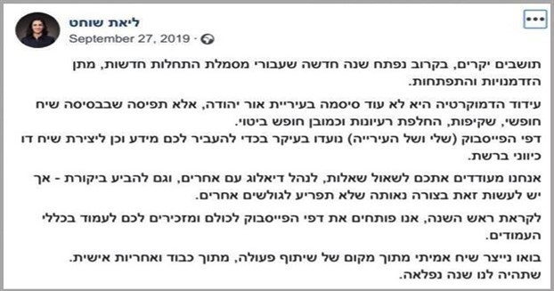

עיריית **אור יהודה** מסרה בתשובתה למשרד מבקר המדינה ממרץ 2020 כי ההחלטה אם לחסום משתמשים אינה קשורה לסיווג דף הפייסבוק כפרטי או ציבורי. לדבריה, ראשת העיר מעודדת שיח פורה בזירה הווירטואלית, פרטית וציבורית כאחד, והיא נותנת זכות לחופש ביטוי לכל אדם ובפרט לתושבי העיר.

עתירה מינהלית שהוגשה בשנת 2017 נגד ראש עיריית חדרה ועיריית חדרה על כי חסמו משתמשים בדפי הפייסבוק שלהם, שלא על פי המתווה של נציב תלונות הציבור, הסתיימה בפשרה, ובמסגרתה התחייב ראש העירייה לשחרר את המשתמשים החסומים כנגד הצהרתם שיפעלו על פי התקנון[126].

סוגיות דומות עלו גם בארה"ב[127], לרבות בעניין חסימת משתמשים מהטוויטר האישי של נשיא ארה"ב[128]. באותם מקרים קבעו בתי המשפט כי כאשר הסממנים של החשבון של איש הציבור ברשת החברתית מעידים על כך שהוא השתמש בו לצורך תפקידו הציבורי ומפרסם בו תכנים הקשורים לתפקידו זה, אזי נוצר במרחב התגובות שבו פורום ציבורי. על פי הדוקטרינה של פורום ציבורי, חל בפורום כזה התיקון הראשון לחוקה, ולפיו לציבור יש בו זכות לחופש ביטוי ולא ניתן להפלות בו על רקע דעה[129].

**נמצא אפוא שאין כיום הבחנה ברורה בין חשבון פרטי לחשבון ציבורי של נבחרי הציבור. ראוי כי משרד המשפטים יבחן את הנושא בכללותו, ומשרד הפנים ישקול בהתאם הוצאת הנחיות לראשי הרשויות.**

במסגרת הביקורת בחן צוות הביקורת את עמודי הפייסבוק של ראשי הרשויות לפי התבחינים שקבע הנציב כאמור לעיל, ומצא כי הם נושאים סממנים ציבוריים. לפיכך יש לראותם כדפים ציבוריים שחלים עליהם כללי המשפט הציבורי.

ראשי הרשויות ברשויות שנבדקו, למעט ראש עיריית **טבריה**, מסרו לנציגי משרד מבקר המדינה כי הם אינם חולקים על כך שמדובר בדף ציבורי. לראש עיריית **קריית גת** אין חשבון משלו ברשתות החברתיות והוא מפרסם תכנים מטעמו בדף הפייסבוק של הרשות. בדיקת עיקרי הסממנים שצוינו לעיל מעלה לכאורה כי בכל הדפים של ראשי הרשויות שנבדקו - גם בדפים שהם דפי חברים (**טבריה ועמק יזרעאל**) ושראש הרשות מפעיל באופן אישי, נכללו תכנים הנוגעים באופן ישיר לתפקידם הציבורי כראשי רשויות.

**מהאמור לעיל עולה כי החשבון הציבורי עשוי לשמש את נבחר הציבור למטרות פוליטיות, וכן לצורך תפקידו הציבורי-שלטוני. על כן יצירת הפרדה בין שני תפקידים אלה ברשת החברתית היא מלאכותית ולמעשה כמעט בלתי אפשרית.**

**ראשי הרשויות צריכים לאפשר לציבור חופש ביטוי, ובעיקר חופש ביטוי פוליטי, בחשבונותיהם הציבוריים ברשתות החברתיות. ראוי שראשי הרשויות יעשו שימוש מושכל ומידתי בכלים של מחיקת התגובות, הסתרתן או חסימת משתמשים. עליהם לעגן את כללי השימוש ולפרסמם במקום בולט ככל האפשר בחשבון, וכן במקרים של פגיעה בחופש הביטוי - להקפיד על תיעוד נסיבותיה.**

#### מעורבות משרדי הפנים והמשפטים

הביקורת העלתה כי באוקטובר 2018 פנו שורה של גורמים מהאקדמיה ומארגונים בחברה האזרחית[130] ליועץ המשפטי לממשלה בבקשה שיסדיר בהנחיות את כל נושא השימוש של אנשי ציבור ברשתות החברתיות, לרבות בנושא מחיקה, הסתרה והסרה של תגובות משתמשים. המחלקה לייעוץ וחקיקה במשרד המשפטים השיבה למכתב, כי היועץ המשפטי לממשלה אינו מנחה את כלל אנשי הציבור, ולפיכך אין בכוחו להיענות לדרישות המכתב. עם זאת, המחלקה ציינה כי בכוונתה לבחון את הסוגיה מבחינה עקרונית, במיוחד בכל הקשור לחשבונות של שרים וסגני שרים ברשתות החברתיות.

עד מועד סיום הביקורת, בדצמבר 2019, משרד המשפטים לא השלים את התייחסותו לסוגיה. מחלקת ייעוץ וחקיקה ציינה בפני צוות הביקורת, במאי 2019, כי למחלקה הגיעו תלונות בודדות על חסימה והסרת תכנים מחשבונות של אנשי ציבור.

משרד הפנים מסר כאמור לצוות הביקורת כי הוא אינו פועל במישור האסדרתי בהקשר של שימוש הרשויות וראשי הרשויות ברשתות החברתיות. נמצא שלמעט חוזר מנכ"ל מיוחד 5/2018 שהתייחס, בין היתר, לאיסור על שימוש במשאבי הרשות, לרבות בעניין הרשתות החברתיות בתקופת הבחירות, משרד הפנים אכן לא נדרש לנושא.

משרד המשפטים מסר בתשובתו מאפריל 2020 כי הוא אינו מנחה את הרשויות המקומיות ואת כלל אנשי הציבור אלא את השרים ואת סגני השרים במסגרת מילוי תפקידיהם המיניסטריאליים. עם זאת, בתשובה נוספת ממאי 2020 מסר משרד המשפטים כי הוא בודק את הצורך בבחינה עקרונית של הסוגיה, והנושא נמצא בתכנית העבודה של המשרד.

**בשים לב לממצאי דוח זה, משרד מבקר המדינה ממליץ למשרד המשפטים לפעול בנושא השימוש ברשתות החברתיות, ולקבוע גבולות המותר והאסור בעניין. כן מומלץ לבחון, בשיתוף משרדי הממשלה הרלוונטיים וגורמים אחרים, ובכללם משרד הפנים והמרכז לשלטון מקומי, פרסום כללים מנחים בתחום השימוש ברשתות החברתיות בכלל, ובשלטון המקומי בפרט.**

**עוד מוצע כי משרד הפנים יידרש גם לשונות הרבה הקיימת בין ראשי הרשויות בשימוש ברשתות החברתיות, מבחינת כמות החשבונות, סוג החשבונות וניהול החשבונות, ולגבש הנחיות בעניין במטרה לצמצם את אי-הבהירות בקרבם בעניין זה, וליצור עבור התושבים שירות מיטבי, פשוט ויעיל מצד ראשי הרשויות.**

**על ראשי הרשויות לנהוג בחשבונות הציבוריים שלהם ברשתות החברתיות על פי כללי המשפט הציבורי, בהגינות, בתום לב, ובאופן מושכל ומידתי.**

### טיפול בפניות ובתלונות הציבור המתקבלות ברשתות החברתיות

חוק הרשויות המקומיות (ממונה על תלונות הציבור), התשס"ח-2008 (להלן - החוק), מחייב כל רשות מקומית למנות ממונה על תלונות הציבור (להלן - הממונה). כל אדם רשאי להגיש תלונה לממונה, ובלבד שהוא נפגע במישרין או שנמנעה ממנו במישרין טובת הנאה. בחוק נקבעו דרכי הגשת התלונה, דרכי הבירור וכן החובה להודיע בתשובה מנומקת למתלונן בסיום הבירור אם התלונה מוצדקת או לא. פניות תושבים שאינן עונות לתנאי האמור מתקבלות בדרך כלל במוקד העירוני של הרשות ומועברות לטיפול גורמי הביצוע בה. נושאי פניות כאמור יכולים להיות מגוונים: בקשת שירות או מידע, בקשה לסיוע, או התרעה על מפגעים ומטרדים. מעצם טבען מחייבות פניות על מפגעים מסוימים טיפול מיידי, כגון: נזילת מים, חסימת מדרכה או בור בכביש. אם הפונה לא נענה או אם הטיפול אינו לשביעות רצונו, הוא רשאי לפנות לממונה בתלונה, כפוף לקבוע בחוק.

ככלל, את הפניות והתלונות ניתן להגיש ללשכת ראש הרשות, למוקד העירוני, למשרד הממונה וכן ישירות למחלקות העירייה, וזאת בכמה דרכים[131]: באמצעות הדואר האלקטרוני, המרשתת, בכתב, בטלפון, או ברשתות החברתיות: וואטסאפ, פייסבוק ואינסטגרם. פניות לרשות באמצעות הרשתות החברתיות יכולות להתבצע בכמה אופנים: בפנייה פרטית לרשות[132], בפנייה באופן פומבי בחשבון הרשות[133], כתגובה (לפרסום של הרשות או לתגובה אחרת).

פניות רבות של תושבים המתפרסמות בדף הרשות נותרות ללא מענה פומבי, והרשויות נוטות לענות עליהן באופן פרטי, או ליצור קשר עם התושב באופן אחר (למשל טלפוני או דוא"ל). היעדר התגובה הפומבית, ולו רק בנוסח "ניתן מענה בפרטי", עשוי לגרום לכך שהרשות תיתפס בעיני הציבור ככזו שאינה משיבה לפונים אליה וכאדישה לפניות הציבור ולרחשי לבם של התושבים, ובסופו של דבר לגרום לחוסר אמון ברשות במקום להגדלתו[134].

בתרשים להלן מוצגים נתונים שעלו מהשאלון בנוגע לשאלה אם הרשות משיבה לפניות באמצעות הרשתות החברתיות (לשאלה זו השיבו 151 רשויות).

**תרשים 19: התפלגות התשובות על השאלה אם הרשות משיבה על פניות באמצעות הרשתות החברתיות**

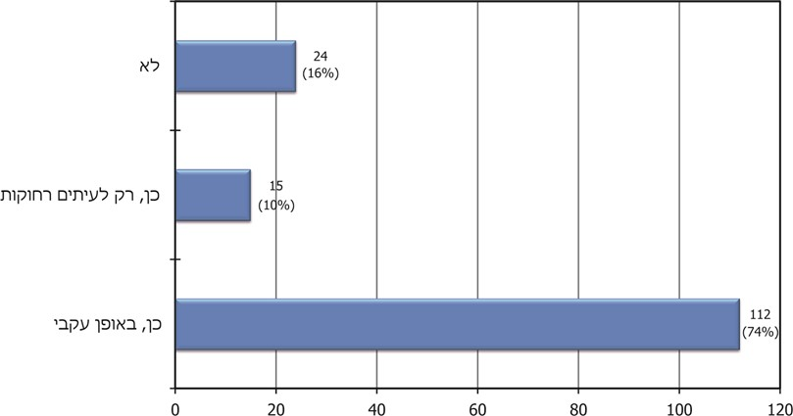

בתרשים להלן מוצגים נתונים שעלו מהשאלון בנוגע לשאלה אם הרשות מנהלת רישום או מעקב לגבי הטיפול בפניות המתקבלות באמצעות הרשתות החברתיות (גם לשאלה זו השיבו 151 רשויות).

**תרשים 20: התפלגות התשובות על השאלה אם נעשה רישום ומעקב בנוגע לטיפול בפניות המתקבלות ברשתות החברתיות (באחוזים, לצד מספר הרשויות שהשיבו)**

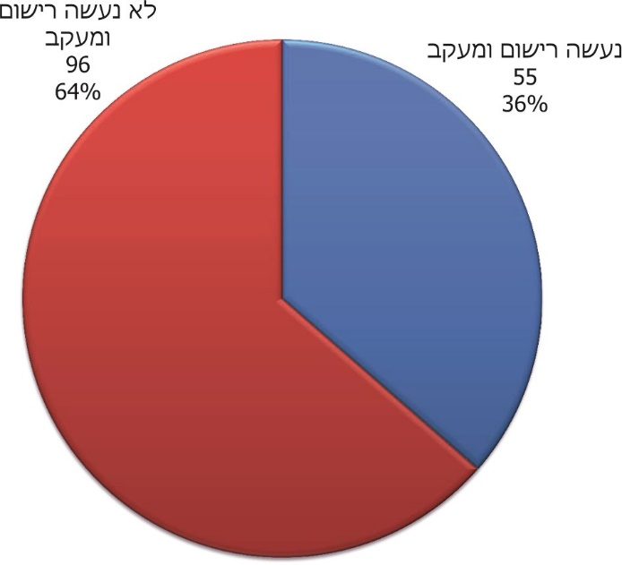

משני התרשימים עולה כי 54% מהרשויות (61 רשויות מתוך 112) הנוהגות לענות באופן קבוע לפניות באמצעות הרשתות החברתיות נוהגות גם לערוך רישום ומעקב לגבי פניות אלו. עוד עולה מניתוח השאלונים כי כל הרשויות המקומיות שאינן נוהגות להשיב על פניות ברשתות החברתיות, גם לא משתמשות במידע על הפניות המתקבלות ברשתות החברתיות - כך מתוך 15 הרשויות העונות לפניות ברשתות החברתיות לעיתים רחוקות, רק שתיים מנהלות רישום ומעקב אחר הפניות.

**הביקורת העלתה כי בכל הרשויות המקומיות שנבדקו אין רישום וסיווג לתלונות המגיעות באמצעות הרשתות החברתיות לצורך ביצוע מעקב סדור ושיטתי אחר הפניות ותלונות הציבור, לרבות סטטוס ואופן הטיפול בהן.**

**הואיל והציבור רואה ברשתות החברתיות כלי מרכזי, נגיש ונוח לפניותיו לרשות, ראוי כי הרשויות המקומיות ישתמשו בערוץ זה ככלי רשמי לקבלת פניות ותלונות מהציבור. כמו כן, מומלץ כי הרשויות יערכו מעקב שיטתי וסדור אחר קבלת הפניות והתלונות המתקבלות ואופן הטיפול בהן.**

להלן דוגמאות לאופן הטיפול בתלונות ברשויות המקומיות שנבדקו:

עיריית ירושלים: מחלקת הניו מדיה בעירייה, האחראית לרשתות החברתיות של העירייה, מקבלת את הפניות המגיעות מהרשתות החברתיות (בהודעות פרטיות או באופן פומבי בדף הרשות), המחלקה נוהגת להבדיל בין פניות שאינן דורשות טיפול דחוף לפניות הדורשות טיפול מידי (כגון מפגע בטיחותי או תברואתי), פניות דחופות היא מעבירה לטיפול המוקד העירוני. כאשר הפניות עוסקות בנושאים כלליים הנוגעים למדיניות הרשות, העניין נשאר להתייחסות מחלקת הניו מדיה, והיא, מעבירה אותן לפי הצורך למבקרת העירייה או לממונה על הטיפול בתלונות להמשך טיפול.

להלן דוגמה לפנייה של תושב, בעמוד של עיריית **ירושלים**, מיום 7.11.19 ובצדה התייחסות העירייה לאמור בפוסט:

**תמונה 11: פוסט אורח שהועלה על ידי תושב בעמוד של עיריית ירושלים ותגובת העירייה לפוסט**

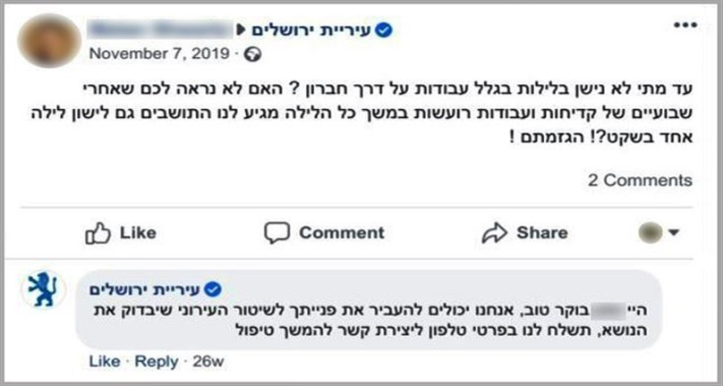

**משרד מבקר המדינה רואה בחיוב את אופן התייחסותה של עיריית ירושלים לפנייה והמענה המהיר בדף הפייסבוק שלה.**

עיריית חיפה: הדף העירוני מנוהל על ידי מחלקת הניו מדיה ודוברות העירייה. חלק מעובדי המוקד העירוני מוגדרים בדף העירוני בתפקיד עורכים ויש להם הרשאות לענות להודעות פרטיות ופניות המתקבלות בדף. העובדים במוקד העירוני מנטרים מהפייסבוק פניות שלדעתם דורשות טיפול דחוף. העובדים במחלקת פניות הציבור בעירייה עונים לפוסטים הנוגעים לנושאים שאינם דחופים, וגם לתגובות ל**פוסטים** של העירייה (אם נדרשת תגובה). תשובות כאמור נענות בדרך כלל באופן פרטי, כדי שלא ליצור שיח נוסף שאינו קשור לפוסט. כל פנייה או תלונה מועתקת למערכת ניהול התלונות במוקד העירוני של פניות הציבור ונשמרת שם.

להלן דוגמאות לפוסטים שנכתבו בדף של עיריית חיפה ולא נענו בפומבי על ידה:

**תמונה 12: פוסטים שהועלו על ידי תושבי העיר בדף העירייה ולא קיבלו מענה פומבי**

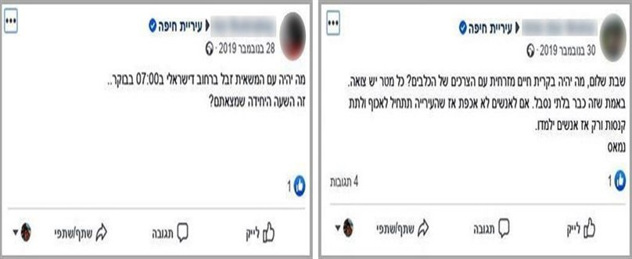

כאמור, מהספרות המקצועית עולה, כי אי מתן מענה על ידי העירייה באופן פומבי ובתגובה לפוסט עצמו, עלול להתפרש על ידי ציבור המשתמשים ברשתות החברתיות כחוסר התייחסות של העירייה לפונים אליה.

**מומלץ כי עיריית חיפה תשקול את מדיניותה בעניין מתן תגובות לפניות פומביות אליה המצדיקות את התייחסותה באמצעות הרשתות החברתיות, לרבות מתן אישור קבלת הפנייה והפניה לגורם הרלוונטי בעירייה.**

עיריית קריית גת**: בביקורת נמצא כי ניתן לפנות לעירייה רק באמצעות תגובות לפוסטים שהיא מפרסמת. העירייה חסמה את האפשרות לפנות אליה בהודעות פרטיות וכן לכתוב לה בדף פוסטים אורחים** (ראו לעיל בפרק תוכן שהציבור מעלה לרשתות החברתיות).

בעקבות הביקורת פתחה העירייה את האפשרות לפנות אליה בהודעות פרטיות אולם עדיין לא ניתן לתייג אותה או לכתוב בעמוד שלה בפוסטים אורחים.

**משרד מבקר המדינה רואה בחיוב את פעולתה של עיריית קריית גת בעניין פתיחת האפשרות למשלוח הודעות פרטיות ברשתות החברתיות, וממליץ לה לאפשר לציבור לכתוב לה גם באמצעות פוסטים אורחים, ובכך להגביר את המעורבות הציבורית בנעשה בעיר.**

**משרד מבקר המדינה ממליץ לרשויות המקומיות לסנכרן את המידע המתקבל מפניות ותלונות הציבור ברשתות החברתיות בין כל הגורמים האחראים בהן, לרבות: המוקד העירוני, יחידות פניות הציבור, ממונה תלונות והמחלקות העירוניות הרלוונטיות, במטרה להבטיח טיפול יעיל ומיטבי ומתן מענה מהיר לפונים.**

עיריית **רמת גן** מסרה בתשובתה כי אגף קש"ת (קהילה, שירות, תושב) שהוקם בעירייה אחראי בין היתר לתיעוד ולסנכרון כל הפניות המגיעות לעירייה במערכות הממוחשבות שלה.

המועצה המקומית **קצרין** מסרה בתשובתה כי הפייסבוק הפך בשנים האחרונות לכלי לניטור תקלות וניהול פניות הציבור וכי הודות לשיתוף הפעולה ההדוק בין כל מחלקות המועצה מנותבות כל פניות הציבור, לרבות הפניות באמצעות הרשתות החברתיות, ליעדן.

עיריית **תל אביב-יפו** מסרה בתשובתה כי היא פועלת לביצוע ממשק אוטומטי בין מערכת פניות ותלונות הציבור העירונית לבין פניות המתקבלות ברשתות החברתיות.

עיריית **קריית גת** מסרה בתשובתה כי מנהלי הדף העירוני עוברים ובודקים את כלל הפניות המגיעות, ואלה נרשמות ומועברות לטיפול של אגפי העירייה הרלוונטיים, ובתוך כך מתעדכן המוקד העירוני האמון על כלל פניות התושבים. עוד ציינה העירייה כי כיום היא מנהלת מעקב סדור אחר כלל פניות הציבור המגיעות גם באמצעות הרשתות החברתיות.

המועצה המקומית **פרדס חנה-כרכור** מסרה בתשובתה כי מבוצע סנכרון בטיפול פניות הציבור בין כל הגורמים ברשות. כשמגיעות פניות לדף הפייסבוק של הרשות הן מנותבות לגורמים הרלוונטיים עד לסיום הטיפול וסגירת הפנייה. עוד ציינה המועצה כי במקרה הצורך נפתחת גם פנייה במוקד העירוני.

בתשובתה למשרד מבקר המדינה מסרה עיריית **בית שמש** כי העירייה מבצעת סנכרון לפניות המגיעות אליה באמצעות הרשתות החברתיות בין המוקד העירוני ומחלקת פניות הציבור לבין המחלקות הרלוונטיות.

### סיכום

**הרשתות החברתיות חוללו שינוי דרמטי במנעד ערוצי התקשורת שהיה קיים בין הרשויות המקומיות ונבחריהן לבין הציבור הרחב, שינוי שהביא להגברת מעורבות הציבור בנעשה ברשות ולעיתים אף לשיתופו בתהליך קבלת ההחלטות. לצד היתרונות, השימוש של המגזר הציבורי והרשויות המקומיות בפלטפורמה פרטית מעלה אתגרים ודילמות משפטיות הנוגעות, בין היתר, לזכויות הפרט - לרבות חופש הביטוי, חופש המידע והזכות לפרטיות - וכן לאופן שמירת המידע הארגוני המצטבר ברשתות החברתיות.**

**הביקורת העלתה כי קיימת שונות רבה בשימוש שהרשויות המקומיות ונבחריהן עושים ברשתות החברתיות ובאפשרויות ניצולן, בין היתר נוכח העובדה שהרשויות המקומיות לא נתנו את דעתן להשלכות ולמשמעויות הנובעות מהפעילות והשימוש בהן, ולנוכח היעדר הכוונה או הסדרה בסיסית מצד הגורמים המאסדרים. בבדיקת הביקורת הועלו מקרים של פעילות המתקיימת ברשתות החברתיות באופן העלול לפגוע בזכויות הפרט ותוך שימוש לא ראוי במשאבי הרשות.**

**ראוי שהרשויות המקומיות ונבחריהן יבחנו את אופן שימושם ברשתות החברתיות ויתוו מדיניות סדורה שתכלול יעדים, מטרות, אסטרטגיה ותנאים לשימוש ברשתות, וכן הנחיות בדבר הכשרת כוח אדם בעל אוריינות דיגיטלית להפעלתן, במטרה להביא למיצוי מיטבי של הפוטנציאל הטמון בשימוש ברשתות לשם הגברת השקיפות ואמון הציבור ברשויות.**

**נוכח התמונה העולה מהדוח בדבר השימוש הנרחב ברשתות החברתיות, שצפוי שאף ילך ויגבר בעתיד, ולנוכח חשיבותו הרבה לקשר בין הרשות לתושב, ראוי גם שמשרדי הפנים והמשפטים יפעלו בהתאם לאחריותם ולסמכותם, יבחנו את מכלול הסוגיות העולות מאופן השימוש הציבורי ברשתות החברתיות, יגבשו כללים וינחו את הרשויות המקומיות ונבחריהן בסוגיות העקרוניות העולות מהשימוש ברשתות החברתיות.**

1. פלטפורמה היא מערכת המורכבת מסוג כלשהו של חומרה עם תוכנה, שהחיבור ביניהן מאפשר הרצה של תוכנות ויישומי מחשב.
2. חברת "פייסבוק" מפעילה באמצעות המרשתת רשת חברתית (הנקראת גם היא פייסבוק) המאפשרת למשתמשים ליצור קשר זה עם זה ולשתף מידע עם אנשים על פי בחירתם. על פי המידע שמסרה פייסבוק, בנובמבר 2019 היו בחברה כ-2.465 מיליארד משתמשים פעילים. משתמשי פייסבוק יכולים להפעיל דפי פרופיל אישיים וגם להקים ולהפעיל "עמודים" ברשת החברתית. בניגוד לדף פרופיל אישי, הקשור לאדם פרטי, "עמוד" מאפשר לעסקים, למותגים ולארגונים, דוגמת גופי הממשלה והרשויות המקומיות, ליצור מעין "כרטיס ביקור" ולקדם תכנים בתשלום, וכן לשתף תכנים, להעלות רשומות (להלן - פוסטים), סרטונים ותמונות וליצור קשר עם אנשים. משתמשי פייסבוק יכולים גם להביע את שביעות רצונם לגבי תוכן מסוים בלחיצה על "לייק", להגיב לתכנים המועלים בו או לשתף עם אחרים תכנים מתכניו.
3. "טוויטר" היא רשת חברתית המאפשרת העלאת מסרים קצרים - כיום עד 280 תווים (פעולה שזכתה לשם "מיקרו-בלוגינג"), וגם סרטונים המוגבלים כיום ל-140 שניות.
4. "אינסטגרם" הוא יישומון (אפליקציה) לשיתוף תמונות וסרטוני וידאו קצרים של עד דקה. היישום מאפשר גם "לעקוב" אחרי משתמשים אחרים, לצפות בפוסטים שלהם ולהגיב עליהם.
5. "יוטיוב" הוא אתר אינטרנט לשיתוף ולאחסון סרטוני וידאו, בבעלות חברת גוגל משנת 2006.
6. "וואטסאפ" הוא יישומון ותוכנה להעברת מסרים מיידיים, תמונות, מסמכים, קטעי וידאו וקול, אף הוא בבעלות חברת פייסבוק. שימוש נרחב נעשה בקבוצות וואטסאפ, שבהן יכולים להשתתף עד 256 משתמשים (כיום) בשיחה משותפת אחת.
7. שטיינפלד, נ', ולב-און, א' (2015). **פייסבוק מקומי: דפוסי פעילות וקשר עם התושב.** בתוך: א' בארי וע' רזין (עורכים), דמוקרטיה מקומית בישראל: ביזור, מקומיות, השתתפות ופוליטיקה מקומית (עמ' 100-75). ירושלים: מחקרי פלורסהיימר.
8. מובן שחלק מהחששות אינם קשורים בהכרח דווקא לשימוש ציבורי ברשתות חברתיות, אלא גם לשימוש של פרטים בהן.
9. נוסף על אלו התקבלו שלוש תלונות על גופים פרטיים בנושא זה. גופים אלו אינם גופים מבוקרים בהתאם לסעיף 9 בחוק מבקר המדינה, התשי"ח-1958 [נוסח משולב]. עוד יובהר כי הכנסת אינה גוף מבוקר כהגדרתו בחוק מבקר המדינה, ונציבות תלונות הציבור אינה מבררת תלונות על חברי כנסת, בהתאם להוראת סעיף 39(2) לחוק.
10. הנתונים מסוף נובמבר 2019.
11. בדוח זה נתמקד בפעילותם של ראשי הרשויות המקומיות בלבד.
12. הביקורת התמקדה בשלוש הרשויות הגדולות (ירושלים, תל אביב-יפו וחיפה), שמטבע הדברים הן פעילות מאוד בתחום. כמו כן נערכה הביקורת ברשויות נוספות כך שיהיה ייצוג לסוגי רשויות שונים - עיר גדולה, עיר קטנה, מועצה מקומית, מועצה אזורית - ומגזרים שונים.
13. מפעם הוא מרכז הדרכה לרשויות מקומיות, מטעם משרד הפנים. המרכז עוסק בניהול ובארגון פעולות הדרכה לעובדי הרשויות המקומיות, בפיתוח ארגוני ובמתן ייעוץ אסטרטגי לרשויות המקומיות.
14. הרשות להגנת הפרטיות הינה הגוף המסדיר, המפקח והאוכף על פי חוק הגנת הפרטיות בישראל. כרגולטור הפועל להגנה על זכות היסוד לפרטיות ולהגנת מידע אישי בישראל. הרשות להגנת הפרטיות מופקדת על הגנת המידע האישי במאגרי מידע דיגיטליים ועל ביצורה של הזכות לפרטיות. לתכלית זו מפעילה רגולציה, לרבות אכיפה מנהלית ופלילית, על כלל הגופים בישראל - פרטיים, עסקיים וציבוריים, המחזיקים או המעבדים מידע אישי דיגיטלי.
15. הפניית תוכן לקהל בעל מאפיינים מוגדרים (טרגוט) - ראו להלן בפרק "התוכן ברשתות החברתיות ברשויות המקומיות.
16. ד"ר תהילה שוורץ אלטשולר וד"ר גיא לוריא, חוסן דיגיטלי, **תעמולת בחירות דיגיטלית - איסור השימוש במשאבי הרשויות המקומיות**, 14.10.2018.
17. ד"ר איריס סורוקר, עו"ד ענבר גוטליב ריבקין, **נייר עמדה בנושא: סוגיות של תחרות בכלכלה הדיגיטלית, מרכז חת לחקר התחרות והרגולציה**, מאי 2019;

    ראו גם סימפוזיון בנושא **The** **Tech Giants, Monopoly Power and public discourse** שנערך ב-15.11.2019 באוניברסיטת קולומביה ארה"ב:

    <https://knightcolumbia.org/content/the-tech-giants-monopoly-power-and-public-discourse-1>
18. ראו למשל פאנל בנושא - **Social media and the First Amendment** מיום 23.9.2019 באוניברסיטת ג'ורג'טאון, ושינגטון:<https://knightcolumbia.org/content/social-media-and-the-first-amendment>
19. Niva Elkin-Koren & Maayan Perel, **Separation of functions for AI: Restraining speech** regulation by online platforms, 22.8.2019, אוחזר מתוך: https://papers.ssrn.com/sol3/papers.cfm?abstract_id=3439261.
20. Mark Zuckerberg**, Four ideas to regulate the internet**, 30.3.2019
21. רע"פ 4419/19 **מדינת ישראל נ' טאטור** (פורסם במאגר ממוחשב, 25.9.19).
22. ת"א (הרצ') 21945-07-14 **פלוני נ' סמל** (פורסם במאגר ממוחשב, 31.1.16).
23. רע"א 1688/18 **יגאל סרנה נ' נתניהו** (פורסם במאגר ממוחשב, 15.4.18).
24. תר"מ 58/20 **רשימת מהפך בראשות נורית אבנר נ' מר יצחק רוכברגר - ראש עיריית רמת השרון** (פורסם במאגר ממוחשב, 7.8.13); תב"כ 8/21 **בן מאיר נ' מפלגת הליכוד** (פורסם במאגר ממוחשב, 27.2.19); תב"כ 13/21 **מפלגת העבודה נ' הליכוד** (פורסם במאגר ממוחשב, 18.2.19).
25. ת"ק (תביעות קטנות ת"א) 4706-04-13 **חצק נ' גרובר** (פורסם במאגר ממוחשב, 21.7.13). הנחיית היועץ המשפטי לממשלה 6.7000 "**שימוש בתכנים ברשת האינטרנט במשרדי ממשלה - היבטי קניין רוחני**", 2.10.2017.
26. ראו לדוגמה - ע"א (מחוזי ת"א) 35757-10-16 **נידיילי תקשורת בע"מ נ' שאול** (פורסם במאגר ממוחשב, 16.1.19), אשר עסק בשאלה מה דינם של "חיבוב" (like) ו"שיתוף" (share) ברשת החברתית לעניין האחריות בלשון הרע. ערעור לבית המשפט העליון על פסק הדין נדחה - רע"א 1239/19 **שאול נ' חברת ניידלי תקשורת בע"מ** (פורסם במאגר ממוחשב, 8.1.20). היועץ המשפטי לממשלה התייצב לדיון בשני הליכים אלה; ההליכים בעניין העמוד "סטטוסים מצייצים" והסרתו על ידי פייסבוק - ת"א (מחוזי ת"א) 50870-05-15 **לן נ' facebook Inc.** (פורסם במאגר ממוחשב, 14.12.17); רע"א 815/18 **Facebook Irland Limited נ' לן** (פורסם במאגר ממוחשב, 3.11.19) ערעור שהסתיים בפשרה ובביטול פסק הדין של בית המשפט המחוזי.
27. <https://ourworldindata.org/rise-of-social-media>. מחברת פייסבוק בע"ם נמסר שב-1.11.2019 היו לחברה 2,465,710,748 משתמשים פעילים בעולם. האחוזים אינם מסתכמים ל- 100% שכן לא נכללו רשתות חברתיות אחרות בהן יש שימוש מועט.
28. האחוזים הם מכלל אוכלוסיית המשתמשים ברשתות החברתיות בישראל. האחוזים אינם מסתכמים ל- 100% שכן כוללים רק שימוש ברשתות החברתיות הנפוצות בישראל.
29. להרחבה ראו מסמך שהכינה רשות התקשוב הממשלתי (משרד ראש הממשלה) בנושא "שימוש של ישראלים באינטרנט וברשתות החברתיות", מאוגוסט 2017.
30. על פי דיווחי הרשויות עולה כי קיימת בזירה זו תופעת multi-homing, קרי משתמשים רבים העושים שימוש ביותר מרשת אחת.
31. MERGEL, Ines, 2016. **Social media institutionalization in the U.S. federal government**. In: Government Information Quarterly. 33(1), pp. 142-148. במאמר נטען כי זו הסיבה העיקרית שבשלה רשויות ציבוריות משתמשות ברשתות חברתיות.
32. ראו ההפניה בה"ש 7.
33. MERGEL, Ines, 2016. **Social media institutionalization in the U.S. federal government**. In: Government Information Quarterly. 33(1), pp. 142-148
34. **Social media use by Governments: A Policy primer to discuss trends, Identify Policy opportunities and guide decision makers**. OECD working papers on Public Governance No 26, 22.12.14.
35. ארבע רשויות ציינו במפורש (תחת הגדרת "אחר") את המטרה של העברת הודעות בזמן חירום לתושבים (אם כי ניתן להניח שרשויות רבות התייחסו לכך תחת המטרה של הפצת הודעות והעברת מסרים).
36. עיריית ירושלים והמועצה המקומית פרדס חנה-כרכור נמצאות בגבול העליון - 90% מהפוסטים שלהן עוסקים בהעברת הודעות ומסרים לציבור. בגבול התחתון נמצאת עירייה טבריה - רק 57% מהפוסטים שלה עוסקים במידע חד-כיווני, ואחריה במספרים דומים, עיריות תל אביב-יפו ורמת גן והמועצה האזורית עמק יזרעאל (68-67 אחוזים).
37. דנ"א 6407/01 **ערוצי זהב ושות' נ'** .**Tele Event ltd**, פ"ד נח (6) 6 (2004).
38. תב"כ 57/21 **בן גביר נ' Facebook Inc.** (פורסם במאגר ממוחשב, 8.4.19). לטענת המתמודד, החברה פגעה ביכולתו לפרסם תעמולת בחירות בערוץ תקשורת מרכזי. יצוין כי העתירה למתן צו מניעה כנגד פייסבוק בעניין זה נדחתה על ידי ועדת הבחירות המרכזית.
39. ת"א (מחוזי ת"א) 50870-05-15, **לן נ' Facebook Inc.** (פורסם במאגר ממוחשב, 14.12.17). ערעור של פייסבוק לבית המשפט העליון (ע"א 815/18 **Facebook Ireland Limited נ' לן** (פורסם במאגר ממוחשב, 3.11.19), הסתיים בפשרה וביטול פסק הדין.
40. ראו: בג"ץ 1635/90 **ז'רז'בסקי נ' רה"מ**, פ"ד מה(1) 749, 800 (1991); בג"ץ 3094/93 **התנועה לאיכות השלטון נ' ממשלת ישראל,** פ"ד מז(5) 404, 425 (1993); בג"ץ 4267/93, 4287 **אמיתי נ' רוה"מ**, פ"ד מז(5) 441, 473 (1993); בג"ץ 4247/97 **סיעת מר"צ נ' השר לענייני דתות**, פ"ד נב(5) 241 (1998).
41. הנחיית היועץ המשפטי לממשלה מס' 1.000, בנושא תפקיד היועץ המשפטי לממשלה מ-3.7.2002.
42. הנחיית רשם מאגרי מידע מס' 2/2011, שימוש בשירותי מיקור חוץ (outsourcing) לעיבוד מידע אישי.
43. מבקר המדינה, **דוח שנתי 63ג (2013),** "היבטים בתפקוד משרד הפנים כמאסדר של השלטון המקומי", עמ' 213.
44. כרמית הבר, **ממשל פתוח מקוון בישראל - הזדמנויות ואתגרים,** המכון הישראלי לדמוקרטיה, אוגוסט 2012, עמ' 13.
45. קורס מאיצים דיגיטליים בשיתוף המשרד לשוויון חברתי ומשרד הפנים, שמטרתו להבין וליישם את היכולות הגלומות בכלים הדיגיטליים בכל רשות על פי צרכיה ואמצעיה.
46. מיזם ממשלתי השייך למשרד לשוויון חברתי, שמטרתו לסייע לרשויות הציבוריות בפיתוח טכנולוגיות מידע ותקשורת. המיזם מפרסם, בין השאר, קולות קוראים.
47. הדרכת נבחרים ברשויות המקומיות, **ערוצי התקשורת עם הציבור בעידן הדיגיטלי 2018,** מהדורה שנייה תשרי תשע"ט, אוקטובר 2018, אגף בכיר לתכנון ופיתוח כוח אדם, משרד הפנים.
48. המספרים עוגלו לפי הכללים המקובלים. במקום שרשום "לא פעיל" הכוונה שיש חשבון לרשות אך אין בו פעילות. בפייסבוק ובאינסטגרם - מספר העוקבים; בטוויטר וביוטיוב - מספר המנויים.
49. 147 רשויות השיבו לשאלה זו בשאלון.
50. קובץ העיסוקים המעודכן פורסם באופן רשמי והפך למחייב בתחילת פברואר 2014. הקובץ עודכן ב-22.3.17.
51. יובהר, כי איוש התקן הוא בהתאם להחלטת הרשות המקומית וכי אין חובה לאיישו.
52. 159 רשויות השיבו לשאלה זו.
53. ע"א 739/86 **ארי שם-אור נ' עיריית קרית-גת**, מד (2) 562 (1990).
54. לעניין זה ראו הנחיית רשם מאגרי מידע מס' 2/2011, שימוש בשירותי מיקור חוץ (outsourcing), לעיבוד מידע אישי, שנכנס לתוקף 9.5.2012.
55. מבקר המדינה, **דוחות על הביקורת בשלטון המקומי לשנת 2015,** "ניהול ותפעול של אתרי אינטרנט בשלטון המקומי", עמ' 270.
56. להבדיל מחשבון חברים, שלו אין הגדרות דומות כאמור, ובעל החשבון הוא המנהל היחיד.
57. <https://he-il.facebook.com/help/289207354498410?helpref=related> - מתוך אתר המרשתת של פייסבוק.
58. להבדיל מדובר העירייה.
59. הכוונה לתנאי השימוש שכל רשת חברתית קובעת לעצמה. יצוין שאלו כללים שלמשתמשים אין כל השפעה עליהם, ובדרך כלל המשתמש אינו קורא אותם בעת הצטרפותו לרשת כזו או אחרת.
60. לעניין חובת הזהירות המוגברת החלה בעידן הדיגיטלי ביחס למסרים המועברים לעובדים באמצעות הדואר האלקטרוני או יישומים דומים, ראו: ע"ע (ארצי) 36064-09-16 **ישראייר תעופה ותיירות בע"מ - שמעון** (פורסם במאגר ממוחשב, 3.6.18).
61. לראש עיריית קריית גת אין עמוד פייסבוק משלו (להבדיל ממרבית ראשי הרשויות האחרים), והוא מפרסם פוסטים בעמוד של העירייה.
62. המועצה האזורית אל-בטוף לא נכללה ברשויות שנבדקו אולם המידע בדוח מתבסס על בירור תלונה של מהנדס המועצה בנציבות תלונות הציבור.
63. הנחיות היועץ המשפטי לממשלה, הנחיה מס' 1.2500 "**כללים מנחים לגיבוש הסדרים דיגיטליים**", 10.10.19.
64. להתקשות במובן שאין להן יכולות, ידע או אמצעים לעשות שימוש באמצעים דיגיטליים באופן עצמאי.
65. לעוקבים אחרי עמוד מסוים בפייסבוק יש אפשרות להגדיר כי בכל פעם שיהיה פרסום חדש הוא יופיע ראשון בעדכון השוטף שלהם, אולם גם אפשרות זו מוגבלת למספר מוגדר של עמודים.
66. מאתר המרשתת של הנציבות לשוויון זכויות לאנשים עם מוגבלות.

    https://www.gov.il/he/Departments/Guides/website_accessibility
67. "שירות מרשתת" - תכנים בכל תצורה (פורמט) ובכלל זה כתב (טקסט), מסמכים, תמונות או וידאו, המועברים על תשתית המרשתת והמוצגים למשתמש באמצעות אתרי מרשתת, מסמכים או יישומים (אפליקציות), שנועדו לספק למשתמש שירות ציבורי או מידע על שירות כאמור.
68. **Federal Social Media Accessibility Toolkit Hackpad**, https://digital.gov/resources/federal-social-media-accessibility-toolkit-hackpad/
69. הנוגעות לנגישות בכלל ולאו דווקא לנגישות עם מוגבלות - כגון שימוש בשפה בהירה ופשוטה, כתיבת פרטי קשר במקום ברור וכיו"ב.
70. [https://www.facebook.com/pg/accessibility/about/?ref=page_internal -](https://www.facebook.com/pg/accessibility/about/?ref=page_internal%20-) קישור לנגישות של פייסבוק, [https://help.twitter.com/en/using-twitter/picture-descriptions -](https://help.twitter.com/en/using-twitter/picture-descriptions%20-) קישור לנגישות של טוויטר.
71. לשכת הפרסום הממשלתית המעניקה שירותי פרסום למשרדי הממשלה ולגופים ציבוריים. שירותיה כוללים את כל שלבי מסע הפרסום, לרבות עריכת סקרים ומחקרי שוק, קריאייטיב, תכנון, רכישת שטחי פרסום והפקת תשדירי רדיו. לפ"מ פועלת בעניין הזה על פי הוראת תכ"מ (תקנון כספים ומשק) בנושא - הוראה מס' 15.3.02 מיום 11.6.2018.
72. 155 רשויות ענו לשאלה זו, מתוכן 86 רשויות השיבו בחיוב ו-69 השיבו בשלילה. השאלה התייחסה למועד מילוי השאלון.
73. מלשכת הפרסום הממשלתית נמסר למשרד מבקר המדינה כי ההוצאה על הפרסום הדיגיטלי בשנים האחרונות במגמת עלייה, והיא מגיעה לכדי 50% מההוצאה על הפרסום הכולל של לפ"מ.
74. ראו, לדוגמה: בג"ץ 4541/94 **מילר נ' שר הביטחון,** פ"ד מט (4) 94 (1995); [**בג"ץ 2671/98 שדולת הנשים בישראל נ' שר העבודה והרווחה,** פ"ד נב](http://www.nevo.co.il/case/5849857)(1998) 630 (3) ; בג"ץ 2911/05 **אלחנתי נ' שר האוצר**, פ"ד סב(4) 406 (2008).
75. ד"ר תהילה שוורץ אלטשולר וד"ר גיא לוריא, **חוסן דיגיטלי, תעמולת בחירות דיגיטלית - איסור השימוש במשאבי הרשות המקומית**, המכון הישראלי לדמוקרטיה, 14.10.2018.
76. בשנים 2016 - 2018 הוגשו בארצות הברית חמש תביעות נגד פייסבוק בטענה שמערכות הטרגוט שלה מאפשרות למפרסמים להפלות באופן אסור. כך למשל התאפשר להסתיר מודעות מעיניהם של שחורים, היספאנים או קהלים אחרים שאינם לבנים אמריקנים. התביעה האחרונה הוגשה נגד פייסבוק בטענה שזו איפשרה למעסיקים להפלות נשים בכך שאפשרה להם לפרסם משרות לעיניהם של גולשים גברים בלבד. במרץ 2019 הגיעה פייסבוק להסדר פשרה בכל התביעות הללו, ומעבר לפיצויים הודיעה על שינוי במערכות הטרגוט שלה בחלק מהתחומים באופן שימנע אפליה אסורה. כך לדוגמה:

    ***National fair housing alliance v. facebook Inc***. (1:18-civ.2689).
77. ד"ר תהילה שוורץ אלטשולר, **ישראל צריכה חוק חדש שיגן על הפרטיות של כולנו**, המכון הישראלי לדמוקרטיה, 8.8.2019.
78. ארכיון המדינה נוסד בשנת 1949, והוא הארכיון ההיסטורי של מדינת ישראל. מכוח סמכויות שהוקנו לארכיון המדינה בחוק הארכיונים כגורם האחראי לתחום, הוא בעל סמכות לפקח על הרשויות המקומיות ולהדריכן בכל הקשור לניהול רשומות ולטיפול בחומר ארכיוני.
79. תקנות הארכיונים (ביעור חומר ארכיוני במוסדות המדינה וברשויות המקומיות), התשמ"ו-1986.
80. לעניין זה ראו מבקר המדינה, דוחות על הביקורת בשלטון המקומי לשנת 2014, **"ניהול רשומות אלקטרוניות ורשומות נייר ברשויות מקומיות"**, עמ' 410-359.
81. למשל אם משתמש מבקש לשמור אצלו סרטון הנמצא בפייסבוק שאין לו העתק שלו, נדרש לעיתים שימוש באפליקציה או באתר ייעודי כדי להוריד העתק של הסרטון, ואין פעולה פשוטה המאפשרת זאת על ידי הפלטפורמה. דוגמה נוספת היא במקרה שהפלטפורמה סגרה למשתמש את החשבון - ראו תביעה בעניין זה שמתנהלת בימים אלו כנגד פייסבוק (ת.א 38104-05-18 **חצרוני נ' פייסבוק**), שבה טוען התובע, בין היתר, כי משסגרה פייסבוק את חשבונו אין לו כבר גישה לתכנים שהוא פרסם שהיו בבעלותו ואין לו העתק מהם, ובכך יש לדבריו פגיעה בזכויות היוצרים שלו.
82. רע"פ 5991/13 **סגל נ' מדינת ישראל** (פורסם במאגר ממוחשב, 2.11.17).
83. רע"א 1239/19 **שאול נ' חברת ניידלי תקשורת בע"מ** (פורסם במאגר ממוחשב, 8.1.20).
84. סעיפים 11 ו-15(11) לחוק איסור לשון הרע, התשכ"ה-1965, ותחולתם על המרשתת והרשתות החברתיות בשינויים המחויבים - ראו לעניין אחריותו של מנהל קבוצה בפייסבוק לתוכן שהתפרסם בקבוצה - ת"א (שלום חי') 7685-10-16 **אבישר נ' פוטר** (פורסם במאגר ממוחשב, 27.9.18); ת"א (שלום רח') 2672-09-13 **דהן נ' קמיל** (פורסם במאגר ממוחשב, 17.1.16); ת"א (שלום ביש"א) 29880-08-13 **פלונית נ' קובי** (פורסם במאגר ממוחשב, 17.4.16); ערעור על פסק הדין נדחה - ע"א (מחוזי נצ') 26716-06-16 **קובי נ' פלונית** (פורסם במאגר ממוחשב, 22.9.16).
85. לעניין דפי הפייסבוק של ראשי רשויות, ראו להלן בפרק "השימוש של ראשי הרשויות ברשתות החברתיות".
86. פורסם בדוחות45-43 לשנים 2018-2016 של נציבות תלונות הציבור.
87. דוח 43 לשנת 2016 (2017) של נציבות תלונות הציבור.
88. חובת התיעוד היא נגזרת של חובת ההנמקה החלה על רשות ציבורית. ללא תיעוד מתאים תתקשה הרשות לנמק את החלטותיה לכשתידרש לעשות כן. לעניין חובת ההנמקה ראו דפנה ברק-ארז, **משפט מנהלי** (2010) בעמ' 423.
89. עת"מ (מנהליים חי') 52592-08-17 **עודד נ' ראש עיריית חדרה** (לא פורסם, 17.5.18).
90. מתוך 152 רשויות שענו לשאלה בשאלון.
91. בשנת 2015 הקימה שרת המשפטים דאז ועדה בראשות שופטת בית המשפט העליון בדימוס, שנועדה לגבש אמצעים להגנה על הציבור ועל נושאי משרה בשירות הציבורי מפני פעילות ופרסומים פוגעניים ומבריונות ברשת, כדי שזו תבחן את התופעות האמורות ותציע אמצעים להתמודדות איתן. יצוין כי עד כה לא יצאו המלצות רשמיות של הוועדה.
92. כמובן בהנחה שלא נמסרה הודעה למגיב.
93. הבדיקה מראה רק את מספר החסומים המוחלט מהדף במועד הבדיקה, הבדיקות בדפי הרשויות נערכו במהלך הביקורת.
94. הגורם החוסם חייב להיות אחד מבעלי התפקידים (מנהל, עורך ומנחה) אולם במקרה שיש כמה בעלי תפקידים כאמור, אין אפשרות לדעת מי מהם ביצע את החסימה בפועל.
95. דוח נציבות תלונות הציבור מס' 43 לשנת 2016 (2017).
96. 77 רשויות מקומיות מתוך 156 רשויות שהשיבו לשאלה.
97. 50 רשויות מקומיות מתוך 79 שיש להן כללים.
98. בשאלה אומנם לא הייתה הפרדה בין כללים לניהול תוכן שמעלה הרשות לבין כללים לתוכן שמעלה הציבור. אולם מעיון בכללים שקבעו הרשויות שציינו שיש להן כללים כאמור, דובר בכללים הנוגעים לתכנים שמעלה הציבור, וכך התייחסנו לתשובות בניתוח הנתונים.
99. לעיריית ירושלים יש קישור לכללים, אולם הקישור אינו פעיל ובפועל אין כללים מפורסמים בדף.
100. בדף של עיריית קריית גת הכללים מפורסמים תחת לשונית ה"פתקים" (Notes), באופן שגם אינם נגישים בעת הכניסה לעמוד וגם אינם נמצאים במקום שבו בדרך כלל מפורסמים הכללים האמורים, תחת לשונית "אודות" (about).
101. יובהר כי בדרך כלל מצויים כללים או תקנונים, כמו כללי שימוש בעמוד הפייסבוק, תחת לשונית "אודות", אולם יש להניח כי רוב הציבור אינו מודע לכך, וגם אם הוא מודע הרי שאינו קורא אותם, כמו כללי שימוש במרשתת.
102. בעניין זה ראו: ע"א 214/89 **אבנרי נ' שפירא,** פ"ד מג(3) 840 (1989); רע"א 7069/16 **טמסוט נ' חברת החדשות הישראלית בע"מ** (פורסם במאגר ממוחשב, 11.9.16).
103. לפי סעיפים 7א - 7ו לפקודת הנזיקין [נוסח חדש]; תקנות הנזיקין (אחריות עובדי ציבור), התשס"ו-2006. ראו למשל ת"ק (תביעות קטנות קריות) 39603-12-16 **דגני נ' דוקורסקי** (פורסם במאגר ממוחשב, 31.12.17) - שם הכיר בית המשפט לתביעות קטנות בחסינות לראש עיריית קריית ביאליק שנתבע בגין לשון הרע שפרסם בעמוד הפייסבוק הרשמי שלו (להבדיל מדף הפייסבוק הפרטי שלו), ונקבע שעשה זאת במסגרת תפקידו כראש העירייה; ת"א (שלום י-ם) 52146-03-14 **ב.מ. גולד יזמות בע"מ נ' סלמן** (פורסם במאגר ממוחשב, 30.3.16) - שם הכיר בית המשפט בחסינות עובד העירייה לפרסום שעשה בדף הפייסבוק האישי שלו אך ערעור על ההחלטה התקבל, ע"א (מחוזי י-ם) 59212-05-16 **עירית ירושלים נ' סלמן** (לא פורסם, 27.12.16); ת"א (י-ם) 8006-09-13 **יו"ר הוועד המקומי שערי תקווה נ' אחונוב** (פורסם במאגר ממוחשב, 24.3.14) - שם הכיר בית המשפט בחסינות יו"ר הוועד המקומי לדברים שפרסם, בין השאר, בעמוד הפייסבוק שלו, לאחר שנקבע שמדובר בפעולה של עובד ציבור תוך כדי מילוי תפקידו השלטוני.
104. ראו בהקשר זה מסקנות הוועדה המייעצת לוועדת האתיקה לשופטים לעניין השימוש של השופטים ברשתות חברתיות מקוונות - סיכום והמלצות (2013).
105. הדרכת נבחרים ברשויות המקומיות, **ערוצי התקשורת עם הציבור בעידן הדיגיטלי 2018,** מהדורה שנייה תשרי התשע"ט, אוקטובר 2018, אגף בכיר לתכנון ופיתוח כוח אדם, משרד הפנים.
106. ראו בהקשר זה את השימוש שעושים חברי הכנסת ברשתות החברתיות, אצל שרון חלבה עמיר, **יישומי אינטרנט בשירות חברי הכנסת: פוליטיקה ישראלית אישית בעידן הדיגיטלי**, חיבור לשם קבלת התואר "דוקטור לפילוסופיה", אוניברסיטת חיפה, (2014), בעמ' 138 - 157. תר"מ 1/22 **סוויסה נ' ראש עיריית אשקלון** (פורסם במאגר ממוחשב, 17.12.19) (להלן - עניין ראש עיריית אשקלון).
107. כך לדוגמה, לראשת עיריית חיפה היה חשבון פייסבוק פעיל לפני שנבחרה לראשות העיר באוקטובר 2018, ועם היבחרה היא הסבה את החשבון, יחד עם העוקבים שבו, לחשבונה כראשת הרשות. כך גם במקרה של ראשת המועצה המקומית פרדס חנה-כרכור.
108. לעמדת יו"ר ועדת הבחירות בעניין ראש עיריית אשקלון, אין מניעה שהרשות תפעיל את החשבון של ראש הרשות אם יפורסמו בו פרסומים אינפורמטיביים לגבי הנעשה בעיר, באופן שוטף ללא הצגת מסריו הפוליטיים.
109. לעניין דוקטרינת פרטיות של נושאי תפקיד ציבורי ראו גם אסף הראל, "גופים ונושאי משרה דו מהותיים", **נבו**, מהדורה שנייה (2019), עמ' 570.
110. לראש עיריית קריית גת אין חשבון משלו בפייסבוק.
111. תב"כ 6/23 (יושב ראש ועדת הבחירות המרכזית לכנסת ה-23), **התנועה למען איכות השלטון נ' ראש הממשלה** (פורסם במאגר ממוחשב, 19.1.20).
112. מבקר המדינה, **דוחות על הביקורת בשלטון המקומי לשנת 2014**, בפרק "שימוש אסור במשאבי הרשות המקומית לצורכי בחירות", התשע"ה-2014, עמ' 96; תב"כ (יושב ראש ועדת הבחירות המרכזית לכנסת ה-21) 2/21 **כהן נ' שרת התרבות והספורט** (פורסם במאגר ממוחשב, 18.4.18); תר"מ (יושב ראש ועדת הבחירות האזורית מרכז דרום) 37/21 **גאון נ' ראש המועצה המקומית מזכרת בתיה** (27.5.18).
113. חוזר המנהל הכללי מיוחד 5/2018, **הנחיות היועץ המשפטי לממשלה לקראת הבחירות לרשויות המקומיות**, 17.4.18 (להלן - חוזר 5/2018).
114. ראו: בה"ש 106 עניין ראש עיריית אשקלון.
115. תב"כ 13/21 (יושב ראש ועדת הבחירות המרכזית לכנסת ה-21) **מפלגת העבודה הישראלית נ' הליכוד תנועה לאומית ליברלית** (פורסם במאגר ממוחשב, 18.2.19 ).
116. ראו ה"ש 106 (עניין **ראש עיריית אשקלון**).
117. הכוונה היא שעובדי הרשות מנהלים בפועל את החשבון ברשת החברתית.
118. ראה ה"ש 106.
119. הנחיה מס' 1.1902 מפברואר 2003 (עדכון אחרון - נובמבר 2012).
120. הנחיה מס' 1.1704 מנובמבר 1997 (עדכון אחרון - ינואר 2019).
121. על פי ההנחיה האמורה, כל שר או סגן שר יכול לקבוע שאחד מעוזריו יהיה עוזר פוליטי. העוזרים הפוליטיים אינם נחשבים עובדי מדינה, ומקום מושבם הקבוע אינו בלשכת השר.
122. ב-5 רשויות מתוך 10 - ראשי עיריות חיפה, טבריה ועראבה, ראש המועצה המקומיות פרדס חנה-כרכור, וראש המועצה האזורית עמק יזרעאל. לראש עיריית קריית גת אין כאמור חשבון.
123. לעניין זכותו של נבחר ציבור לחופש ביטוי ראו אסף הראל, "גופים ונושאי משרה דו מהותיים", **נבו**, מהדורה שנייה (2019), עמ' 592 - 603.
124. דוחות נציב תלונות הציבור: **דוח שנתי 43 (2016)**, עמ' 8-5; **דוח שנתי 44 (2017)** עמ' 41-40; **דוח שנתי 45** **(2018)**, בעמ' 53-48.
125. למשל בפייסבוק אם מדובר בעמוד עסקי הרי שמדובר בהגדרה בחשבון ציבורי. אם מדובר בדף חברים הוא יכול להיות גם פרטי וגם ציבורי, תלוי בסממנים נוספים.
126. עת"מ (מנהליים חי') 52592-08-17 **עודד נ' ראש עיריית חדרה** (לא פורסם, 17.5.18).
127. ***Davison v. Loudoun County Board of Supervisors***, 267 F.Supp.3d 702 (2017*);* ***Davison v****.* ***Randall***, 912 F.3d 666 (4th Cir; 2019*);* ***Gamier v. Poway Unified School*** District**,** 17 -cv-2215-W plB) (S.D. California, 2018**).**

     ***One Wisconsin Now v. Kremer*** 354 F. Supp. 3d 940 (W.D Wisconsin, 2019).
128. ***Knight First Amendment Inst, at Columbia Univ. v. Trump***, 302 F. Supp. 3d 541 (2018).. ערעור על פסק הדין נדחה אף הוא פה אחד: ***Knight First Amendment Inst. at Columbia Univ. v. Trump***, No. 1:17-cv-5205 (S.D.N.Y.), No. 18-1691 (2d Cir.). באוגוסט 2019 הוגשה לבית המשפט לערעורים בקשה לשימוע נוסף, אך ביום 23 במרץ 2020 בקשה זו נדחתה.
129. ראו עמדה לגבי ההשלכות של הקביעה גם על הפלטפורמות עצמן ב -recent case: knight first Amendment Institute at Columbia university v. Trump**, Harvard law review blog** June 3 2019 - <https://blog.harvardlawreview.org/recent-case-knight-first-amendment-institute-at-columbia-university-v-trump/>
130. מכתבה מיום 22.10.10, של פרופ' ניבה אלקין קורן, ראש המרכז למשפט וטכנולוגיה וראש המרכז לחקר הסייבר, משפט ומדיניות, אוניברסיטת חיפה, ושורה של גורמים מהאקדמיה ומארגוני החברה האזרחית ליועץ המשפטי לממשלה - ד"ר, עו"ד אביחי מנדלבליט.
131. בעניין זה ראו מבקר המדינה, **דוחות על הביקורת בשלטון המקומי לשנת 2010**, טיפול הרשויות המקומיות בתלונות ובפניות של הציבור, עמ' 368-331.
132. יש להדגיש כי פנייה לרשות בהודעה פרטית אינה פרטית לחלוטין שכן היא חשופה בפני החברות המנהלות את הרשתות החברתיות, שלפי כללי השימוש שלהן יכולות לעשות שימוש גם במידע המגיע מההודעות הפרטיות לצורכי קידום תכנים ופרסומות.
133. בפייסבוק פרסום פומבי יכול שיהיה במסגרת העדכון השוטף של הדף או במסגרת פוסטים אורחים (ראו לעיל בפרק על התוכן). פרסום פרטי בפייסבוק יכול שיהיה במסגרת הודעה פרטית (מסנג'ר).
134. ראו לעיל הערה 7.